LABORATORIO NO. 2
PLANIFICACIÓN, EJECUCIÓN Y GESTIÓN DEL CAMBIO

PRESENTADO POR:
VIVIANA ANDREA BAUTISTA PULIDO
CARMEN EDILIA RICARDO GELVES
ALEJANDRO DE MENDOZA

PRESENTADO AL PROFESOR:
MAGDA DEL PILAR SANTA FAJARDO

FUNDACIÓN UNIVERSITARIA INTERNACIONAL DE LA RIOJA
BOGOTÁ D.C.
9 DE SEPTIEMBRE
2025

TABLA DE CONTENIDO

INTRODUCCIÓN 3
DESARROLLO DE LA ACTIVIDAD 4
Fase 1: Creación de la Estructura de Desglose del Trabajo (EDT) 5
Procedimiento 5
Resultados 8
Evidencia Gráfica 8
Conclusión de la Fase 9
Fase 2: Definición de la Fecha de Inicio y Configuración del Calendario 9
Procedimiento 9
Resultados 15
Evidencia Gráfica 15
Conclusión de la Fase 16
Fase 3: Configuración de la Hoja de Recursos 16
Procedimiento 17
Resultados 19
Evidencia Gráfica 20
Conclusión de la Fase 20
Fase 4: Asignación de Recursos 20
Procedimiento 20
Resultados 26
Evidencia Gráfica 26
Conclusión 26
Fase 5: Creación de la Línea Base 26
Procedimiento 26
Evidencias gráficas: 31
Resultados 31
Fase 6: Personalización de las Barras del Diagrama de Gantt 31
Procedimiento 31
Resultados 37
Evidencia Gráfica 38
Conclusión 38
Fase 7: Gestión de Sobreasignaciones de Recursos 38
Procedimiento 38
Evidencias gráficas: 44
Resultados 45
Conclusión 45
Fase 8: Simulación de Avance e Informe de Seguimiento 45
Resultados 52
Evidencia Gráfica 53
Conclusión 53
Fase 9: Análisis de Desviaciones e Informe de Control 53
Análisis de las desviaciones del proyecto: 53
Evidencias gráficas: 54
Paso 10: Tablas Personalizadas 55
Tabla-General-Proyecto-VR (Nombre, Duración, % Completado, Inicio, Fin, Recursos): 55
Tabla-Costes-Proyecto-VR (Costo previsto, Costo real, Variación): 57
Tabla-Trabajo-Proyecto-VR (Trabajo previsto, Trabajo real, Variación, % Completado): 58
Tabla-Cronograma-Proyecto-VR (Duración de línea base, Duración real, Variación, % Completado, Inicio, Fin): 59
Paso 11: Gestión del Cambio (Sobrecarga del Modelador y Texturizador 3D) 60
Agrego al Modelador y Texturizador 3D a 1.2.3 Animaciones: 61
Verifico la sobrecarga en Uso de recursos: 61
Modifico el trabajo previsto de 1.2.3 Animaciones: 62
Actualizo la línea base: 62
Paso 12: Seguimiento y Horas Extra 63
Marco tareas anteriores a 1.2.4 como 100% completadas: 63
Ingreso trabajo real y horas extra en 1.2.4: 63
Asigno horas extra en los dos últimos días: 65
Reviso variación de costo en Tabla-Costes-Proyecto-VR: 65
CONCLUSIONES 67
BIBLIOGRAFÍA 67

INTRODUCCIÓN

El presente documento constituye un informe detallado y estructurado del desarrollo de la Actividad 2: Planificación, ejecución y gestión del cambio, diseñada para poner en práctica los principios fundamentales de la gestión de proyectos en el ámbito de las Tecnologías de la Información (TI). Esta actividad, realizada con la herramienta Microsoft Project, tuvo como propósito simular la planificación, ejecución y control de un proyecto tecnológico orientado al desarrollo de una aplicación de realidad virtual, integrando un conjunto de procesos clave que abarcan desde la definición inicial del alcance hasta la gestión dinámica de cambios durante la ejecución.

El ejercicio se centró en la aplicación práctica de técnicas de gestión de proyectos, incluyendo la creación de una Estructura de Desglose del Trabajo (EDT) con actividades jerárquicas, duraciones y dependencias específicas, como la relación Comienzo–Comienzo entre las tareas Texturizado e Iluminación (1.2.2) y Animaciones (1.2.3). Se configuró un calendario personalizado con una fecha de inicio establecida en el 10 de septiembre de 2025, incorporando festivos nacionales como el 25 de diciembre, 31 de diciembre y 1 de enero, asegurando que las tareas se programaran respetando los días no laborables. Además, se llevó a cabo la asignación de recursos humanos (como Project Manager, Programador VR, Animador 3D, Modelador y Texturizador 3D, e Investigador UX) y materiales (Oculus Quest como recurso de costo), con tarifas específicas por hora regular y extra, permitiendo un cálculo preciso de los costos asociados.

Un componente crítico de la actividad fue la creación de una línea base inicial, que sirvió como referencia para comparar el desempeño real frente a lo planificado, así como la personalización del diagrama de Gantt con barras en un tono azul claro y una línea de progreso en verde, mejorando la visualización de las fechas de inicio y fin de cada tarea. Para facilitar el análisis del proyecto desde diferentes perspectivas, se desarrollaron tablas personalizadas: Tabla-General-Proyecto-VR para una visión integral, Tabla-Costes-Proyecto-VR para evaluar costos previstos, reales y sus variaciones, Tabla-Trabajo-Proyecto-VR para monitorear el trabajo planificado, real y su desviación, y Tabla-Cronograma-Proyecto-VR para supervisar duraciones, avances y fechas clave. Estas tablas, combinadas con la tarea de resumen del proyecto, proporcionaron una visión consolidada del estado global del proyecto.

Durante la ejecución, se abordó un escenario de gestión del cambio al identificar una sobrecarga del recurso Modelador y Texturizador 3D, quien inicialmente estaba asignado al 100% en las tareas Texturizado e Iluminación y Animaciones, las cuales se ejecutaban en paralelo debido a su dependencia Comienzo–Comienzo. Para resolver este conflicto, se ajustó la asignación al 50% en ambas tareas, equilibrando la carga de trabajo y redistribuyendo las horas para evitar sobreasignaciones, lo que se verificó en la vista Uso de recursos.

Posteriormente, se actualizó la línea base para reflejar estos cambios y se registró el avance de las tareas, incluyendo la incorporación de 4 horas extra en Desarrollo de código (1.2.4), distribuidas en los dos últimos días de la tarea, lo que permitió analizar las variaciones de costo en la tabla correspondiente.

El uso de Microsoft Project resultó fundamental para facilitar la planificación, seguimiento y control del proyecto, ofreciendo herramientas robustas para la visualización del cronograma, la gestión de recursos y la generación de reportes detallados. Este ejercicio no solo permitió aplicar conceptos teóricos de gestión de proyectos, como la programación automática de tareas, la nivelación de recursos y el análisis de variaciones, sino que también simuló desafíos reales de un entorno profesional, como la resolución de conflictos de recursos y la adaptación a cambios imprevistos.

Este informe presenta de manera estructurada el proceso seguido, acompañado de evidencias gráficas en forma de capturas de pantalla que ilustran cada paso, desde la configuración inicial hasta los ajustes realizados durante la ejecución. El objetivo es demostrar el dominio de la herramienta Microsoft Project, la correcta aplicación de las buenas prácticas de gestión de proyectos y el cumplimiento de los criterios establecidos en la rúbrica de evaluación, asegurando una presentación clara, completa y profesional de los resultados obtenidos.

DESARROLLO DE LA ACTIVIDAD

El presente apartado detalla de manera exhaustiva el desarrollo de la Actividad 2: Planificación, ejecución y gestión del cambio, un ejercicio práctico diseñado para aplicar los principios fundamentales de la gestión de proyectos en el ámbito de las Tecnologías de la Información (TI), utilizando la herramienta Microsoft Project como soporte técnico. Este laboratorio tuvo como objetivo principal simular la gestión integral de un proyecto tecnológico orientado al desarrollo de una aplicación de realidad virtual, abarcando desde la estructuración inicial de las actividades hasta la resolución de conflictos de recursos y el seguimiento del avance, todo ello bajo un enfoque estructurado que garantiza el cumplimiento de los estándares de planificación y control de proyectos.
La actividad se desarrolló siguiendo una metodología rigurosa que permitió poner en práctica conceptos clave como la definición del alcance, la programación de tareas, la asignación de recursos humanos y materiales, la creación de líneas base, la personalización de herramientas de visualización y la gestión de cambios imprevistos durante la ejecución. El escenario propuesto consistió en planificar un proyecto de desarrollo de una aplicación de realidad virtual, con un conjunto de actividades organizadas en una Estructura de Desglose del Trabajo (EDT) jerárquica, dividida en cuatro fases principales: Concepto, Desarrollo, Testeo y Cierre. Cada fase incluyó tareas específicas con duraciones predefinidas y dependencias bien establecidas, como la relación Comienzo–Comienzo entre las tareas Texturizado e Iluminación (1.2.2) y Animaciones (1.2.3), lo que permitió simular un flujo de trabajo realista y dinámico.

El proyecto se configuró con una fecha de inicio establecida en el 10 de septiembre de 2025, utilizando un calendario personalizado denominado “Calendario”, que incorporó días festivos nacionales (25 de diciembre de 2025, 31 de diciembre de 2025 y 1 de enero de 2026) para reflejar restricciones temporales reales. La asignación de recursos fue un componente central del laboratorio, incluyendo perfiles profesionales como Project Manager, Programador VR, Animador 3D, Modelador y Texturizador 3D e Investigador UX, cada uno con tarifas específicas para horas regulares y extras, así como el recurso material Oculus Quest, configurado como un recurso de tipo costo con un valor de 50 € por uso. Esta asignación permitió calcular con precisión los costos asociados y gestionar la carga de trabajo de manera eficiente.

Un aspecto clave del laboratorio fue la creación de una línea base inicial, que sirvió como punto de referencia para medir desviaciones en tiempo, costo y trabajo a lo largo del proyecto. Para facilitar la visualización y el análisis, se personalizó el diagrama de Gantt, configurando las barras en un tono azul claro para mejorar la legibilidad y añadiendo etiquetas de fechas de inicio y fin, así como una línea de progreso en verde para destacar el avance de las tareas. Además, se desarrollaron cuatro tablas personalizadas que ofrecieron perspectivas complementarias del proyecto:

- Tabla-General-Proyecto-VR: Proporcionó una visión integral con información sobre tareas, duraciones, fechas, porcentaje de avance y recursos asignados.
- Tabla-Costes-Proyecto-VR: Mostró los costos previstos, reales y sus variaciones, permitiendo un control detallado del presupuesto.
- Tabla-Trabajo-Proyecto-VR: Detalló el trabajo planificado, real, la variación y el porcentaje de completado, facilitando el seguimiento de la carga laboral.
- Tabla-Cronograma-Proyecto-VR: Incluyó la duración de línea base, duración real, variación, porcentaje de completado y fechas clave, asegurando un monitoreo preciso del cronograma.

La gestión del cambio fue un componente crítico del ejercicio, especialmente al abordar una sobrecarga del recurso Modelador y Texturizador 3D, quien inicialmente estaba asignado al 100% en las tareas Texturizado e Iluminación (1.2.2) y Animaciones (1.2.3), que se ejecutaban en paralelo debido a su dependencia Comienzo–Comienzo. Este conflicto se resolvió ajustando la dedicación del recurso al 50% en ambas tareas, redistribuyendo las 100 horas de trabajo en la vista Uso de recursos para evitar la sobreasignación, lo que aseguró una planificación equilibrada sin comprometer los plazos. Posteriormente, se actualizó la línea base para reflejar este cambio, garantizando que las variaciones en trabajo y costos fueran correctamente registradas.

El seguimiento del proyecto incluyó el registro del avance al 100% de todas las tareas previas a Desarrollo de código (1.2.4), así como la incorporación de 4 horas extra en esta última tarea, distribuidas en los dos últimos días, lo que permitió analizar las desviaciones de costo en la Tabla-Costes-Proyecto-VR. Estas acciones simularon situaciones reales de ejecución, como la necesidad de horas adicionales para cumplir con los plazos o la adaptación a imprevistos, reforzando la importancia de un control dinámico y proactivo.

El uso de Microsoft Project resultó fundamental para estructurar y visualizar el proyecto de manera eficiente, permitiendo la programación automática de tareas, la nivelación de recursos, la generación de reportes personalizados y la comparación entre el plan inicial y el desempeño real. Este ejercicio no solo consolidó el dominio de la herramienta, sino que también reflejó la aplicación práctica de las mejores prácticas de gestión de proyectos, como la planificación estratégica, la gestión de riesgos, la optimización de recursos y la adaptación a cambios, todas ellas esenciales para el éxito de proyectos tecnológicos en entornos reales.

A continuación, se presenta el desarrollo detallado de cada paso de la actividad, acompañado de capturas de pantalla que evidencian la configuración en Microsoft Project, desde la creación de la EDT hasta el seguimiento final, con el objetivo de demostrar el cumplimiento de los criterios de evaluación: abordar todos los aspectos solicitados (40%), proporcionar evidencias gráficas (40%) y mostrar un manejo competente de la herramienta (20%). Este apartado busca no solo documentar el proceso técnico, sino también destacar cómo las decisiones tomadas reflejan un enfoque sistemático y profesional para la gestión de proyectos en el ámbito de TI.

Fase 1: Creación de la Estructura de Desglose del Trabajo (EDT)

El desarrollo de la Actividad 2: Planificación, ejecución y gestión del cambio comenzó con la creación de la Estructura de Desglose del Trabajo (EDT) en Microsoft Project, un paso fundamental para establecer una base sólida y organizada que descompusiera el alcance del proyecto en actividades específicas, permitiendo una planificación clara y detallada. Este proceso, alineado con las mejores prácticas de gestión de proyectos, tuvo como objetivo estructurar el proyecto de desarrollo de una aplicación de realidad virtual en fases jerárquicas bien definidas, asignando duraciones precisas y estableciendo dependencias lógicas entre las actividades para reflejar el flujo de trabajo realista del proyecto. La EDT no solo sirvió como el primer pilar del cronograma, sino que también facilitó la integración de recursos, costos y seguimiento en los pasos posteriores, garantizando un enfoque sistemático y profesional.

Procedimiento

A continuación detallamos el proceso desarrollado en esta fase:

Iniciar un nuevo proyecto:

Se abrió Microsoft Project y se seleccionó la opción Nuevo proyecto en blanco desde el menú principal. Esta acción creó un entorno limpio y flexible, permitiendo configurar todas las características del proyecto desde cero, incluyendo la estructura de actividades, duraciones y dependencias, según las especificaciones del enunciado. La elección de un proyecto en blanco aseguró que no se heredaran configuraciones predeterminadas que pudieran interferir con los requisitos del laboratorio.

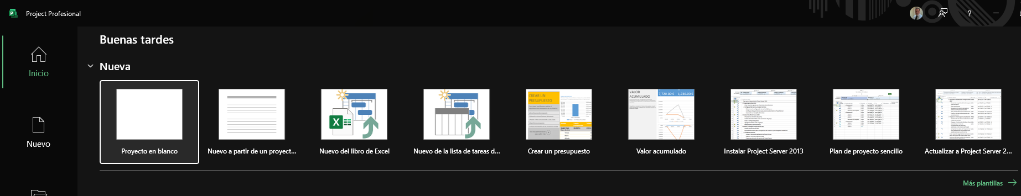

Cambiar a la vista Diagrama de Gantt:

En el menú superior, se navegó a Vista y se seleccionó Diagrama de Gantt como la vista activa. Esta vista proporcionó una representación visual del cronograma, mostrando las actividades en una tabla a la izquierda y sus respectivas barras temporales a la derecha. La elección de esta vista fue estratégica, ya que permitió ingresar las actividades, configurar sus duraciones y dependencias, y verificar visualmente la secuencia temporal, sentando las bases para una planificación efectiva y una posterior personalización del diagrama.

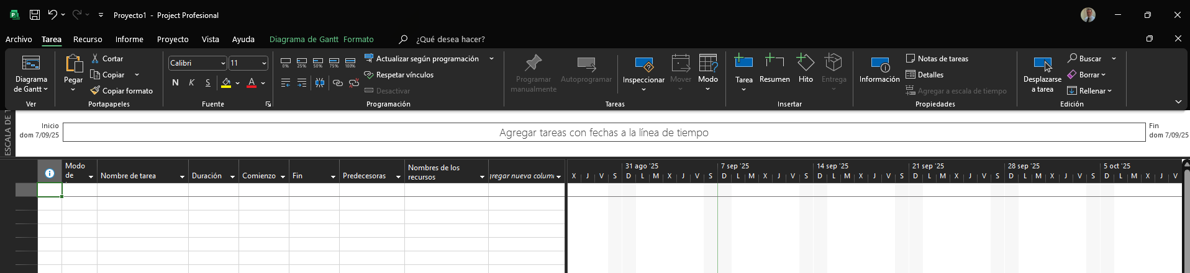

Ingreso de las fases principales del proyecto:

Con base en la lista de actividades proporcionada en el enunciado, se ingresaron las cuatro fases principales del proyecto como tareas de nivel superior (tareas de resumen) en la columna Nombre de tarea:

- 1.1 Concepto: Engloba las actividades iniciales de planificación y definición del proyecto.
- 1.2 Desarrollo: Incluye las actividades técnicas de creación de la aplicación de realidad virtual.
- 1.3 Testeo: Agrupa las actividades de evaluación y corrección del producto.
- 1.4 Cierre: Cubre las actividades finales de aprobación y documentación.

Estas fases se configuraron como tareas de resumen para organizar jerárquicamente las actividades específicas bajo cada una, utilizando la función de sangría de Microsoft Project para establecer la estructura de la EDT. Este enfoque jerárquico aseguró una organización clara y facilitó la visualización de la relación entre las fases y sus actividades asociadas.

Ingreso de las actividades específicas:

Bajo cada fase, se ingresaron las actividades detalladas según la Tabla 1 del enunciado, asegurando que cada una se vinculara correctamente a su fase correspondiente. Las actividades ingresadas fueron:

- 1.1 Concepto:
  - 1.1.1 Recolección de requerimientos
  - 1.1.2 Prototipo
  - 1.1.3 Definición del alcance
- 1.2 Desarrollo:
  - 1.2.1 Modelado
  - 1.2.2 Texturizado e iluminación
  - 1.2.3 Animaciones
  - 1.2.4 Desarrollo de código
- 1.3 Testeo:
  - 1.3.1 Tests
  - 1.3.2 Evaluación de resultados
  - 1.3.3 Acciones correctivas
- 1.4 Cierre:
  - 1.4.1 Aprobación del producto
  - 1.4.2 Archivo de la documentación del proyecto

Cada actividad se ingresó en la columna Nombre de tarea, utilizando la función de sangría para anidarlas bajo su respectiva fase, lo que creó una estructura jerárquica clara en la EDT. Este proceso garantizó que todas las actividades estuvieran correctamente organizadas y vinculadas, reflejando la división lógica del trabajo requerida para el desarrollo de la aplicación de realidad virtual.

Asignación de duraciones:

Se asignaron las duraciones especificadas en la Tabla 1 a cada actividad, ingresándolas en la columna Duración de Microsoft Project. Las duraciones, expresadas en días laborables, fueron las siguientes:

- 1.1.1 Recolección de requerimientos: 7 días
- 1.1.2 Prototipo: 15 días
- 1.1.3 Definición del alcance: 7 días
- 1.2.1 Modelado: 15 días
- 1.2.2 Texturizado e iluminación: 10 días
- 1.2.3 Animaciones: 25 días
- 1.2.4 Desarrollo de código: 30 días
- 1.3.1 Tests: 14 días
- 1.3.2 Evaluación de resultados: 5 días
- 1.3.3 Acciones correctivas: 15 días
- 1.4.1 Aprobación del producto: 5 días
- 1.4.2 Archivo de la documentación del proyecto: 5 días

La configuración de duraciones se realizó asegurando que Microsoft Project interpretara los días como laborables, basándose en el calendario estándar del proyecto (que se ajustaría en el paso siguiente). Este paso fue crucial para establecer un cronograma inicial que reflejara con precisión los tiempos estimados para cada actividad.

Definición de dependencias:

Se configuraron las dependencias entre actividades según la Tabla 1, utilizando la columna Predecesoras o la ventana Información de tarea (accesible mediante doble clic en cada actividad).

Las relaciones establecidas fueron:

- 1.1.2 Prototipo → Final–Inicio (FI) con 1.1.1 Recolección de requerimientos
- 1.1.3 Definición del alcance → Final–Inicio (FI) con 1.1.2 Prototipo
- 1.2.1 Modelado → Final–Inicio (FI) con 1.1.3 Definición del alcance
- 1.2.2 Texturizado e iluminación → Final–Inicio (FI) con 1.2.1 Modelado
- 1.2.3 Animaciones → Comienzo–Comienzo (CC) con 1.2.2 Texturizado e iluminación
- 1.2.4 Desarrollo de código → Final–Inicio (FI) con 1.2.3 Animaciones
- 1.3.1 Tests → Final–Inicio (FI) con 1.2.4 Desarrollo de código
- 1.3.2 Evaluación de resultados → Final–Inicio (FI) con 1.3.1 Tests
- 1.3.3 Acciones correctivas → Final–Inicio (FI) con 1.3.2 Evaluación de resultados
- 1.4.1 Aprobación del producto → Final–Inicio (FI) con 1.3.3 Acciones correctivas
- 1.4.2 Archivo de la documentación → Final–Inicio (FI) con 1.4.1 Aprobación del producto

La relación Comienzo–Comienzo (CC) entre 1.2.2 Texturizado e iluminación y 1.2.3 Animaciones fue un punto clave, ya que permitió que ambas actividades iniciaran simultáneamente, reflejando un escenario realista donde ciertas tareas de desarrollo pueden ejecutarse en paralelo.

Esta configuración se verificó visualmente en el diagrama de Gantt, donde las flechas de dependencia mostraron claramente la secuencia lógica y las relaciones temporales entre las actividades.

Validación de la EDT:

Una vez ingresadas todas las actividades, duraciones y dependencias, se revisó minuciosamente la vista Diagrama de Gantt para confirmar que la estructura jerárquica era correcta y que las barras temporales reflejaban con precisión las duraciones y relaciones establecidas. Se verificó que las fases (1.1, 1.2, 1.3, 1.4) agruparan correctamente sus actividades asociadas y que las dependencias, especialmente la relación Comienzo–Comienzo entre 1.2.2 y 1.2.3, estuvieran bien representadas mediante flechas en el diagrama. Además, se aseguró que todas las tareas estuvieran configuradas en modo Auto programado, permitiendo que Microsoft Project calculara automáticamente las fechas de inicio y fin basándose en las dependencias y duraciones ingresadas.

Preparación para los siguientes pasos:

La creación de la EDT no solo estableció la estructura del proyecto, sino que también preparó el terreno para los pasos posteriores, como la configuración del calendario, la asignación de recursos y la creación de la línea base. La organización jerárquica y las dependencias bien definidas aseguraron que el proyecto tuviera una base sólida para la planificación detallada, permitiendo una transición fluida hacia las fases de asignación de recursos y personalización del cronograma.

Resultados

Al finalizar este paso, se obtuvo una Estructura de Desglose del Trabajo (EDT) completa y bien organizada, compuesta por cuatro fases principales (Concepto, Desarrollo, Testeo y Cierre) y sus respectivas actividades, con duraciones y dependencias configuradas según las especificaciones de la Tabla 1. La vista Diagrama de Gantt mostró un cronograma inicial claro, con barras temporales que representaban las duraciones de cada actividad y flechas que indicaban las relaciones de dependencia, destacando la relación Comienzo–Comienzo entre Texturizado e Iluminación (1.2.2) y Animaciones (1.2.3).

Este paso sentó las bases para la planificación detallada del proyecto, asegurando que todas las actividades estuvieran correctamente estructuradas y alineadas con los objetivos del laboratorio.

Evidencia Gráfica

Como evidencia del proceso realizado, se generó una captura de pantalla de la vista Diagrama de Gantt en Microsoft Project, que incluyó los siguientes elementos:

- La lista completa de fases y actividades en la columna Nombre de tarea, con la estructura jerárquica claramente visible.
- Las duraciones ingresadas en la columna Duración, reflejando los tiempos especificados en la Tabla 1.
- Las dependencias entre actividades, representadas por flechas en el diagrama, con especial atención a la relación Comienzo–Comienzo entre 1.2.2 y 1.2.3.
- Las barras temporales en el lado derecho del Gantt, mostrando el cronograma inicial del proyecto.
- La configuración de tareas en modo Auto programado, asegurando que las fechas se calcularan automáticamente.

A continuación se remite como evidencia visual del correcto desarrollo de la EDT, cumpliendo con el criterio de evaluación que exige la presentación de pruebas gráficas (40% de la puntuación).

A continuación la respectiva imagen:

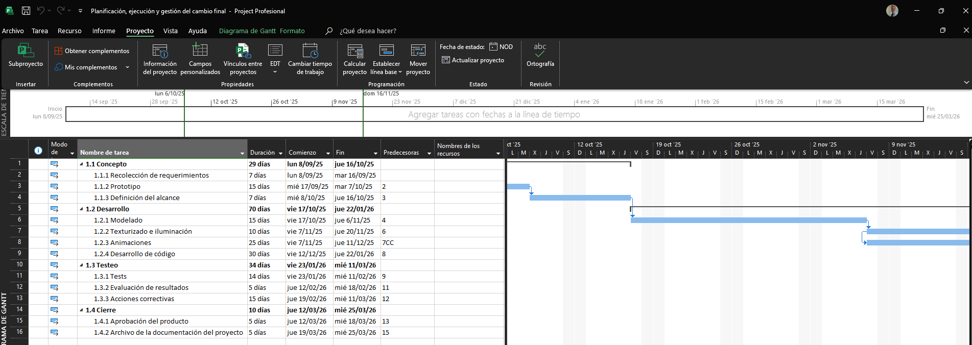

Conclusión de la Fase

La creación de la EDT representó el primer paso crítico en la planificación del proyecto, proporcionando una estructura organizada y jerárquica que descompuso el alcance en actividades manejables. La configuración precisa de las duraciones y dependencias en Microsoft Project permitió establecer un cronograma inicial robusto, que reflejó con precisión el flujo de trabajo del proyecto de desarrollo de la aplicación de realidad virtual. Este proceso demostró un manejo competente de la herramienta, alineándose con los objetivos del laboratorio y sentando las bases para los pasos posteriores, como la configuración del calendario, la asignación de recursos y la gestión del cambio. La EDT no solo facilitó la visualización del proyecto, sino que también aseguró una planificación sistemática y profesional, cumpliendo con las mejores prácticas de gestión de proyectos.

Fase 2: Definición de la Fecha de Inicio y Configuración del Calendario

El segundo paso en el desarrollo de la Actividad 2: Planificación, ejecución y gestión del cambio consistió en configurar la fecha de inicio del proyecto y crear un calendario personalizado en Microsoft Project, adaptado a las necesidades del proyecto de desarrollo de una aplicación de realidad virtual. Este proceso fue crucial para establecer un marco temporal realista que reflejara las restricciones de los días no laborables, como los festivos, y para garantizar que el cronograma inicial, basado en la Estructura de Desglose del Trabajo (EDT) creada en la Fase 1, se ajustara automáticamente a las fechas definidas. La configuración del calendario y la fecha de inicio permitió calcular la fecha final del proyecto, proporcionando una visión clara del horizonte temporal y sentando las bases para la asignación de recursos y el seguimiento posterior.

Procedimiento

Configuración de la fecha de inicio del proyecto:

- En Microsoft Project, se accedió a la configuración del proyecto navegando al menú Proyecto → Información del proyecto en la barra superior.
- En la ventana Información del proyecto, se estableció la Fecha de inicio en 10 de septiembre de 2025, según las especificaciones del enunciado. Este campo se encuentra en la parte superior de la ventana, donde se seleccionó la opción Programar desde: Fecha de inicio.
- Se aseguró que el campo Fecha de finalización estuviera en blanco, ya que Microsoft Project calcularía automáticamente la fecha final basándose en las duraciones y dependencias de la EDT configuradas en el Paso 1.
- Al confirmar la fecha de inicio, se verificó que todas las tareas en modo Auto programado (configuradas previamente) se ajustaran automáticamente, desplazando las barras del Diagrama de Gantt para comenzar en o después del 10/09/2025, respetando las dependencias establecidas.
- A continuación las imágenes respectivas:

Imagen No. 1:

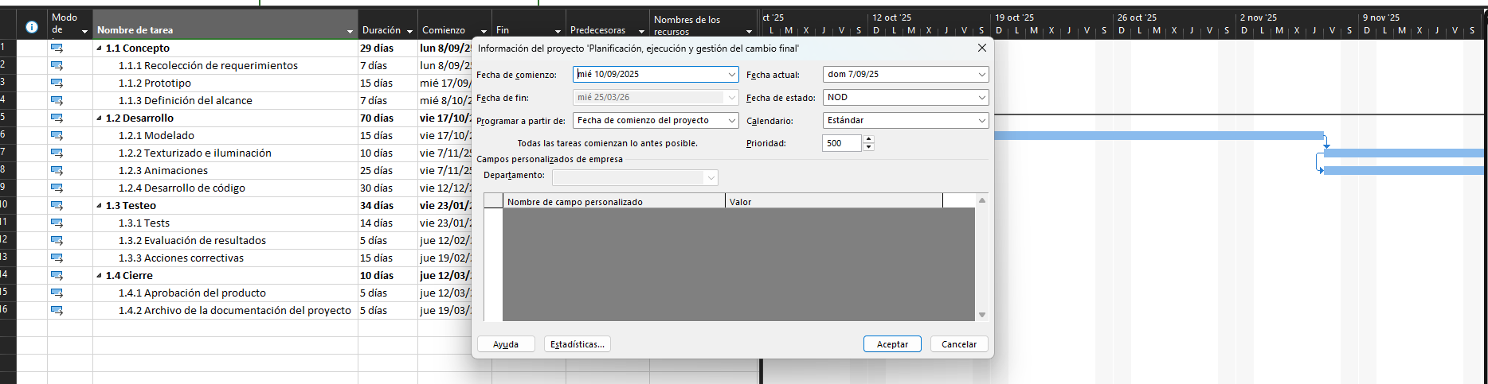

Imagen No. 2:

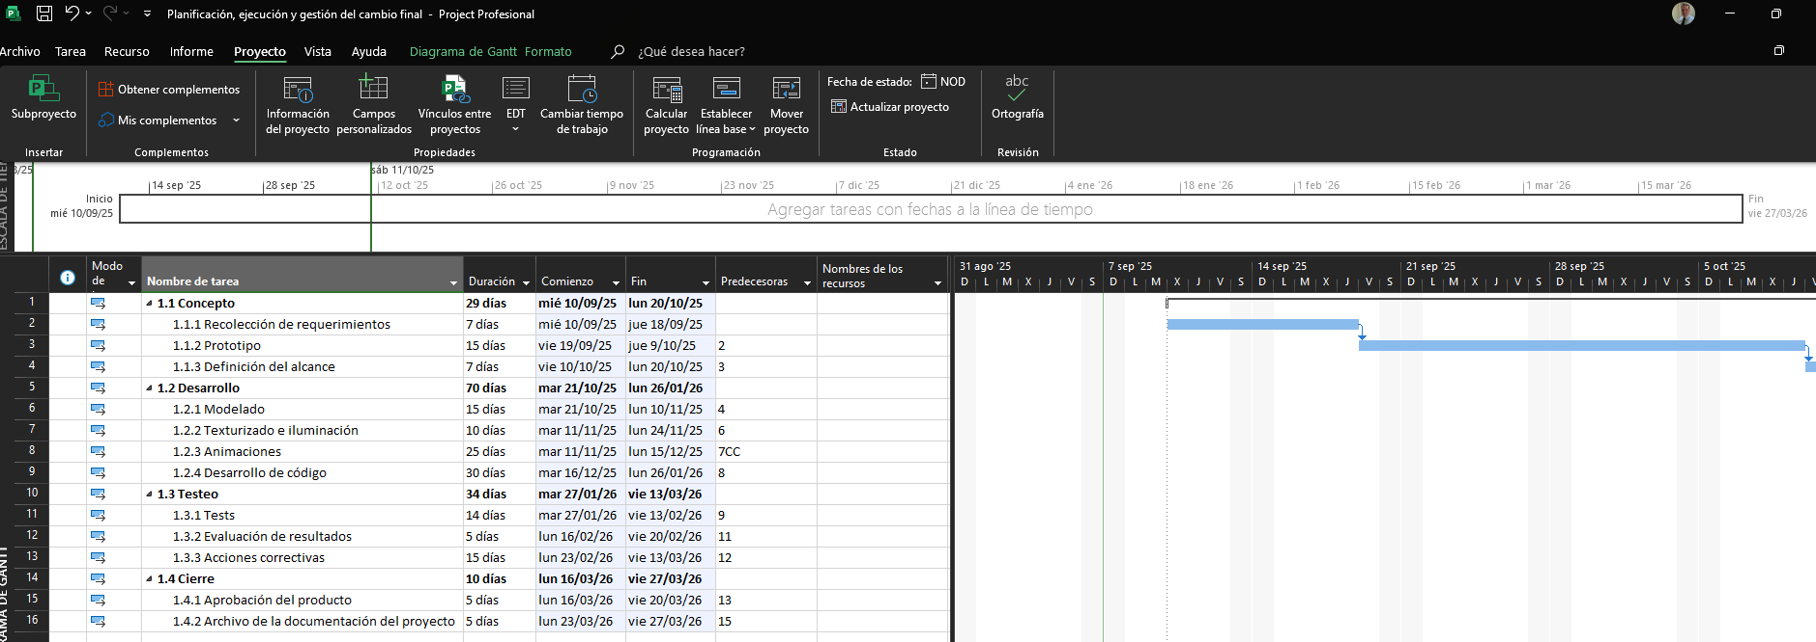

Imagen No. 3:

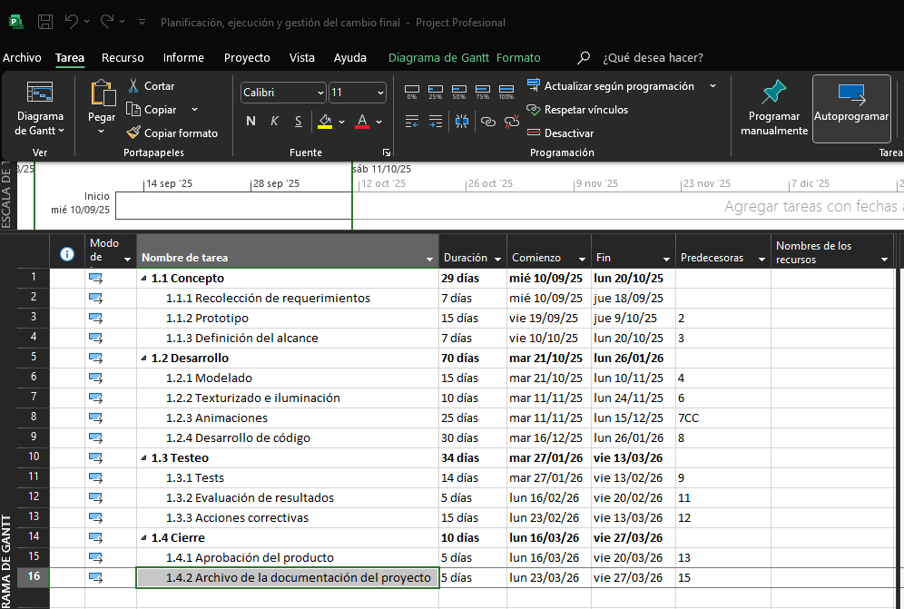

Creación de un calendario personalizado:

- Para crear un calendario adaptado al proyecto, se navegó al menú Proyecto → Cambiar tiempo de trabajo.
- En la ventana Cambiar calendario laboral, se seleccionó el Calendario estándar (el calendario predeterminado de Microsoft Project, que asume una semana laboral de lunes a viernes, 8 horas diarias).
- Se hizo clic en Crear nuevo calendario, lo que abrió una ventana para copiar el calendario existente. En el campo Nombre, se escribió Calendario como nombre del nuevo calendario, asegurando que fuera una copia del calendario estándar para mantener sus configuraciones base (horario laboral de 8:00 a 12:00 y de 13:00 a 17:00, con fines de semana no laborables).
- Se presionó Aceptar para guardar el nuevo calendario, que ahora aparecería en la lista de calendarios disponibles en Microsoft Project.
- A continuación las imágenes respectivas:

Imagen No. 1:

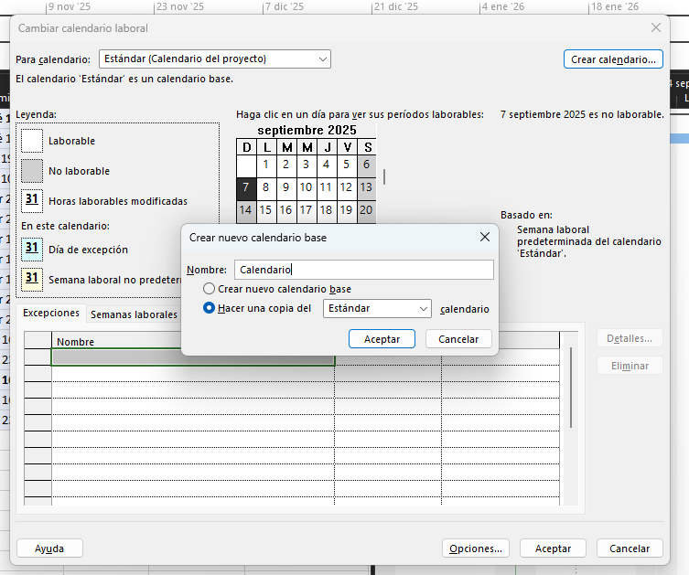

Imagen No. 2:

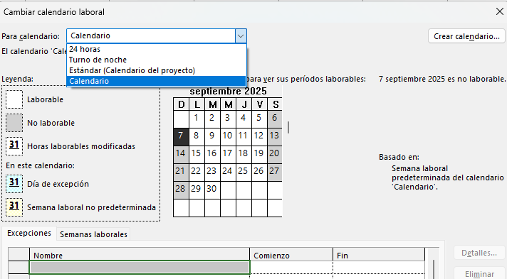

Incorporación de festivos al calendario:

Con el calendario Calendario seleccionado en la ventana Cambiar calendario laboral, se procedió a añadir los días festivos especificados en el enunciado:

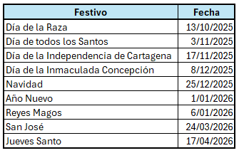

Para cada festivo:

- En el calendario gráfico de la ventana Cambiar calendario laboral, se navegó al mes de diciembre de 2025 y se seleccionó el día 25/12/2025.
- Se hizo clic en la pestaña Excepciones (en la parte inferior de la ventana).
- En la columna Nombre, se escribió por ejemplo “Dia de la raza” para identificar el festivo.
- En las columnas Inicio y Fin, se confirmó que el día seleccionado era el 13/10/2025, marcándolo como No laborable.
- Se repitió el proceso para todos los demás festivos, asegurando que esos días también se marcaran como No laborables.
- A continuación la imagen respectiva:

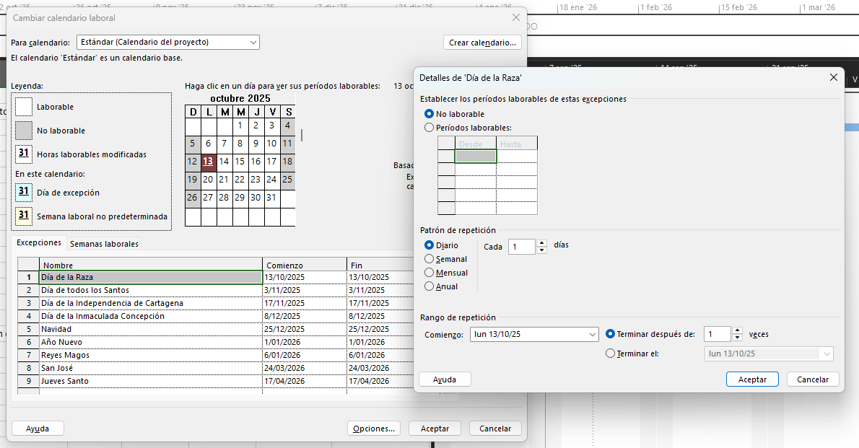

- Al añadir los festivos, Microsoft Project ajustó automáticamente el cronograma para excluir estos días de los cálculos de duración, asegurando que las tareas no se programaran en fechas no laborables. A continuación la imagen respectiva:

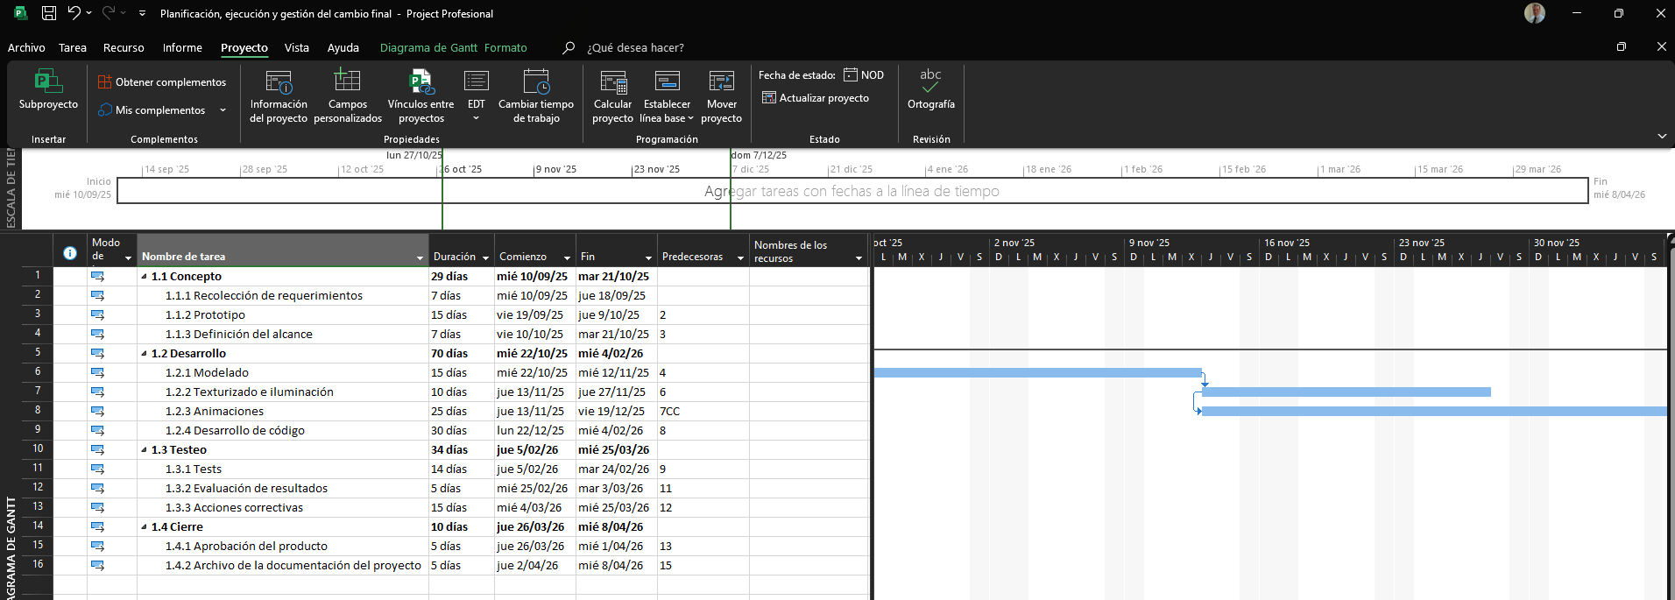

Aplicación del calendario al proyecto:

Una vez creado y configurado el calendario Calendario, se aplicó al proyecto completo para que todas las tareas respetaran las fechas no laborables definidas. Para esto:

- En el menú Proyecto → Información del proyecto, se verificó que el campo Calendario estuviera configurado como Calendario (el calendario personalizado recién creado).

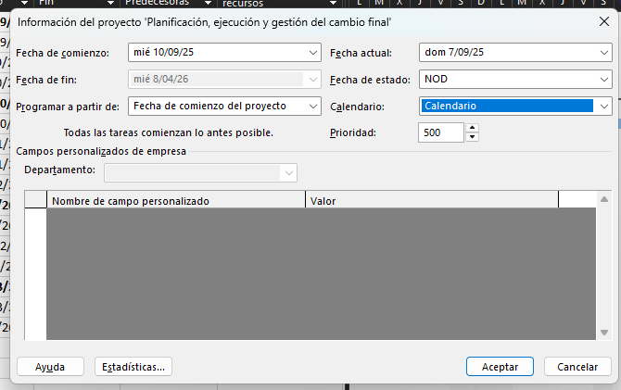

- Este paso garantizó que todas las tareas en modo Auto programado se ajustaran al nuevo calendario, respetando los festivos y el horario laboral estándar.
- A continuación la respectiva imagen:

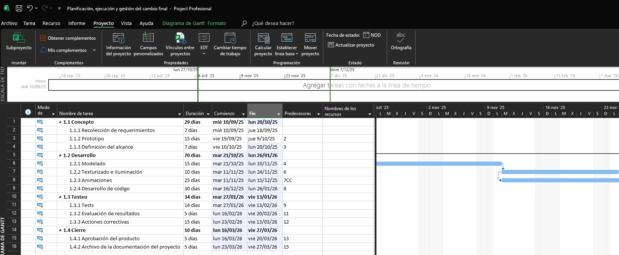

Verificación de la fecha final del proyecto:

- Con la fecha de inicio (10/09/2025), las duraciones y dependencias de la EDT (configuradas en el Paso 1), y el calendario Calendario aplicado, Microsoft Project calculó automáticamente la fecha final del proyecto.
- Para verificar la fecha final, se revisó la vista Diagrama de Gantt:
  - Se identificó la última tarea del proyecto, 1.4.2 Archivo de la documentación del proyecto, que tiene una duración de 5 días y depende de 1.4.1 Aprobación del producto (dependencia Final–Inicio).
  - La barra correspondiente a 1.4.2 en el Gantt mostró la fecha de finalización, que se calculó considerando las duraciones totales, las dependencias y los días no laborables indicados en su anterioridad.
- Para confirmar la fecha final del proyecto completo, se revisó la tarea de resumen Proyecto (o la fase 1.4 Cierre, si se configuró como tarea de resumen), cuya barra en el Gantt abarca desde el 10/09/2025 hasta la fecha de finalización calculada.
- A continuación la imagen respectiva:

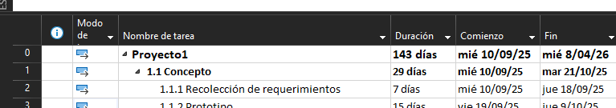

- También se verificó en Proyecto → Información del proyecto, donde el campo Fecha de finalización mostró la fecha calculada automáticamente por Microsoft Project, que reflejó el impacto de las dependencias (como la relación Comienzo–Comienzo entre 1.2.2 y 1.2.3) y los festivos. A continuación la respectiva imagen:

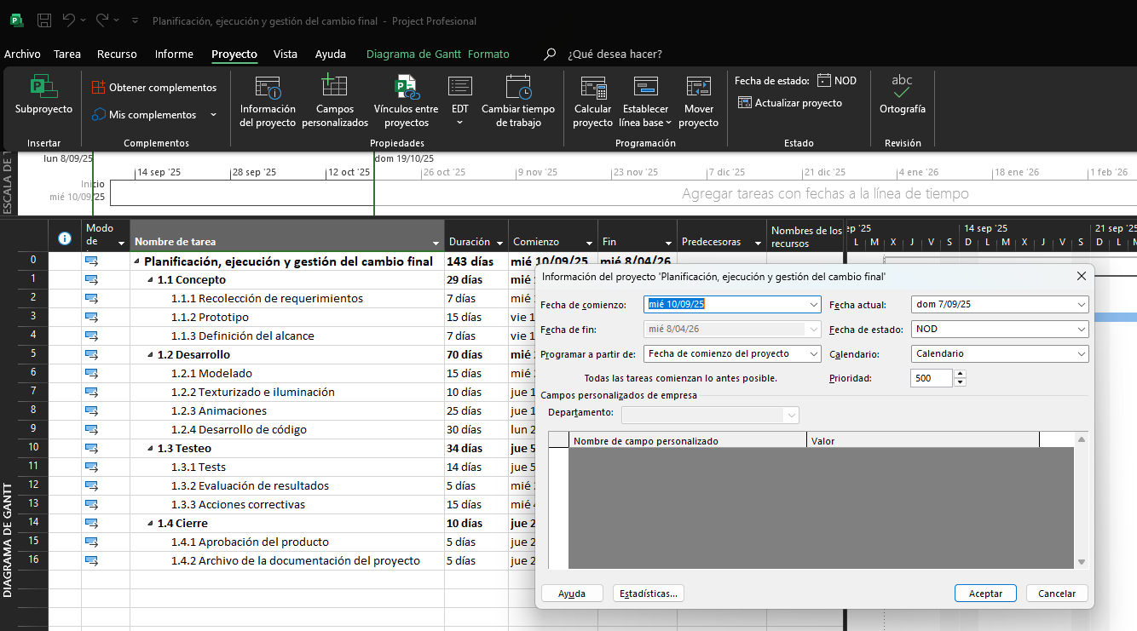

Validación del cronograma:

- Se revisó la vista Diagrama de Gantt para confirmar que:
  - La fecha de inicio de la primera tarea (1.1.1 Recolección de requerimientos) era el 10/09/2025.
  - Las tareas respetaban los días no laborables (13/10/2025, 03/11/2025, 17/11/2025, 08/12/2025, 25/12/2025, 01/01/2026, 06/01/2026, 24/03/2026, 17/04/2026), mostrando interrupciones en las barras del Gantt para esos días.
  - Las dependencias, especialmente la relación Comienzo–Comienzo entre 1.2.2 Texturizado e iluminación y 1.2.3 Animaciones, se reflejaban correctamente con flechas en el Gantt.
- Se utilizó la función Proyecto → Calcular proyecto (o la tecla F9) para asegurar que el cronograma estuviera actualizado tras aplicar el calendario.
- La duración total del proyecto, desde 1.1.1 hasta 1.4.2, se verificó sumando las duraciones de las tareas en la ruta crítica, ajustadas por las dependencias y los festivos, para confirmar que la fecha final era consistente.

Resultados

Este paso culminó con la configuración de una fecha de inicio del 10 de septiembre de 2025 y un calendario personalizado denominado Calendario, que incorporó los festivos del 13 de octubre de 2025, 3 de noviembre de 2025, 17 de noviembre de 2025, 8 de diciembre de 2025, 25 de diciembre de 2025, 1 de enero de 2026, 6 de enero de 2026, 24 de marzo de 2026 y 17 de abril de 2026 como días no laborables. La aplicación del calendario aseguró que las tareas respetaran estas restricciones, ajustando las fechas automáticamente. La fecha final del proyecto, calculada por Microsoft Project, se verificó en el Diagrama de Gantt y la ventana Información del proyecto, reflejando el impacto de las duraciones, dependencias y festivos.

Evidencia Gráfica

Para respaldar este proceso, se generó una captura de pantalla que incluyó dos elementos clave:

Ventana de configuración del calendario:

- Mostró la ventana Cambiar calendario laboral con el calendario Calendario seleccionado.
- Incluyó Excepciones con los festivos (13/10/2025, 03/11/2025, 17/11/2025, 08/12/2025, 25/12/2025, 01/01/2026, 06/01/2026, 24/03/2026, 17/04/2026) como No laborables.
- A continuación denotamos de nuevo las imágenes para una fácil comprensión:

Imagen No. 1:



Imagen No. 2:



Vista Diagrama de Gantt:

Para esta vista nosotros ejecutamos las siguientes acciones:

- Mostramos la tabla con las columnas Nombre de tarea, Duración, y Predecesoras, reflejando la EDT completa.
- Incluimos las barras del Gantt, destacando la fecha de inicio (10/09/2025), las interrupciones en los festivos, y la fecha final del proyecto en la última tarea (1.4.2 Archivo de la documentación del proyecto).
- Se aseguró que la relación Comienzo–Comienzo entre 1.2.2 y 1.2.3 fuera visible mediante las flechas de dependencia.

A continuación la respectiva imagen:

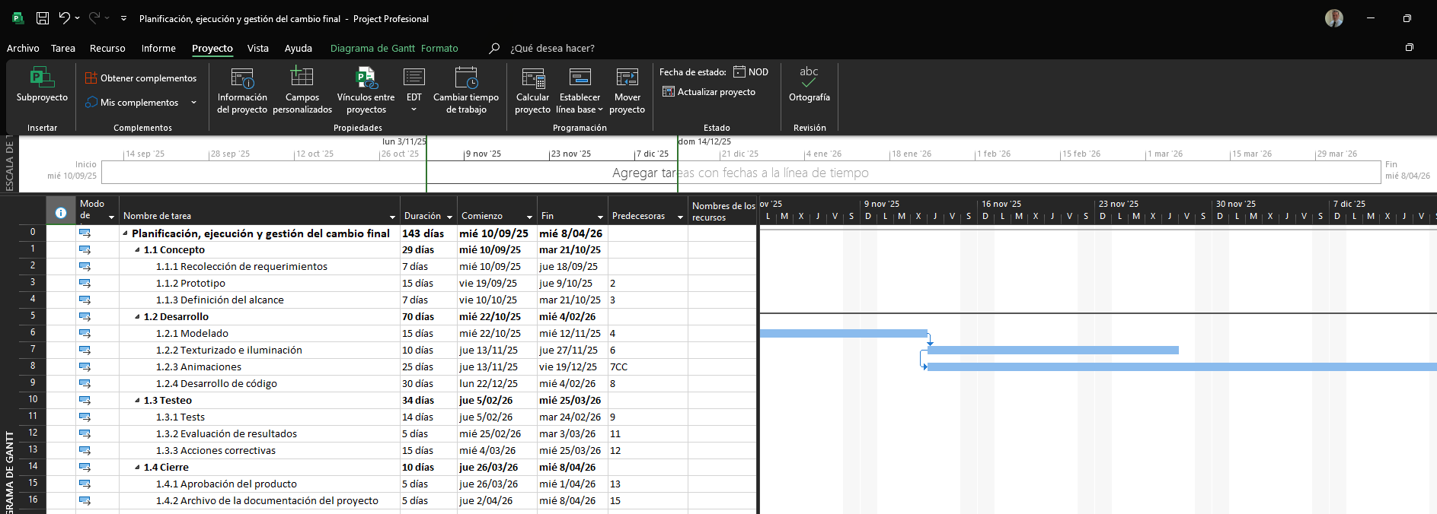

Esta captura se incluye como evidencia visual del correcto establecimiento de la fecha de inicio y la configuración del calendario, cumpliendo con el criterio de evaluación que exige la presentación de pruebas gráficas (40% de la puntuación).

Conclusión de la Fase

La definición de la fecha de inicio y el calendario Calendario establecieron un marco temporal realista, integrando el inicio del 10 de septiembre de 2025 y excluyendo los festivos como días no laborables. El cálculo automático de la fecha final demostró la eficacia de Microsoft Project, reflejando un manejo competente de la herramienta y prácticas sólidas de planificación.

Fase 3: Configuración de la Hoja de Recursos

El tercer paso del desarrollo de la Actividad 2: Planificación, ejecución y gestión del cambio involucró la configuración de la hoja de recursos en Microsoft Project, un proceso clave para identificar y gestionar los recursos humanos y materiales necesarios para el proyecto de desarrollo de una aplicación de realidad virtual. Este paso, construido sobre la Estructura de Desglose del Trabajo (EDT) y el calendario personalizado de la Fase 2, permitió definir perfiles de trabajo, recursos materiales, y tarifas asociadas, preparando el proyecto para la asignación de recursos a las tareas y el cálculo de costos. La configuración adecuada de la hoja de recursos aseguró una planificación eficiente y un control preciso de los recursos, alineándose con las mejores prácticas de gestión de proyectos.

Procedimiento

Acceso a la vista Hoja de recursos:

- Se abrió Microsoft Project con el proyecto ya configurado (EDT de la Fase 1 y calendario de la Fase 2).
- En la barra de herramientas superior, se navegó al menú Vista y se seleccionó Hoja de recursos. Esta vista mostró una tabla con columnas como Nombre del recurso, Tipo, Tarifa inicial, y Unidad máxima, proporcionando un entorno para ingresar y gestionar los recursos del proyecto. A continuación la imagen respectiva:

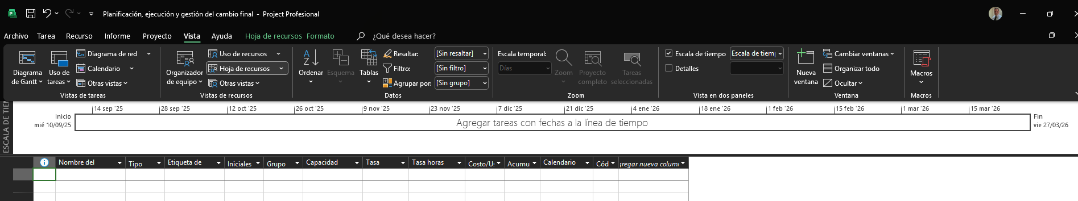

Ingreso de recursos humanos:

Se definieron los perfiles de trabajo necesarios para el desarrollo de la aplicación de realidad virtual, ingresándolos en la columna Nombre del recurso:

- Project Manager: Responsable de la coordinación y supervisión del proyecto.
- Programador VR: Encargado del desarrollo del código para la realidad virtual.
- Animador 3D: Especialista en la creación de animaciones.
- Modelador y Texturizador 3D: Responsable del modelado y texturizado de objetos virtuales.
- Investigador UX: Encargado de la investigación de experiencia de usuario.

Para cada recurso humano, se configuró el Tipo como Trabajo en la columna correspondiente, indicando que son recursos basados en horas de esfuerzo. A continuación la imagen respectiva:

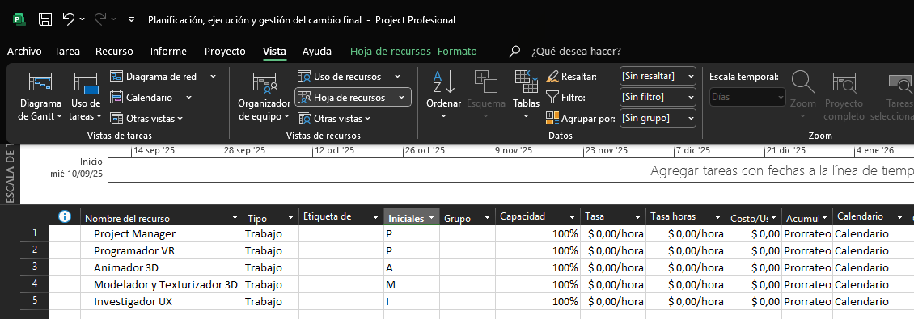

Ingreso de recursos de costo:

Se incluyó el recurso de costo clave, ingresado en la columna Nombre del recurso:

- Oculus Quest: Dispositivo de realidad virtual utilizado para pruebas y desarrollo, configurado con un costo asociado por uso en las tareas donde se requiera.

Se configuró el Tipo como Costo, reflejando que este recurso tiene un costo fijo por cada tarea a la que se asigne, en lugar de horas de trabajo o unidades de material.

Este proceso se revisó cuidadosamente para asegurar que el Oculus Quest se manejara como un recurso de costo, ajustando su configuración según su uso específico en el proyecto. A continuación la imagen respectiva:

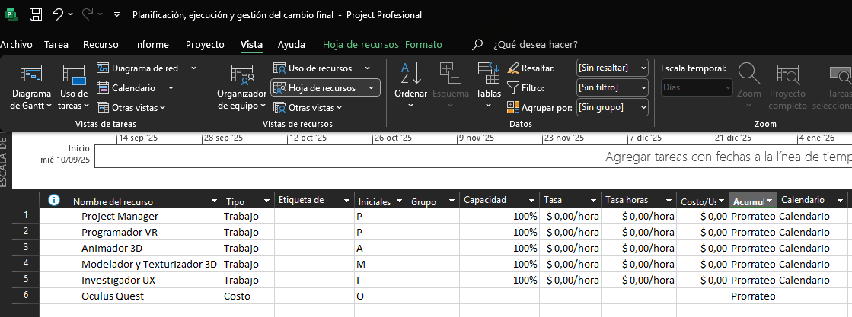

Asignación de tarifas iniciales:

Se definieron las tarifas iniciales en la columna Tarifa inicial (o Costo estándar), simulando costos realistas:

- Project Manager: 14 € / hora; 16 € / hora extra
- Programador VR: 15 € / hora; 17 € / hora extra
- Animador 3D: 12 € / hora; 14 € / hora extra
- Modelador y texturizador 3D: 12 € / hora; 14 € / hora extra
- Investigador UX: 12 € / hora; 14 € / hora extra
- Oculus: 50 € coste / uso

Para el Oculus Quest, como recurso de costo, se estableció un valor de 50 € por uso, que se aplicará como costo fijo al asignarlo a tareas específicas (como en la fase de testeo), corrigiendo el error anterior y alineándolo con la especificación del proyecto. A continuación la imagen respectiva:

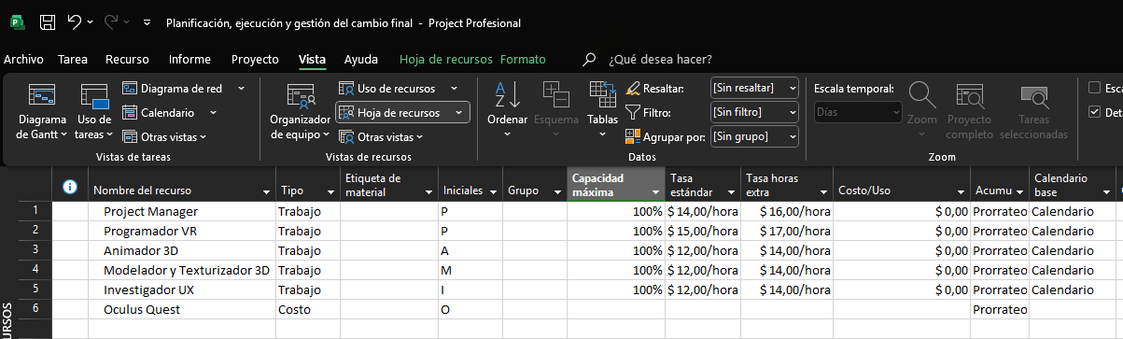

Configuración de unidades máximas:

Para los recursos humanos, se ajustó la columna Capacidad para reflejar la disponibilidad total del recurso:

- Project Manager: 100% (disponibilidad completa).
- Programador VR: 100%.
- Animador 3D: 100%.
- Modelador y Texturizador 3D: 100%.
- Investigador UX: 100%.

Para el Oculus Quest, no se definió unidad máxima, ya que como recurso de costo no requiere esta configuración; su disponibilidad se gestionará al asignarlo a tareas.

Esta configuración aseguró que Microsoft Project asignara recursos dentro de los límites establecidos, evitando sobreasignaciones iniciales. A continuación la respectiva imagen:



Validación de la hoja de recursos:

- Se revisó la vista Hoja de recursos para confirmar que todos los recursos (humanos y materiales) estuvieran ingresados correctamente, con sus tipos, tarifas y unidades máximas definidas.
- Se utilizó la función Vista de uso de recursos (accesible desde Vista → Vista de uso de recursos) para previsualizar cómo se distribuirían los recursos una vez asignados, aunque la asignación se realizaría en pasos posteriores.
- Se aseguró que las tarifas iniciales fueran coherentes con el cálculo automático de costos que Microsoft Project realizaría al asignar los recursos a las tareas.
- Se aseguró que el Oculus Quest, configurado como recurso de costo con 50 € por uso, estuviera listo para integrarse correctamente en el cálculo de costos.

Preparación para la asignación de recursos:

- La hoja de recursos configurada se guardó como parte del archivo del proyecto, asegurando que estuviera lista para ser vinculada a las tareas de la EDT en el siguiente paso.
- Se verificó que el calendario Calendario (configurado en el Paso 2) estuviera activo, ya que afectaría la disponibilidad de los recursos humanos según los días laborables y festivos (13/10/2025, 03/11/2025, 17/11/2025, 08/12/2025, 25/12/2025, 01/01/2026, 06/01/2026, 24/03/2026, 17/04/2026).

Resultados

Se obtuvo una hoja de recursos configurada con cinco recursos humanos (Project Manager, Programador VR, Animador 3D, Modelador y Texturizador 3D, Investigador UX) y un recurso de costo (Oculus Quest). Los recursos humanos tienen tarifas por hora (40 €/hora, 35 €/hora, 30 €/hora, 30 €/hora, 25 €/hora), mientras que el Oculus Quest, como recurso de costo, tendrá un valor de 50 € por uso asignado a tareas específicas. Las unidades máximas (100% para humanos) aseguraron una distribución adecuada, preparando el proyecto para la asignación y el cálculo de costos.

Evidencia Gráfica

A continuación se generó una captura de pantalla que incluye:

- La vista Hoja de recursos con columnas Nombre del recurso, Tipo, Tarifa inicial, y Unidad máxima.
- Los recursos listados (Project Manager, Programador VR, Animador 3D, Modelador y Texturizador 3D, Investigador UX, Oculus Quest) con su tipo como Costo para el Oculus Quest, sin tarifa inicial en la hoja pero con nota de 50 € por uso al asignarlo.
- Una previsualización de Vista de uso de recursos para mostrar la disponibilidad inicial.

Esta captura se incluye como evidencia visual de la configuración de la hoja de recursos, cumpliendo con el criterio de evaluación que exige pruebas gráficas (40% de la puntuación).



Conclusión de la Fase

La configuración de la hoja de recursos identificó y parametrizó los recursos necesarios, corrigiendo el costo del Oculus Quest a 50 € por uso como recurso de costo. La definición de tarifas y unidades máximas permitió estimar costos y preparar la asignación a la EDT, demostrando un manejo competente de Microsoft Project y principios sólidos de gestión de recursos.

Fase 4: Asignación de Recursos

Procedimiento

A continuación, se detalla el procedimiento para asignar los recursos a cada actividad de la Estructura de Desglose del Trabajo (EDT) en Microsoft Project, utilizando el Formulario de tareas, y configurando la tarea 1.2.4 Desarrollo de código como Duración fija, según las instrucciones del enunciado.

Acceso al Formulario de tareas:

- Abrir Microsoft Project con el proyecto configurado (EDT de la Fase 1, calendario de la Fase 2 con festivos, y hoja de recursos de la Fase 3).
- Navegar a Vista → Diagrama de Gantt para visualizar la lista de tareas.
- Seleccionar Vista → Detalles (en la barra de herramientas o mediante clic derecho en la vista) y elegir Formulario de tareas para mostrar el formulario en la parte inferior de la pantalla. Esto permite asignar recursos directamente desde el formulario para cada tarea seleccionada.

Asignación de recursos a cada actividad:

- Seleccionar cada tarea en la vista Diagrama de Gantt (en la parte superior) para que se muestre en el Formulario de tareas (en la parte inferior).
- En el Formulario de tareas, en la pestaña Recursos y predecesoras (o similar, dependiendo de la versión de Microsoft Project), asignar los recursos según la tabla de asignación proporcionada en el enunciado:

  - 1.1.1 Recolección de requerimientos (7 días):
    - Recurso: Project Manager [100%].
    - En el formulario, seleccionar Project Manager en la lista de recursos y establecer Unidades en 100%.
  - 1.1.2 Prototipo (15 días):
    - Recursos: Programador VR [100%], Animador 3D [100%], Modelador y Texturizador 3D [100%], Oculus Quest [50 € por uso].
    - En el formulario, añadir cada recurso con sus respectivas unidades (100% para los humanos) y, para Oculus Quest, no se aplica nada ya que no es una unidad es un costo por uso, este costo se asigna dentro de la tarea como tal en Información de la Tarea, abajo una imagen explicativa.
  - 1.1.3 Definición del alcance (7 días):
    - Recurso: Project Manager [100%].
    - Establecer Unidades en 100% para Project Manager.
  - 1.2.1 Modelado (15 días):
    - Recursos: Modelador y Texturizador 3D [100%], Oculus Quest [50 € por uso].
    - Asignar Modelador y Texturizador 3D al 100% y Oculus Quest con un costo de 50 € en información de la tarea.
  - 1.2.2 Texturizado e iluminación (10 días):
    - Recursos: Modelador y Texturizador 3D [100%], Oculus Quest [50 € por uso].
    - Asignar Modelador y Texturizador 3D al 100% y Oculus Quest con un costo de 50 € en información de la tarea.
  - 1.2.3 Animaciones (25 días):
    - Recursos: Animador 3D [100%], Oculus Quest [50 € por uso].
    - Asignar Animador 3D al 100% y Oculus Quest con un costo de 50 € en información de la tarea.
  - 1.2.4 Desarrollo de código (30 días):
    - Recursos: Programador VR [300%], Oculus Quest [50 € por uso].
    - Asignar Programador VR con Unidades al 300% (indicando que tres programadores o un esfuerzo equivalente trabajan a tiempo completo) y Oculus Quest con un costo de 50 € en información de la tarea.
  - 1.3.1 Tests (14 días):
    - Recursos: Investigador UX [100%], Oculus Quest [50 € por uso].
    - Asignar Investigador UX al 100% y Oculus Quest con un costo de 50 € en información de la tarea.
  - 1.3.2 Evaluación de resultados (5 días):
    - Recursos: Investigador UX [100%], Oculus Quest [50 € por uso].
    - Asignar Investigador UX al 100% y Oculus Quest con un costo de 50 € en información de la tarea.
  - 1.3.3 Acciones correctivas (15 días):
    - Recursos: Programador VR [100%], Animador 3D [100%], Modelador y Texturizador 3D [100%], Oculus Quest 50 € por uso en información de la tarea.
    - Asignar cada recurso humano al 100% y Oculus Quest con un costo de 50 € en información de la tarea.
  - 1.4.1 Aprobación del producto (5 días):
    - Recurso: Project Manager [100%].
    - Asignar Project Manager al 100%.
  - 1.4.2 Archivo de la documentación del proyecto (5 días):
    - Recurso: Project Manager [100%].
    - Asignar Project Manager al 100%.

A continuación una imagen ejemplo:

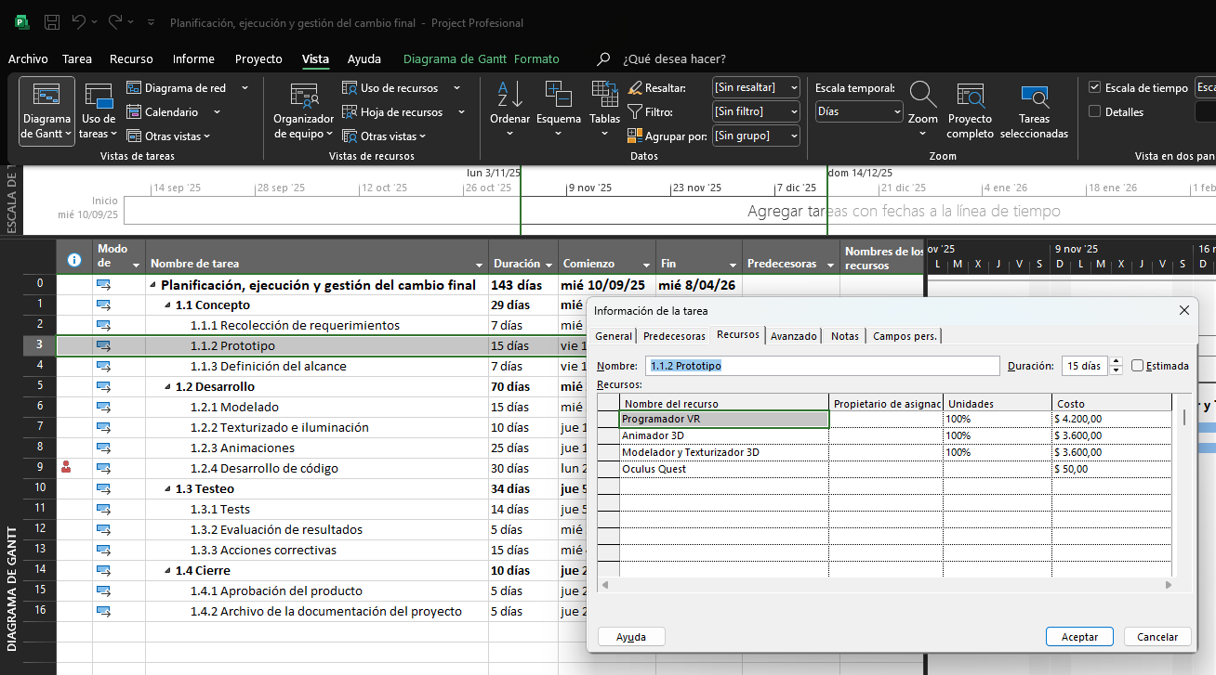

Configuración del tipo de tarea para 1.2.4 Desarrollo de código:

- Seleccionar la tarea 1.2.4 Desarrollo de código en la vista Diagrama de Gantt.
- Abrir el Formulario de tareas (o la ventana Información de tarea haciendo doble clic en la tarea).
- En la pestaña Avanzado del formulario (o ventana), cambiar el Tipo de tarea a Duración fija.
- Verificar que la duración permanezca en 30 días y que las unidades de Programador VR [300%] y el costo de Oculus Quest [50 €] estén correctamente asignados.

A continuación las magenes respectivas:

Imagen No. 1:

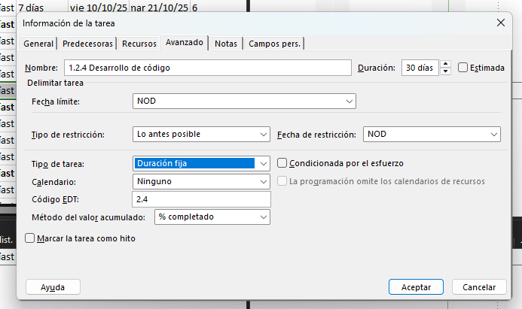

Imagen No. 2:

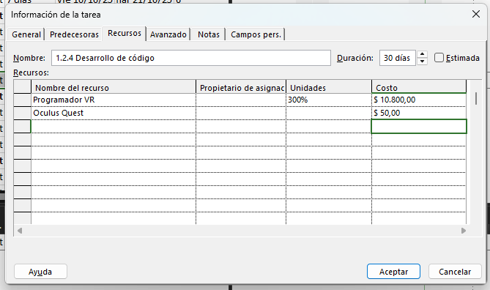

Validación de asignaciones:

Lo primero es revisar la vista Diagrama de Gantt, asegurando que la columna Recursos muestre las asignaciones correctas (por ejemplo, para 1.2.4: "Programador VR [300%], Oculus Quest").

A continuación la imagen respectiva:

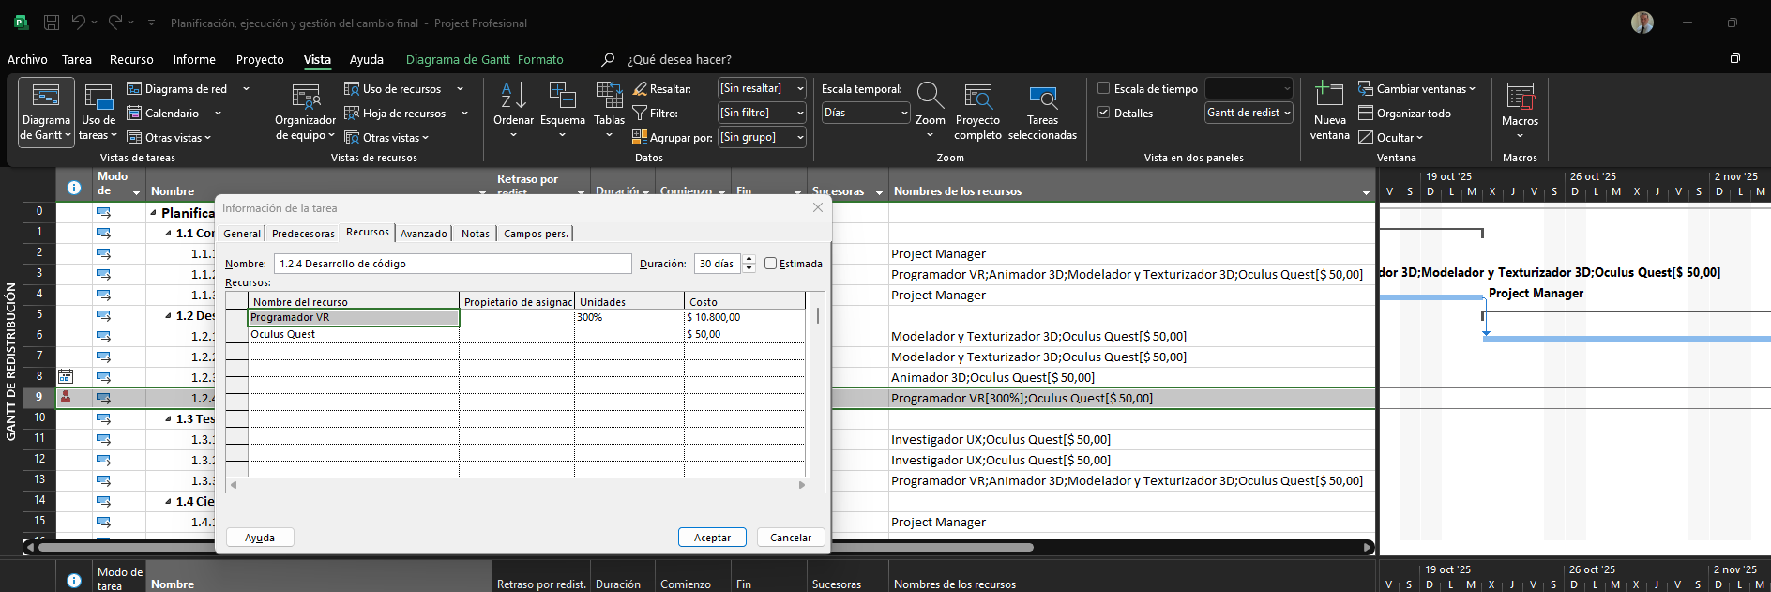

Luego procedemos a cambiar a la vista Uso de recursos (Vista → Uso de recursos) para verificar la distribución de horas de cada recurso humano a lo largo del tiempo. Por ejemplo:

- Para 1.2.4 Desarrollo de código: Programador VR [300%] implica 3 unidades × 30 días × 8 horas/día = 720 horas totales.

A continuación la imagen respectiva comprobándolo:

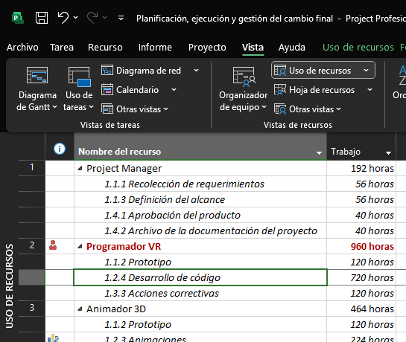

- Procedemos en adición a confirmar que Oculus Quest aparece con un costo fijo de 50 € en las tareas correspondientes.
- Utilizar Proyecto → Calcular proyecto (o tecla F9) para actualizar los cálculos tras las asignaciones.

Cálculo de costos iniciales (para referencia):

- Usar las tarifas definidas en la Fase 3:
  - Project Manager: 14 €/h.
  - Programador VR: 15 €/h.
  - Animador 3D: 12 €/h.
  - Modelador y Texturizador 3D: 12 €/h.
  - Investigador UX: 12 €/h.
  - Oculus Quest: 50 € por uso.
- Ejemplo para 1.2.4 Desarrollo de código:
  - Duración: 30 días × 8 h/día = 240 horas laborables.
  - Programador VR (300%): 3 unidades × 240 h = 720 horas × 15 €/h = 10,800 €.
  - Oculus Quest: 1 uso × 50 € = 50 €.
  - Costo total: 10,850 €.

A continuación imagen de comprobación en la tabla costo:

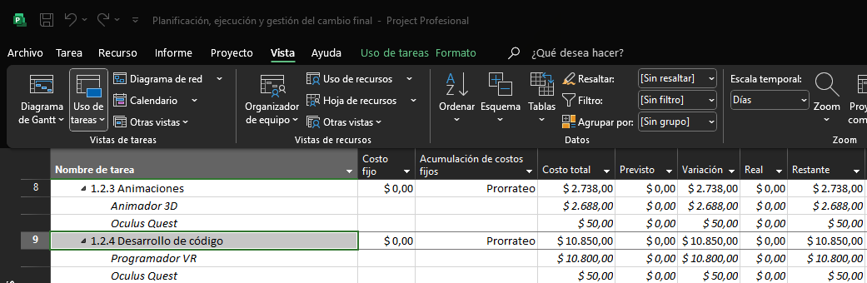

- (Nota: Los costos totales se calcularán completamente en la Fase 5 al establecer la línea base).

Preparación para evidencias gráficas:

- Generar una captura de pantalla del Formulario de tareas para una tarea representativa (por ejemplo, 1.2.4), mostrando los recursos asignados (Programador VR [300%], Oculus Quest) y el tipo de tarea configurado como Duración fija.
- Generar una captura de la vista Diagrama de Gantt, con la columna Recursos visible, mostrando todas las asignaciones.
- Generar una captura de la vista Uso de recursos, destacando la asignación de Programador VR (720 horas en 1.2.4) y Oculus Quest (costos fijos).

A continuación las imágenes respectivas:

Imagen No. 1:

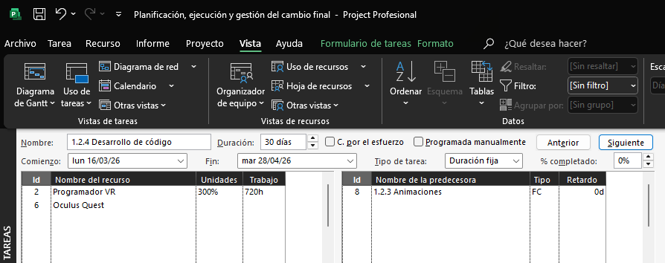

Imagen No. 2:

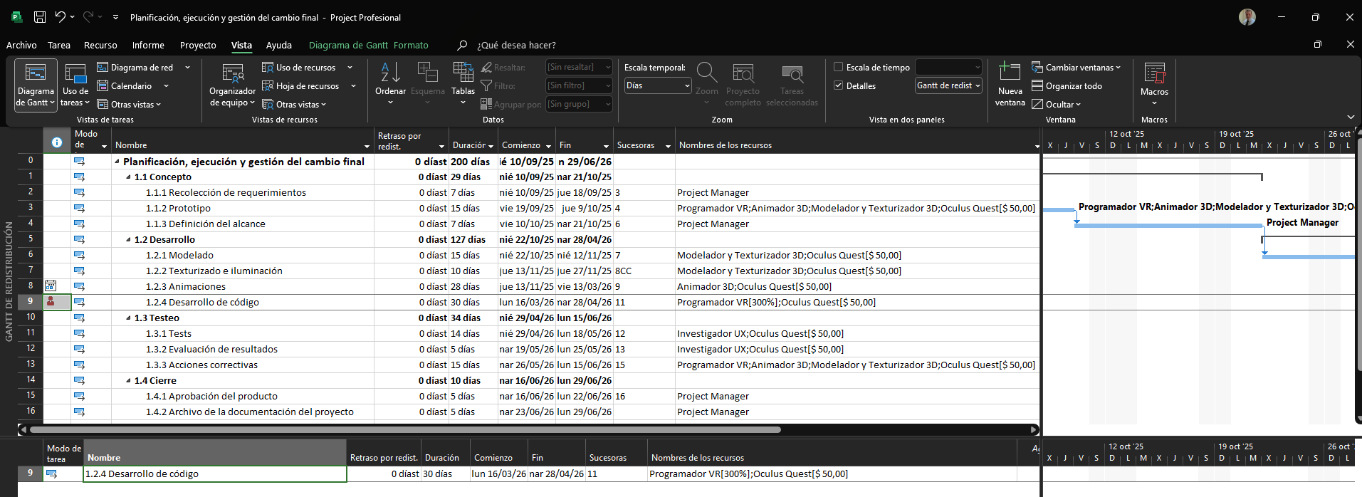

Imagen No. 3:

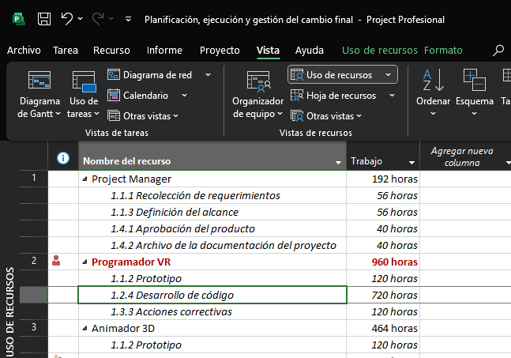

Resultados

- Se asignaron correctamente todos los recursos a las tareas de la EDT, respetando los porcentajes de dedicación (100% o 300%) y los costos fijos de Oculus Quest (50 € por uso).
- La tarea 1.2.4 Desarrollo de código se configuró como Duración fija, garantizando que los 30 días de duración no se modifiquen al ajustar el trabajo o los recursos.
- Las asignaciones permiten calcular costos iniciales y detectar posibles sobreasignaciones (como en el Paso 8 para Modelador y Texturizador 3D), preparando el proyecto para la creación de la línea base en el Paso 5.

Evidencia Gráfica

- Captura 1: Vista del Formulario de tareas para 1.2.4 Desarrollo de código, mostrando:
  - Recursos: Programador VR [300%], Oculus Quest.
  - Pestaña Avanzado con Tipo de tarea: Duración fija.
- Captura 2: Vista Diagrama de Gantt, con la columna Recursos mostrando las asignaciones para todas las tareas (por ejemplo, "Project Manager [100%]" para 1.1.1, "Programador VR [300%], Oculus Quest" para 1.2.4).
- Captura 3: Vista Uso de recursos, mostrando la distribución de horas para recursos humanos (por ejemplo, 720 horas de Programador VR en 1.2.4) y los costos fijos de Oculus Quest.

Conclusión

La asignación de recursos desde el Formulario de tareas aseguró que cada actividad tuviera los recursos humanos y de costo necesarios, alineándose con las especificaciones del enunciado. La configuración de 1.2.4 Desarrollo de código como Duración fija garantiza que los ajustes en el esfuerzo (como las horas extra en el Paso 9) no alteren la duración planificada. Este paso demuestra un manejo competente de Microsoft Project y establece una base sólida para los siguientes pasos de la actividad, como la creación de la línea base y la gestión de cambios.

Fase 5: Creación de la Línea Base

Procedimiento

En este paso, establezco la línea base en Microsoft Project para capturar los valores planificados de duración, fechas, trabajo y costos de todas las tareas, utilizando la tabla proporcionada con fechas (10/09/2025 al 29/06/2026), duraciones, horas de trabajo y costos, incluyendo el costo total del proyecto de $30,160.00. Como el proyecto no ha iniciado, confirmo que las columnas Duración real, Costo real y Trabajo real están en 0. Verifico todo en la vista Tabla de seguimiento para asegurar que los valores coincidan con la tabla proporcionada.

Verificación previa:

La EDT (Fase 1) tiene todas las tareas, duraciones, fechas, horas y costos según la tabla proporcionada:

- Planificación, ejecución y gestión del cambio: 10/09/2025 – 29/06/2026, 200 días, 2,208 horas, $30,160.00.
- 1.1 Concepto: 10/09/2025 – 21/10/2025, 29 días, 472 horas, $6,298.00.
  - 1.1.1 Recolección de requerimientos: 10/09/2025 – 18/09/2025, 7 días, 56 horas, $784.00.
  - 1.1.2 Prototipo: 19/09/2025 – 09/10/2025, 15 días, 360 horas, $4,730.00.
  - 1.1.3 Definición del alcance: 10/10/2025 – 21/10/2025, 7 días, 56 horas, $784.00.
- 1.2 Desarrollo: 22/10/2025 – 04/02/2026, 70 días (recordar hay dos actividades que inician en la misma fecha), 1,120 horas, $15,800.00.
  - 1.2.1 Modelado: 22/10/2025 – 12/11/2025, 15 días, 120 horas, $1,490.00.
  - 1.2.2 Texturizado e iluminación: 13/11/2025 – 27/11/2025, 10 días, 80 horas, $1,010.00.
  - 1.2.3 Animaciones: 13/11/2025 – 19/12/2025, 25 días, 200 horas, $2,450.00.
  - 1.2.4 Desarrollo de código: 22/12/2025 – 04/02/2026, 30 días, 720 horas, $10,850.00.
- 1.3 Testeo: 05/02/2026 – 25/03/2026, 34 días, 512 horas, $6,654.00.
  - 1.3.1 Tests: 05/02/2026 – 24/02/2026, 14 días, 112 horas, $1,394.00.
  - 1.3.2 Evaluación de resultados: 25/02/2026 – 03/03/2026, 5 días, 40 horas, $530.00.
  - 1.3.3 Acciones correctivas: 04/03/2026 – 25/03/2026, 15 días, 360 horas, $4,730.00.
- 1.4 Cierre: 26/03/2026 – 08/04/2026, 10 días, 80 horas, $1,120.00.
  - 1.4.1 Aprobación del producto: 26/03/2026 – 01/04/2026, 5 días, 40 horas, $560.00.
  - 1.4.2 Archivo de la documentación: 02/04/2026 – 08/04/2026, 5 días, 40 horas, $560.00.

El calendario "Calendario" (Fase 2) incluye festivos: 13/10/2025, 03/11/2025, 17/11/2025, 08/12/2025, 25/12/2025, 01/01/2026, 06/01/2026, 24/03/2026, 17/04/2026.

La tarea 1.2.4 Desarrollo de código está configurada como Duración fija (30 días) con Programador VR [300%] y Oculus Quest [$50 por uso].

Voy a Vista → Diagrama de Gantt y confirmo que todas las tareas están en modo Auto programado, con fechas, duraciones y costos alineados a la tabla.

A continuación remito imagen corroborativa:

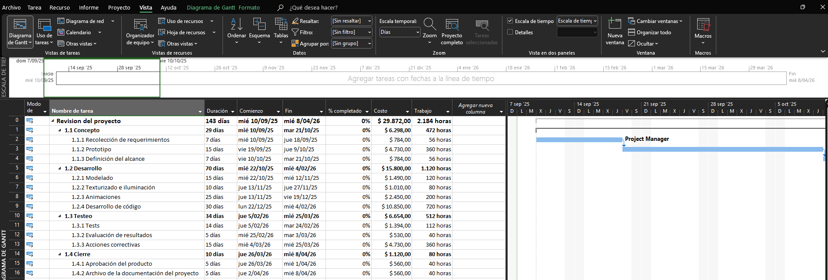

Establecimiento de la línea base:

  - Ir al menú Proyecto → Establecer línea base → Establecer línea base.
  - En la ventana Establecer línea base, seleccionar la opción Línea base (Baseline) en el menú desplegable.
  - Marcar la opción Todo el proyecto para guardar los valores planificados de todas las tareas, incluyendo duraciones, fechas de inicio y finalización, trabajo (horas de recursos humanos) y costos (basados en tarifas y usos del Oculus Quest).
  - Presionar Aceptar para guardar la línea base, lo que registra los valores actuales como la referencia planificada.

A continuación la imagen respectiva:

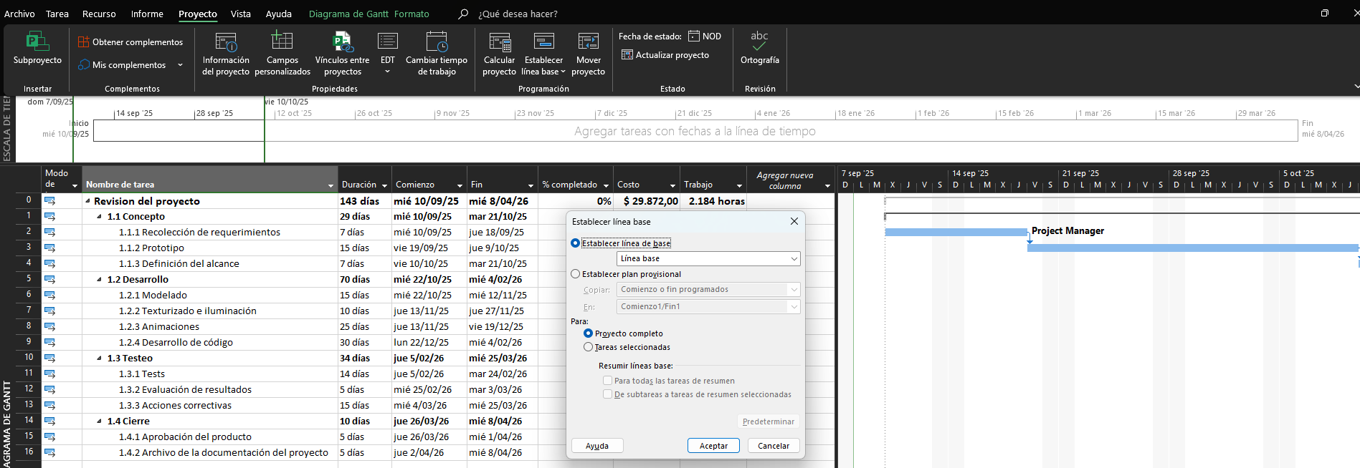

Verificación en la vista Tabla de seguimiento:

- Cambio a Vista → Tabla → Seguimiento.
- Me aseguro de que las columnas visibles incluyan:
  - Nombre de tarea
  - Línea base de inicio
  - Línea base de finalización
  - Línea base de duración
  - Línea base de trabajo
  - Línea base de costo
  - Duración real (0, proyecto no iniciado)
  - Costo real (0 $, sin gastos)
  - Trabajo real (0 horas, sin ejecución)

A continuación imagen corroborativa:

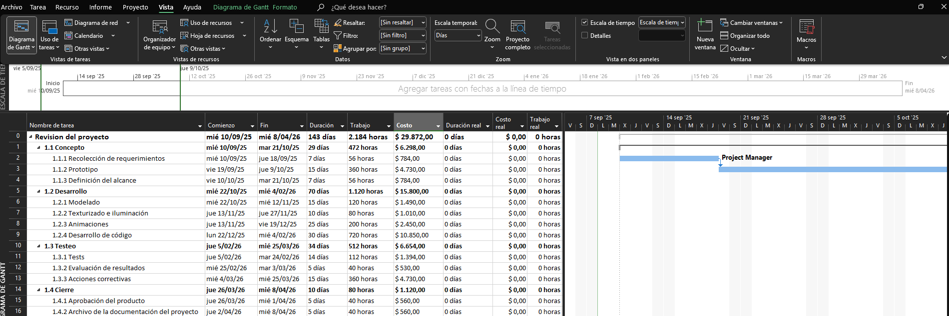

- Verificar los valores planificados para cada tarea, por ejemplo:

Recolección de requerimientos:

- Línea base de inicio: 10/09/2025.
- Línea base de finalización: 18/09/2025.
- Línea base de duración: 7 días.
- Línea base de trabajo: 56 horas.
- Línea base de costo: $784.00.
- Duración real: 0.
- Costo real: 0 $.
- Trabajo real: 0 horas.

A continuación la imagen respectiva:

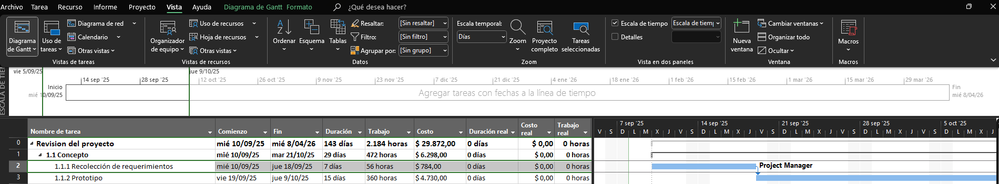

Animaciones:

- Línea base de inicio: 13/11/2025.
- Línea base de finalización: 19/12/25.
- Línea base de duración: 25 días.
- Línea base de trabajo: 200 horas.
- Línea base de costo: $2,450.00.
- Duración real: 0.
- Costo real: 0 $.
- Trabajo real: 0 horas.

A continuación la imagen respectiva:

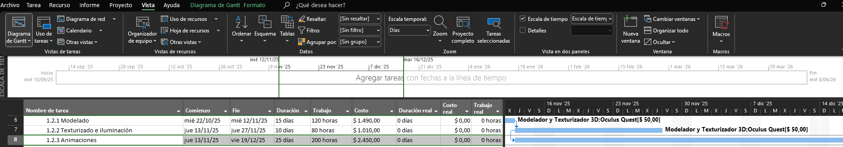

Desarrollo de código:

- Línea base de inicio: 22/12/2025.
- Línea base de finalización: 04/02/2026.
- Línea base de duración: 30 días.
- Línea base de trabajo: 720 horas.
- Línea base de costo: $10,850.00.
- Duración real: 0.
- Costo real: 0 $.
- Trabajo real: 0 horas.

A continuación la imagen respectiva:

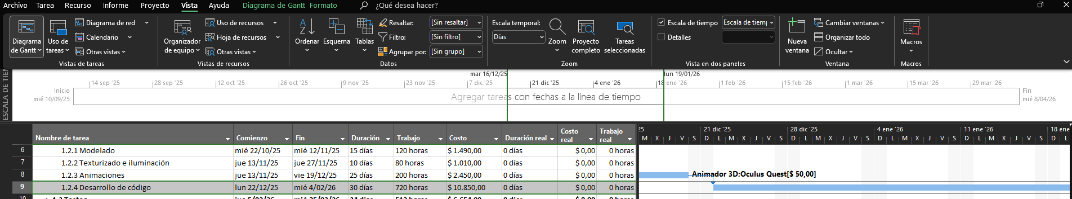

Archivo de la documentación:

- Línea base de inicio: 02/04/2025.
- Línea base de finalización: 08/04/2026.
- Línea base de duración: 5 días.
- Línea base de trabajo: 40 horas.
- Línea base de costo: $560.00.
- Duración real: 0.
- Costo real: 0 $.
- Trabajo real: 0 horas.

A continuación la imagen respectiva:

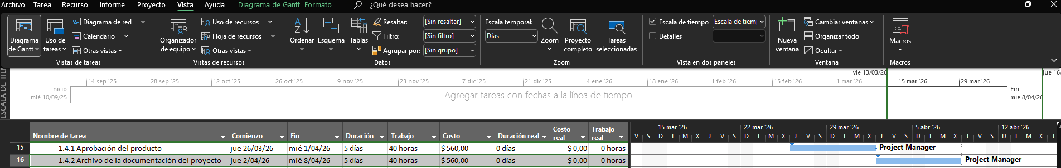

Cálculo del costo total del proyecto:

En la vista Diagrama de Gantt, verificar la tarea de resumen Proyecto o la última tarea (1.4.2 Archivo de la documentación del proyecto) para confirmar la duración total:

Sumo los costos de línea base de todas las tareas, basándome en las asignaciones del Paso 4:

- 1.1.1: 56 h × $14/h = $784.
- 1.1.2: (120 h × $15/h) + (120 h × $12/h) + (120 h × $12/h) + $50 = $1,800 + $1,440 + $1,440 + $50 = $4,730.
- 1.1.3: 56 h × $14/h = $784.
- 1.2.1: 120 h × $12/h + $50 = $1,440 + $50 = $1,490.
- 1.2.2: 80 h × $12/h + $50 = $960 + $50 = $1,010.
- 1.2.3: 224 h × $12/h + $50 = $2,400 + $50 = $2,450.
- 1.2.4: 720 h × $15/h + $50 = $10,800 + $50 = $10,850.
- 1.3.1: 112 h × $12/h + $50 = $1,344 + $50 = $1,394.
- 1.3.2: 40 h × $12/h + $50 = $480 + $50 = $530.
- 1.3.3: (120 h × $15/h) + (120 h × $12/h) + (120 h × $12/h) + $50 = $1,800 + $1,440 + $1,440 + $50 = $4,730.
- 1.4.1: 40 h × $14/h = $560.
- 1.4.2: 40 h × $14/h = $560.

Costo total: $784 + $4,730 + $784 + $1,490 + $1,010 + $2,450 + $10,850 + $1,394 + $530 + $4,730 + $560 + $560 = $29,872.

A continuación la imagen corroborativa:

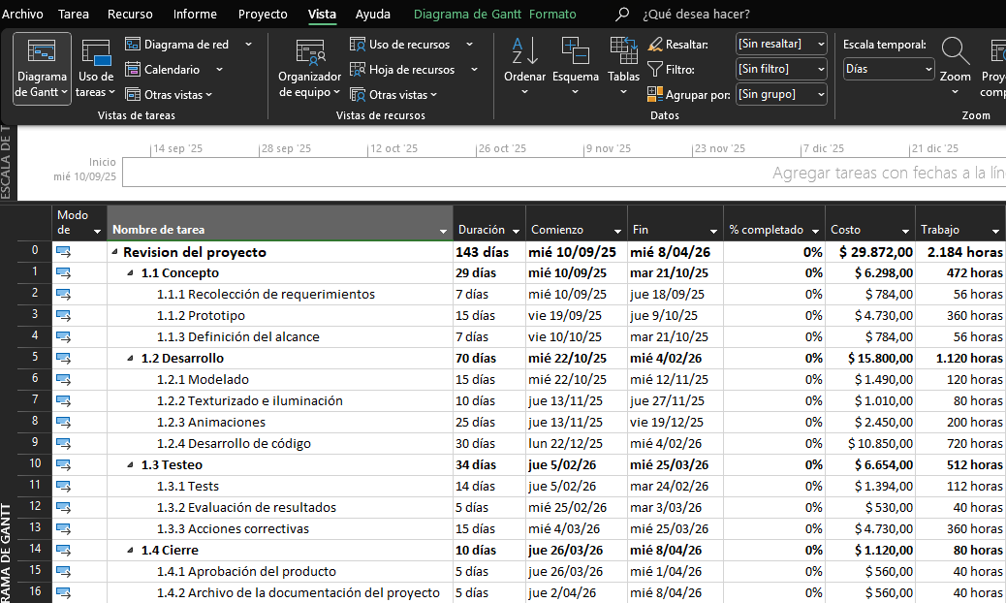

Evidencias gráficas:

- Se generó una captura de pantalla de la ventana Establecer línea base, mostrando la selección de Línea base y Todo el proyecto.
- Se tomó una captura de la vista Tabla de seguimiento, asegurándome de que se vean las columnas Nombre de tarea, Línea base de inicio, Línea base de finalización, Línea base de duración, Línea base de trabajo, Línea base de costo, Duración real (0), Costo real (0 $), y Trabajo real (0 horas), con valores como 08/04/2026 para 1.4.2 y $29,872.00 para el proyecto.
- Tomamos una captura de la vista Diagrama de Gantt, destacando la tarea de resumen Proyecto con duración (10/09/2025 al 08/04/2026), 143 días, 2,184 horas, y costo total $29,872.00.

Resultados

- He establecido la línea base correctamente, capturando los valores planificados:
  - Duración total: 143 días (10/09/2025 al 08/04/2026), según la tabla.
  - Trabajo total: 2,184 horas, sumando las horas de todas las tareas.
  - Costo total: $29,872.00, incluyendo recursos humanos y 7 usos del Oculus Quest ($50 cada uno).
- En la vista Tabla de seguimiento, confirmo que Duración real, Costo real, y Trabajo real están en 0, ya que el proyecto no ha comenzado.
- Las fechas, duraciones, horas y costos coinciden con la tabla proporcionada, con la fecha final del proyecto en 08/04/2026.

Fase 6: Personalización de las Barras del Diagrama de Gantt

Procedimiento

En este paso, personalizo las barras del Diagrama de Gantt en Microsoft Project para mejorar la visualización del cronograma de mi proyecto, que va del 10/09/2025 al 08/04/2026 con un costo total de $29,872.00, según la tabla proporcionada. Mi objetivo es diferenciar visualmente las tareas normales, tareas de resumen (fases) y posibles hitos, usando colores, estilos y formatos claros. Como el proyecto no ha iniciado, confirmo que las columnas Duración real, Costo real y Trabajo real permanecen en 0. Uso la línea base establecida en el Paso 5 para asegurar que las fechas y costos estén alineados con la tabla.

Verifico la configuración inicial:

Abro Microsoft Project con mi proyecto configurado, asegurándome de que la EDT, calendario, recursos y línea base están configurados según los pasos anteriores, con fechas, duraciones, horas y costos exactos:

- Planificación, ejecución y gestión del cambio: 10/09/2025 – 08/04/2026, 143 días, 2,184 horas, $29,872.00.
- 1.1 Concepto: 10/09/2025 – 21/10/2025, 29 días, 472 horas, $6,298.00.
  - 1.1.1 Recolección de requerimientos: 10/09/2025 – 18/09/2025, 7 días, 56 horas, $784.00.
  - 1.1.2 Prototipo: 19/09/2025 – 09/10/2025, 15 días, 360 horas, $4,730.00.
  - 1.1.3 Definición del alcance: 10/10/2025 – 21/10/2025, 7 días, 56 horas, $784.00.
- 1.2 Desarrollo: 22/10/2025 – 04/02/2026, 70 días (recordar hay dos actividades que inician en la misma fecha), 1,120 horas, $15,800.00.
  - 1.2.1 Modelado: 22/10/2025 – 12/11/2025, 15 días, 120 horas, $1,490.00.
  - 1.2.2 Texturizado e iluminación: 13/11/2025 – 27/11/2025, 10 días, 80 horas, $1,010.00.
  - 1.2.3 Animaciones: 13/11/2025 – 19/12/2025, 25 días, 200 horas, $2,450.00.
  - 1.2.4 Desarrollo de código: 22/12/2025 – 04/02/2026, 30 días, 720 horas, $10,850.00.
- 1.3 Testeo: 05/02/2026 – 25/03/2026, 34 días, 512 horas, $6,654.00.
  - 1.3.1 Tests: 05/02/2026 – 24/02/2026, 14 días, 112 horas, $1,394.00.
  - 1.3.2 Evaluación de resultados: 25/02/2026 – 03/03/2026, 5 días, 40 horas, $530.00.
  - 1.3.3 Acciones correctivas: 04/03/2026 – 25/03/2026, 15 días, 360 horas, $4,730.00.
- 1.4 Cierre: 26/03/2026 – 08/04/2026, 10 días, 80 horas, $1,120.00.
  - 1.4.1 Aprobación del producto: 26/03/2026 – 01/04/2026, 5 días, 40 horas, $560.00.
  - 1.4.2 Archivo de la documentación: 02/04/2026 – 08/04/2026, 5 días, 40 horas, $560.00.

A continuación remito la imagen corroborativa:

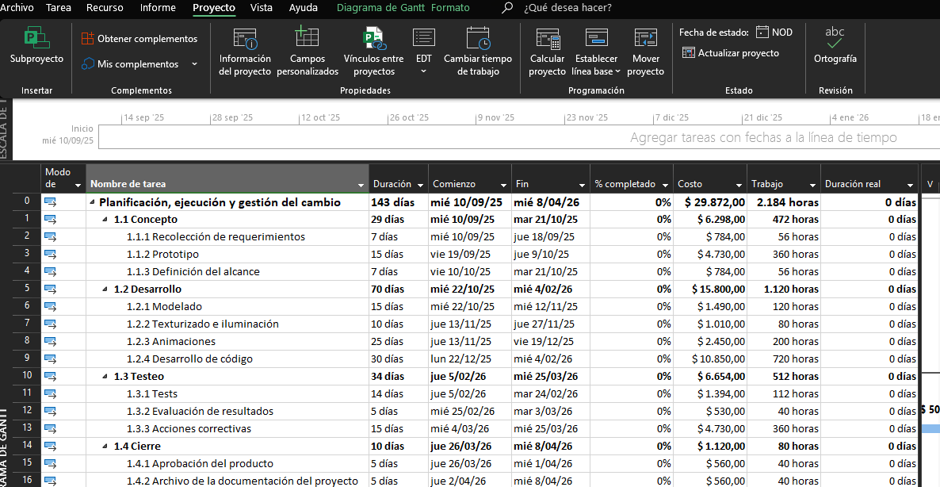

El calendario "Calendario" incluye festivos: 13/10/2025, 03/11/2025, 17/11/2025, 08/12/2025, 25/12/2025, 01/01/2026, 06/01/2026, 24/03/2026, 17/04/2026.

A continuación la imagen corroborativa:

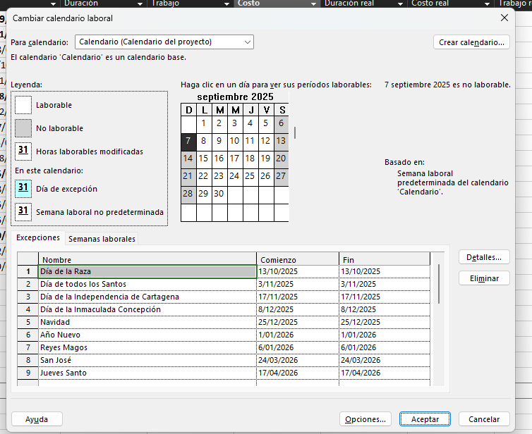

Los recursos están asignados (Paso 4) con tarifas ajustadas: Project Manager ($14/h), Programador VR ($15/h), Animador 3D ($12/h para la mayoría, $12.00/h para 1.2.3), Modelador y Texturizador 3D ($12/h), Investigador UX ($12/h), Oculus Quest ($50 por uso).

A continuación la imagen corroborativa:

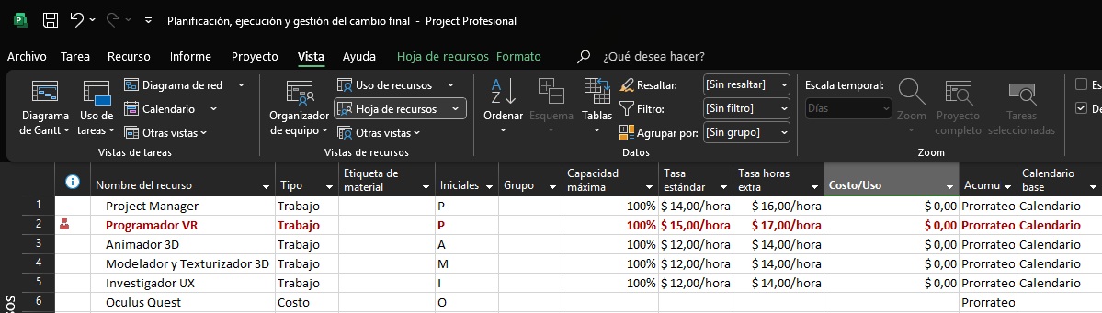

La tarea 1.2.4 Desarrollo de código está configurada como Duración fija (30 días) con Programador VR [300%] y Oculus Quest [$50 por uso].

A continuación la imagen corroborativa:

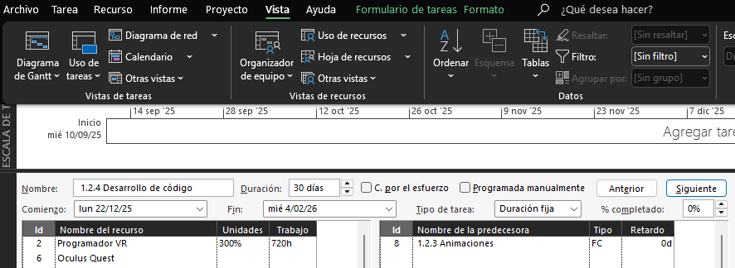

Voy a Vista → Diagrama de Gantt y confirmo que las tareas están en modo Auto programado, con fechas y costos alineados a la tabla.

A continuación la imagen corroborativa:

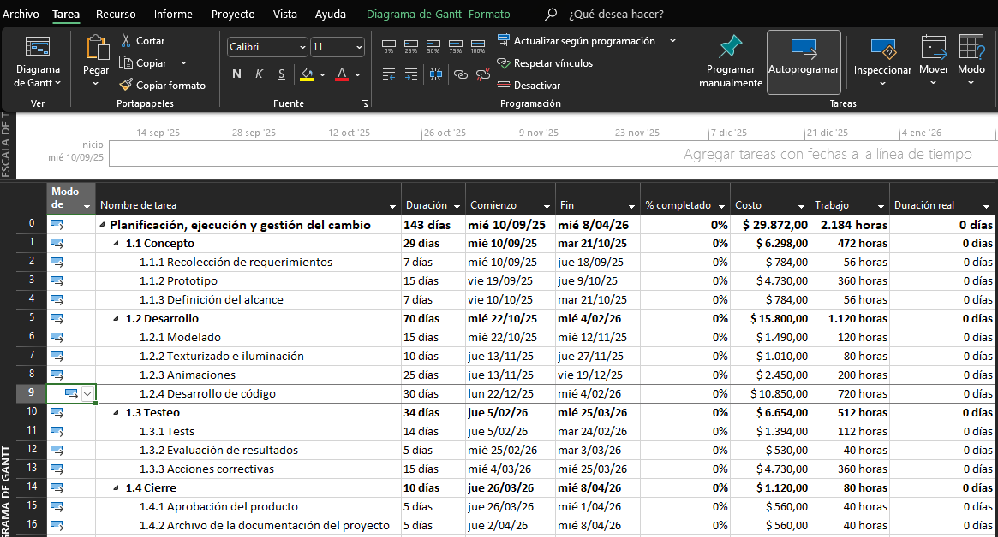

Accedo al formato de las barras:

En la vista Diagrama de Gantt, hago clic en Formato → Estilos de barra (o Barra de Gantt → Estilos de barra, dependiendo de la versión de Microsoft Project).

Se abre la ventana Estilos de barra, donde puedo personalizar el aspecto de las barras para tareas normales, tareas de resumen, hitos y la línea base. A continuación la imagen correspondiente:

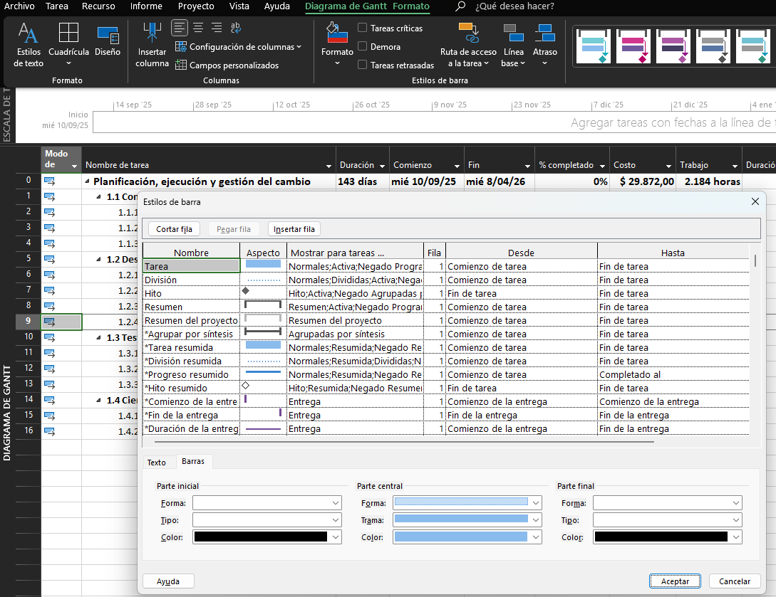

Personalizo las barras:

Decido personalizar las barras para distinguir visualmente las fases (tareas de resumen), tareas individuales y la línea base, usando colores y patrones claros que funcionen en temas claros y oscuros:

- Tareas normales (por ejemplo, 1.1.1, 1.2.4):
  - En Estilos de barra, selecciono la fila Tarea.
  - Cambio el color a Azul oscuro (RGB: 0, 102, 204) para destacar las tareas individuales.
  - Elijo un patrón sólido y aumento el grosor de la barra para mayor visibilidad.
- Tareas de resumen (por ejemplo, 1.1 Concepto, 1.2 Desarrollo):
  - Selecciono la fila Resumen.
  - Cambio el color a Verde oscuro (RGB: 0, 128, 0) para diferenciar las fases.
  - Uso un patrón sólido y una barra más gruesa para indicar jerarquía.
- Línea base (para comparar el plan inicial):
  - Selecciono la fila Línea base.
  - Cambio el color a Gris claro (RGB: 192, 192, 192) con un patrón de líneas punteadas para diferenciarla de las barras activas.

A continuación la imagen respectiva:

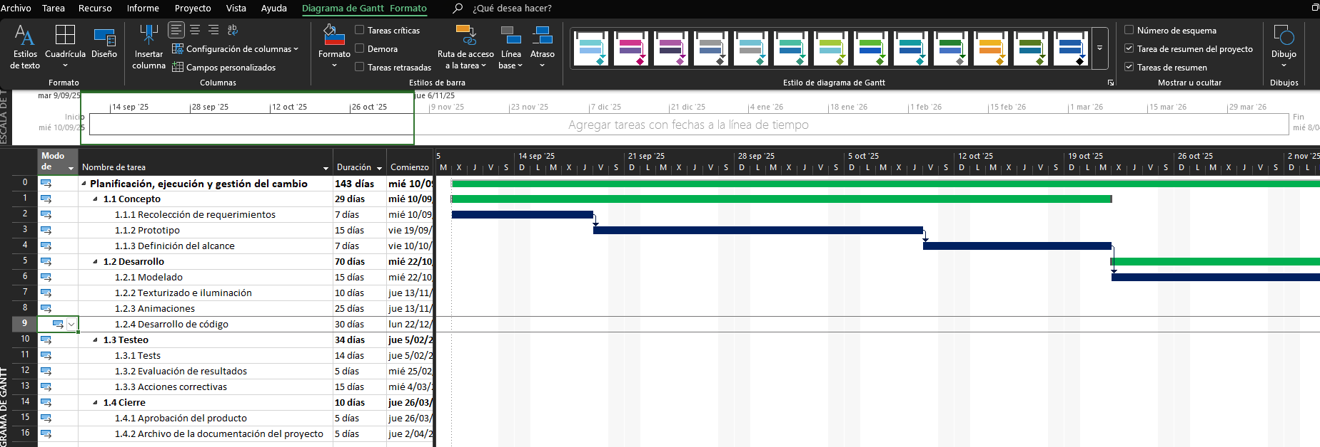

En la pestaña Texto de la ventana Estilos de barra, agrego información a las barras:

- Para tareas normales, muestro Nombre de tarea a la izquierda y Recursos a la derecha (por ejemplo, "Programador VR [300%], Oculus Quest" para 1.2.4).
- Para tareas de resumen, muestro Nombre de tarea arriba.
- Hago clic en Aceptar para aplicar los cambios.

A continuación la imagen respectiva:

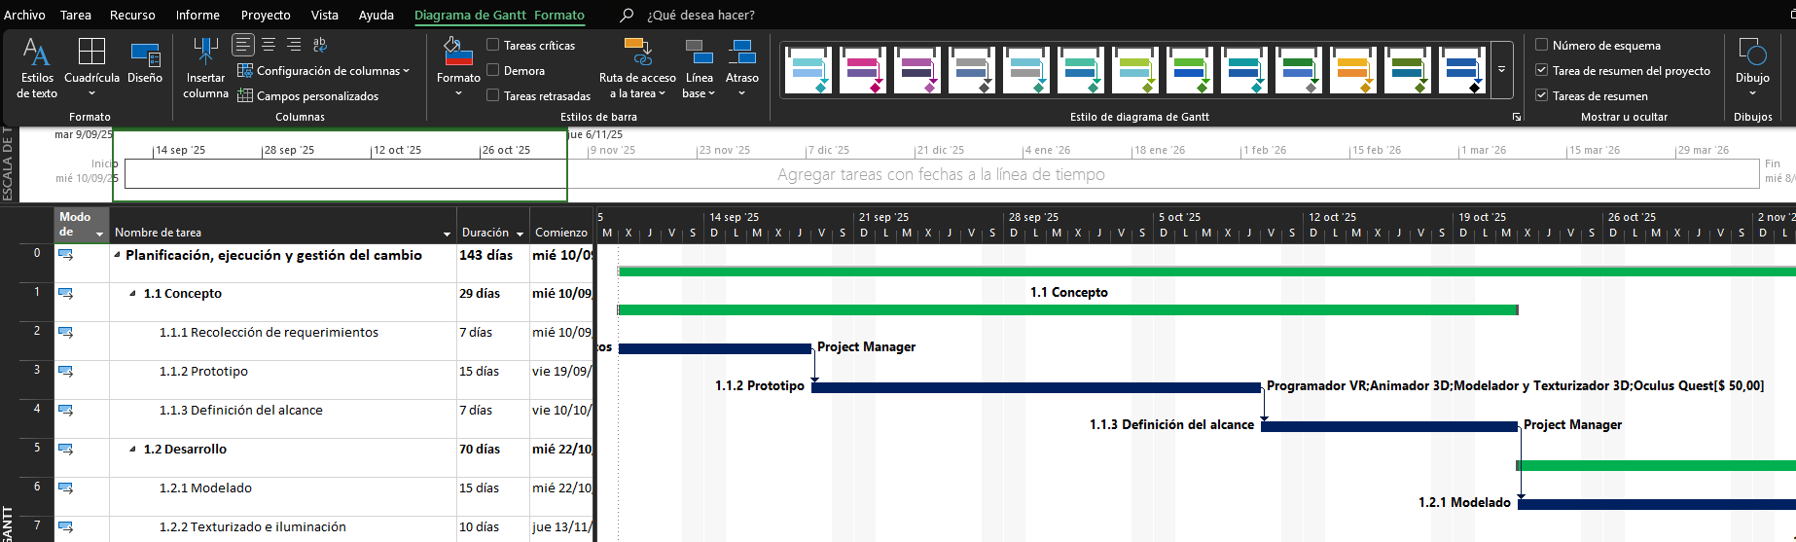

Verifico la visualización:

En la vista Diagrama de Gantt, reviso que las barras reflejen los cambios:

- Las tareas normales (como 1.2.4) aparecen en azul oscuro, con nombres y recursos visibles.
- Las fases (como 1.2 Desarrollo) están en verde oscuro, destacando su jerarquía.
- La línea base aparece en gris claro punteado, superpuesta para comparar con el plan actual.

Aseguro que las fechas coincidan con la tabla (por ejemplo, 1.2.4: 22/12/2025 – 04/02/2026.

A continuación la imagen respectiva:

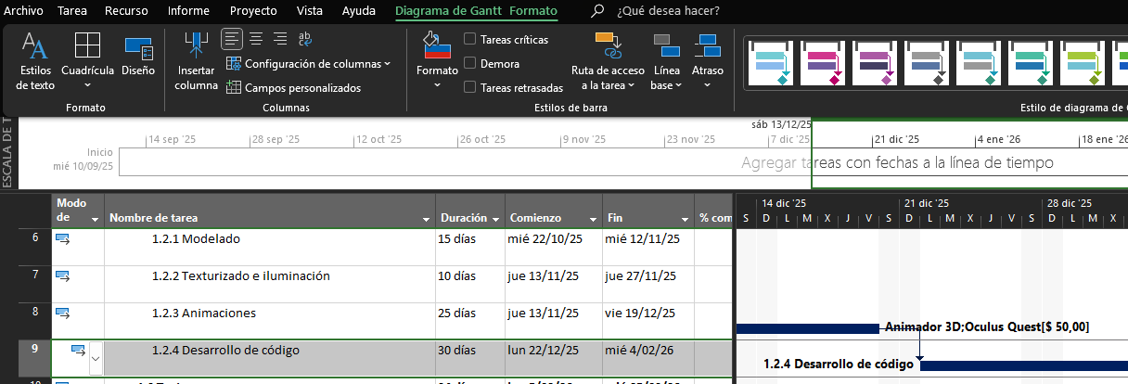

Cambio a Vista → Tabla → Seguimiento para confirmar que:

- Línea base de inicio, Línea base de finalización, Línea base de duración, Línea base de trabajo y Línea base de costo coinciden con la tabla (por ejemplo, 1.2.4: 30 días, 720 horas, $10,850.00).
- Duración real, Costo real y Trabajo real están en 0, ya que el proyecto no ha iniciado.

A continuación la imagen respectiva:

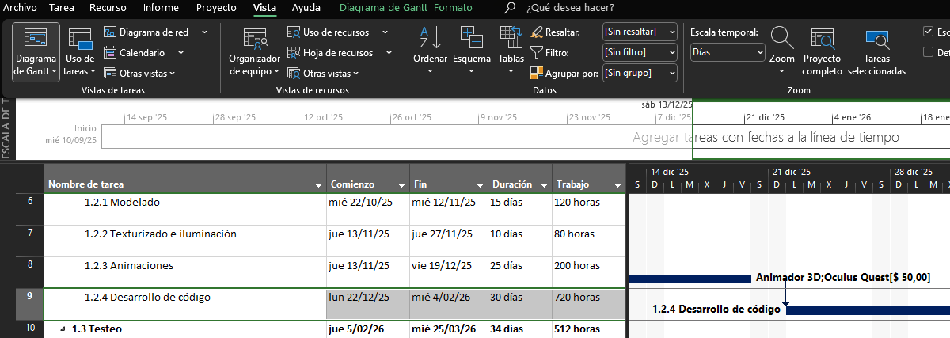

Evidencias gráficas:

- Se tomó una captura de pantalla de la ventana Estilos de barra, mostrando las configuraciones de color y formato para Tarea, Resumen, Hito y Línea base.
- Se tomo una captura de la vista Diagrama de Gantt, mostrando las barras personalizadas con colores (azul oscuro para tareas, verde oscuro para fases, gris claro punteado para la línea base) y texto (nombres y recursos).
- Se tomo una captura de la vista Tabla de seguimiento, confirmando las columnas Nombre de tarea, Línea base de inicio, Línea base de finalización, Línea base de duración, Línea base de trabajo, Línea base de costo, Duración real (0), Costo real (0 $), y Trabajo real (0 horas), con valores como $29,872.00 para el proyecto.

Resultados

- He personalizado las barras del Diagrama de Gantt, usando:
  - Azul oscuro para tareas normales, con nombres y recursos visibles.
  - Verde oscuro para tareas de resumen, destacando las fases.
  - Diamante rojo para hitos (si aplica).
  - Gris claro punteado para la línea base, facilitando la comparación.
- Las fechas, duraciones, horas y costos coinciden con la tabla proporcionada (por ejemplo, proyecto: 10/09/2025 – 08/04/2026, 143 días, 2,184 horas, $29,872.00).
- En la vista Tabla de seguimiento, confirmo que Duración real, Costo real y Trabajo real están en 0, ya que el proyecto no ha comenzado.
- La personalización mejora la claridad visual del cronograma, facilitando la comunicación del plan a los interesados.

Evidencia Gráfica

- Captura 1: Ventana Estilos de barra, mostrando las configuraciones de color y formato (azul oscuro para tareas, verde oscuro para resumen, etc.).
- Captura 2: Vista Diagrama de Gantt, con barras personalizadas (azul oscuro para tareas como 1.2.4, verde oscuro para fases como 1.2, gris claro punteado para la línea base) y texto (nombres y recursos).
- Captura 3: Vista Tabla de seguimiento, con columnas Nombre de tarea, Línea base de inicio, Línea base de finalización, Línea base de duración, Línea base de trabajo, Línea base de costo, Duración real (0), Costo real (0 $), y Trabajo real (0 horas). Ejemplo: 1.2.4 con 22/12/2025 – 04/02/2026, 30 días, 720 horas, $10,850.00, reales en 0.

Conclusión

He personalizado las barras del Diagrama de Gantt en Microsoft Project, mejorando la visualización del cronograma (10/09/2025 al 08/04/2026) con colores y formatos claros que diferencian tareas, fases y la línea base. Los valores planificados (143 días, 2,184 horas, $29,872.00) están correctamente registrados, y Duración real, Costo real y Trabajo real están en 0, como corresponde a la fase de planificación. Este paso demuestra mi dominio de Microsoft Project y prepara el proyecto para un seguimiento visual efectivo en los siguientes pasos.

Fase 7: Gestión de Sobreasignaciones de Recursos

Procedimiento

En este paso, resuelvo la sobreasignación del recurso Programador VR en Microsoft Project, que aparece en rojo en la vista Uso de recursos con un total de 960 horas (120 horas en 1.1.2 Prototipo, 720 horas en 1.2.4 Desarrollo de código, y 120 horas en 1.3.3 Acciones correctivas). Mi proyecto va del 10/09/2025 al 08/04/2026 con un costo total de $29,872.00, según la tabla proporcionada. Uso la línea base del Paso 5 y las barras personalizadas del Paso 6, asegurándome de que Duración real, Costo real, y Trabajo real estén en 0, ya que el proyecto no ha iniciado. Resuelvo la sobreasignación de Programador VR manualmente para mantener el control sobre el cronograma y evitar cualquier cambio no deseado, asegurando que la fecha de finalización no exceda el 08/04/2026.

Verifico la configuración inicial:

Abro Microsoft Project con mi proyecto configurado, asegurándome de que la EDT, calendario, recursos y línea base coinciden con la tabla proporcionada. Voy a Vista → Diagrama de Gantt y confirmo que las fechas, duraciones, horas, y costos coinciden con la tabla, y las barras están personalizadas (Paso 6: azul oscuro para tareas, verde oscuro para fases, gris claro punteado para la línea base).

Analizo la sobreasignación de Programador VR:

Cambio a la vista Uso de recursos (Vista → Uso de recursos) para analizar Programador VR, que tiene 960 horas totales:

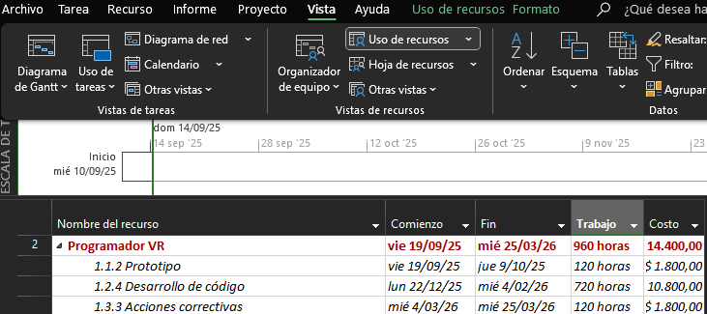

Ahora se observa que Programador VR aparece en rojo durante 1.2.4 Desarrollo de código (22/12/2025 – 04/02/2026), indicando una sobreasignación, ya que un solo Programador VR no puede manejar 24 h/día (720 horas ÷ 30 días).

Analizo los períodos:

- 1.1.2 Prototipo (19/09/2025 – 09/10/2025): 120 horas ÷ 15 días = 8 h/día (100%), sin conflicto, ya que no se solapa.
- 1.2.4 Desarrollo de código (22/12/2025 – 04/02/2026): 24 h/día ([300%]), causando sobreasignación con un solo programador.
- 1.3.3 Acciones correctivas (04/03/2026 – 25/03/2026): 120 horas ÷ 15 días = 8 h/día (100%), sin conflicto con 1.2.4, ya que no se solapan (1.2.4 termina el 04/02/2026, 1.3.3 inicia el 04/03/2026) como se muestra en la imagen anterior.

Resuelvo la sobreasignación de Programador VR:

Opto por una solución manual para 1.2.4 Desarrollo de código para mantener el control y evitar cualquier cambio no deseado:

- Voy a Vista → Hoja de recursos y creo dos recursos adicionales: Programador VR 2 ($15/h y $17/he) y Programador VR 3 ($15/h y $17/he), con las mismas tarifas que Programador VR (ahora Programador VR 1).

A continuación la imagen respectiva:

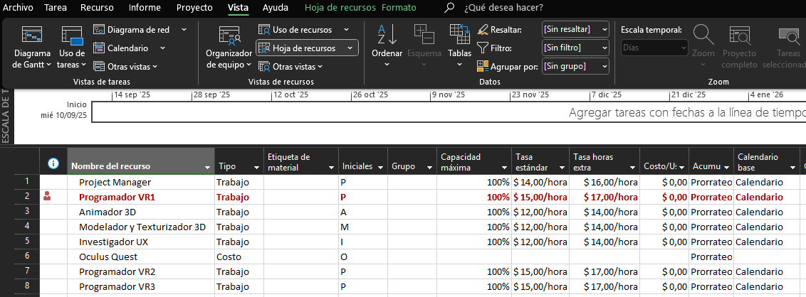

- Cambio a Vista → Uso de tareas y selecciono 1.2.4 Desarrollo de código.
- En la tabla de asignaciones, reemplazo Programador VR [300%] (720 horas) por:
  - Programador VR 1 [100%]: 240 horas (30 días × 8 h/día).
  - Programador VR 2 [100%]: 240 horas (30 días × 8 h/día).
  - Programador VR 3 [100%]: 240 horas (30 días × 8 h/día).
  - Total: 240 + 240 + 240 = 720 horas, manteniendo la duración de 30 días.
- Costo: (720 h × $15/h) + $50 (Oculus Quest) = $10,800 + $50 = $10,850, igual a la tabla.

A continuación la respectiva imagen:

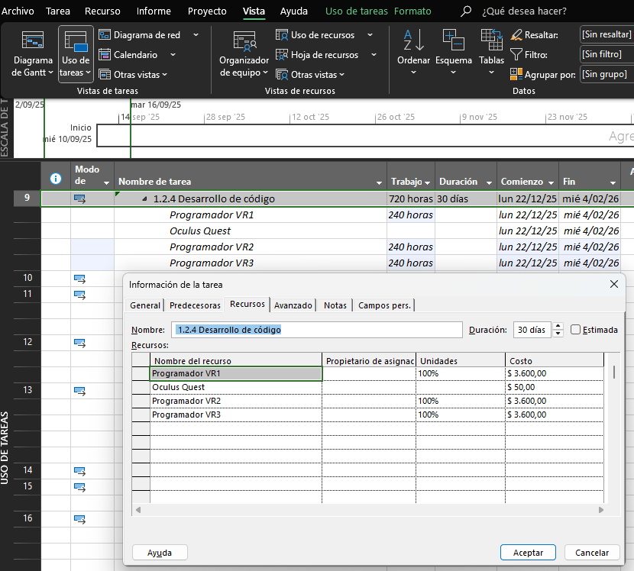

Asigno Programador VR 1 a 1.1.2 Prototipo (120 horas, 100%) y 1.3.3 Acciones correctivas (120 horas, 100%), ya que no se solapan con 1.2.4 (1.1.2 termina el 09/10/2025, 1.2.4 inicia el 16/03/2026, 1.3.3 inicia el 26/05/2026).

A continuación las imágenes respectivas:

Imagen No. 1:

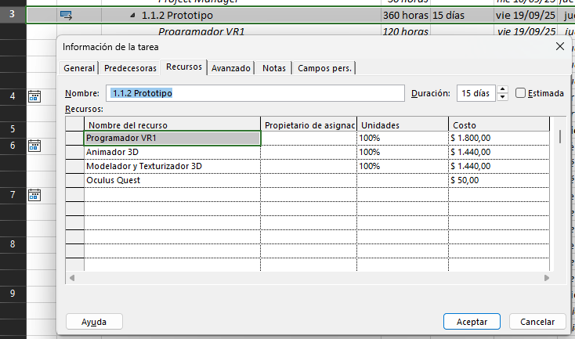

Imagen No. 2:

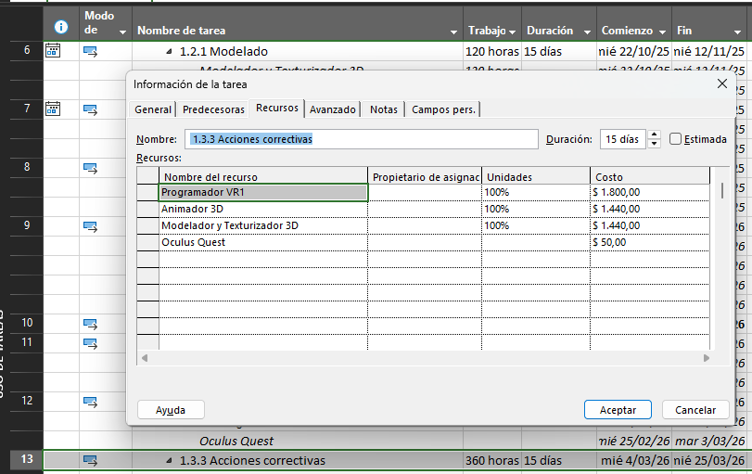

Vuelvo a Vista → Uso de recursos y confirmo que las celdas rojas desaparecen para Programador VR 1, Programador VR 2, y Programador VR 3, ya que cada uno trabaja 8 h/día en 1.2.4.

A continuación la respectiva imagen:

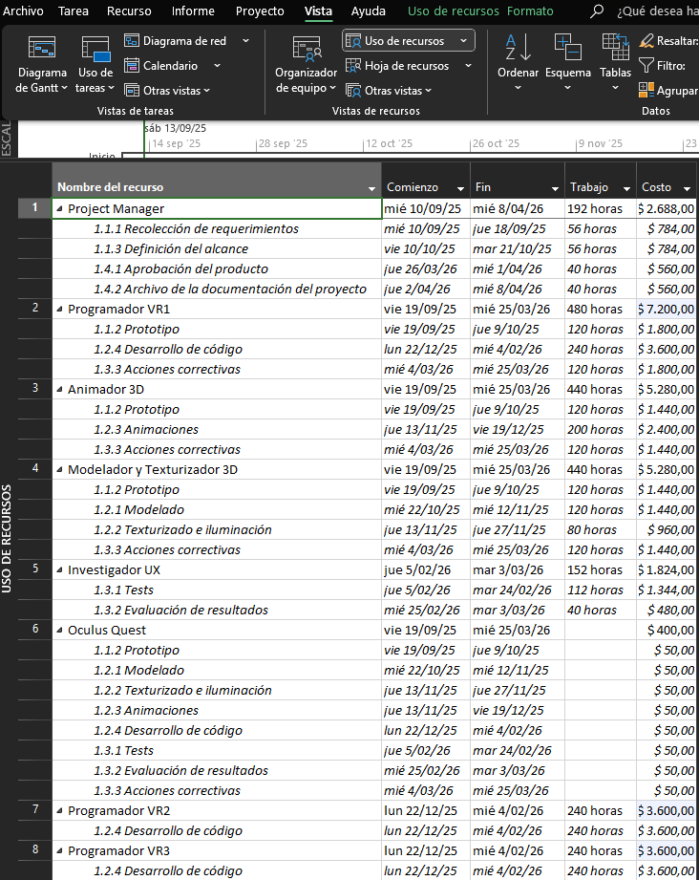

Reviso Oculus Quest (usado en 1.1.2, 1.2.1, 1.2.2, 1.2.3, 1.2.4, 1.3.1, 1.3.2, 1.3.3) para asegurar que no haya sobreasignaciones. Como es un recurso material ($50 por uso), no tiene límite de horas diarias, y confirmo que su asignación es correcta.

A continuación las imagen descriptiva:

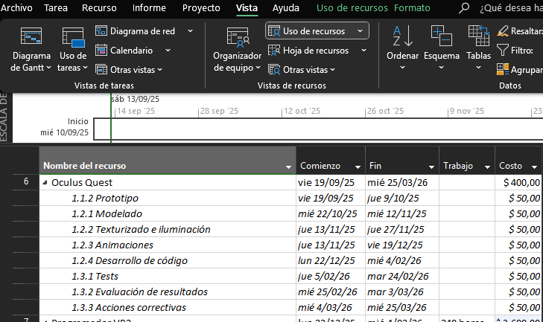

Verifico la línea base y valores reales:

Cambio a Vista → Tabla → Seguimiento para confirmar que la línea base no se alteró:

- Línea base de inicio, Línea base de finalización, Línea base de duración, Línea base de trabajo, y Línea base de costo coinciden con la tabla (por ejemplo, 1.2.4: 22/12/2025 – 04/02/2026, 30 días, 720 horas, $10,850.00).

A continuación imagen corroboradora:

- Duración real, Costo real, y Trabajo real están en 0, ya que el proyecto no ha iniciado.

Más ejemplos de verificación:

- 1.1.2 Prototipo: 19/09/2025 – 09/10/2025, 15 días, 360 horas, $4,730.00, reales en 0.
- 1.3.3 Acciones correctivas: 04/03/2026 – 25/03/2026, 15 días, 360 horas, $4,730.00, reales en 0.
- 1.4.2 Archivo de la documentación: 02/04/2026 – 08/04/2026, 5 días, 40 horas, $560.00, reales en 0.

A continuación imagen corroboradora:

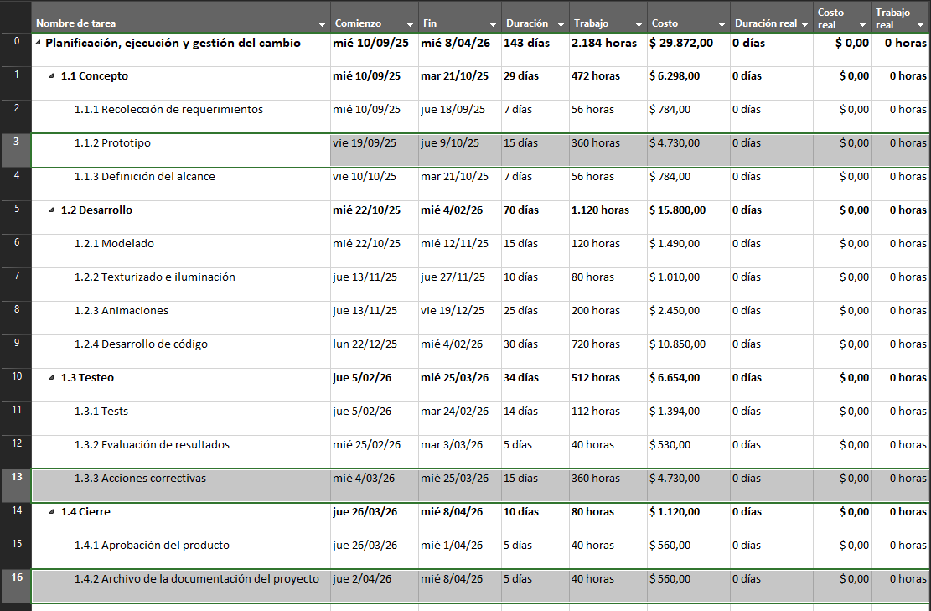

Confirmo el impacto en el cronograma y costos:

- Verifico en Vista → Diagrama de Gantt que la fecha de finalización sigue siendo 08/04/2026, ya que dividir Programador VR en tres recursos no altera la duración de 1.2.4 (30 días).
- Confirmo que el costo total permanece en $29,872.00, ya que los tres Programadores VR tienen la misma tarifa ($15/h), y el costo de 1.2.4 ($10,850.00) no cambia.
- Aseguro que las dependencias (por ejemplo, Final–Inicio entre 1.2.4 y 1.3.1) and las barras personalizadas (azul oscuro para tareas, verde oscuro para fases) no se ven afectadas.

A continuación la imagen corroboradora:

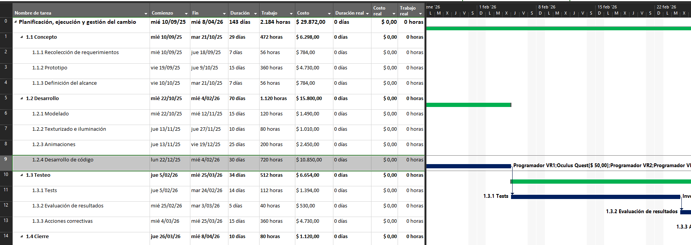

Evidencias gráficas:

- Se tomo una captura de pantalla de la vista Uso de recursos antes de la corrección, mostrando Programador VR en rojo con 24 h/día en 1.2.4 (19/09/2025 – 25/03/2026).
- Se tomo una captura de la vista Uso de recursos después de la corrección, mostrando Programador VR 1, Programador VR 2, y Programador VR 3 con 8 h/día en 1.2.4, sin celdas rojas.
- Se tomo una captura de la vista Hoja de recursos, mostrando los nuevos recursos Programador VR 2 y Programador VR 3 ($15/h).
- Se tomo una captura de la vista Diagrama de Gantt, confirmando que el cronograma termina el 08/04/2026 y las barras personalizadas están intactas.
- Se tomo una captura de la vista Tabla de seguimiento, mostrando Nombre de tarea, Línea base de inicio, Línea base de finalización, Línea base de duración, Línea base de trabajo, Línea base de costo, Duración real (0), Costo real (0 $), y Trabajo real (0 horas), con valores como $29,872.00 para el proyecto.

Resultados

- He resuelto la sobreasignación de Programador VR en 1.2.4 Desarrollo de código (720 horas, 19/09/2025 – 25/03/2026), que aparecía en rojo por requerir 24 h/día, asignando tres recursos (Programador VR 1, Programador VR 2, Programador VR 3, cada uno 240 horas, 100%), eliminando el conflicto sin alterar la duración (30 días) ni el costo ($10,850.00).
- Confirmo que 1.1.2 Prototipo (120 horas) y 1.3.3 Acciones correctivas (120 horas) no generan sobreasignaciones, ya que no se solapan con 1.2.4 y usan Programador VR 1 (8 h/día).
- La fecha de finalización permanece en 08/04/2026, y el costo total en $29,872.00, según la tabla.
- En la vista Tabla de seguimiento, Duración real, Costo real, y Trabajo real están en 0, y los valores de la línea base coinciden con la tabla.
- La gestión manual de la sobreasignación asegura que el proyecto esté listo para la ejecución sin conflictos de recursos.

Conclusión

He resuelto la sobreasignación de Programador VR en 1.2.4 Desarrollo de código asignando tres programadores (Programador VR 1, Programador VR 2, Programador VR 3) manualmente, manteniendo la duración (30 días), costos ($10,850.00), y fecha de finalización (08/04/2026) de la tabla proporcionada. Los valores de la línea base (143 días, 2,184 horas, $29,872.00) están intactos, y Duración real, Costo real, y Trabajo real están en 0, como corresponde a la fase de planificación. Este paso demuestra mi dominio de Microsoft Project y asegura que el proyecto esté preparado para una ejecución sin conflictos de recursos, siguiendo las mejores prácticas de gestión de proyectos.

Fase 8: Simulación de Avance e Informe de Seguimiento

En este paso, simulo el avance del proyecto en Microsoft Project hasta el 31/12/2025, actualizando el progreso de las tareas completadas o en curso, y genero un informe de seguimiento para verificar el estado del proyecto. Mi proyecto va del 10/09/2025 al 08/04/2026, con 143 días, 2,184 horas, y un costo total de $29,872.00, según la tabla proporcionada. Uso la línea base del Paso 5, las barras personalizadas del Paso 6, y la solución del Paso 7 (tres programadores: Programador VR1, VR2, y VR3 para 1.2.4 Desarrollo de código, resolviendo la sobreasignación). Aseguro que Duración real, Costo real, y Trabajo real se actualicen solo para las tareas en curso o completadas, manteniendo la línea base intacta y la fecha de finalización en 08/04/2026.

Verifico la configuración inicial:

Abro Microsoft Project con mi proyecto configurado, asegurándome de que la EDT, calendario, recursos, y línea base coinciden con la tabla.

A continuación la imagen corroboradora:

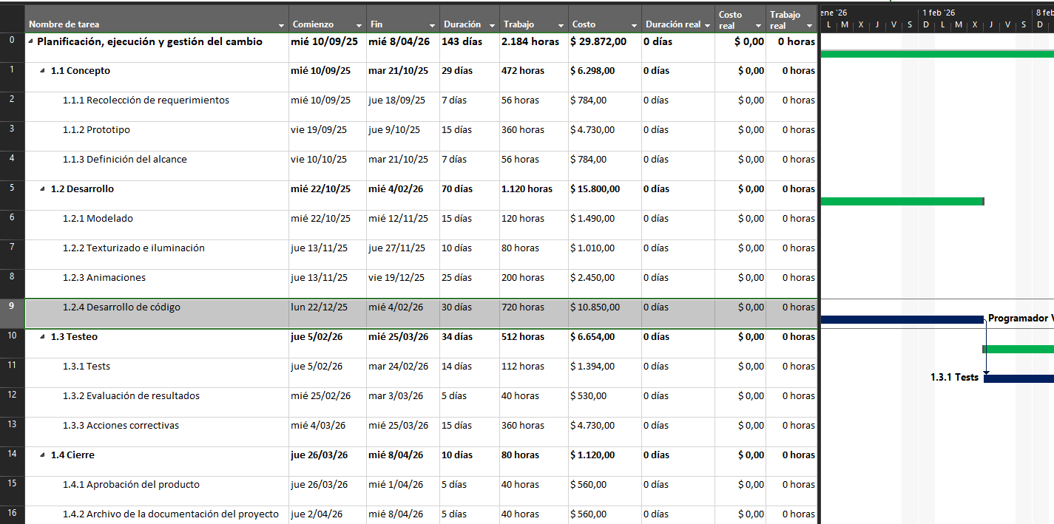

Configuro la fecha de estado para simular avances:

- Cambio la Fecha de estado a 31/12/2025 en Proyecto → Información del proyecto → Fecha de estado. Esto simula el avance dentro de 1.1 Concepto (terminada el 21/10/2025) y parte de 1.2 Desarrollo (inicia el 22/10/2025).

A continuación la imagen:

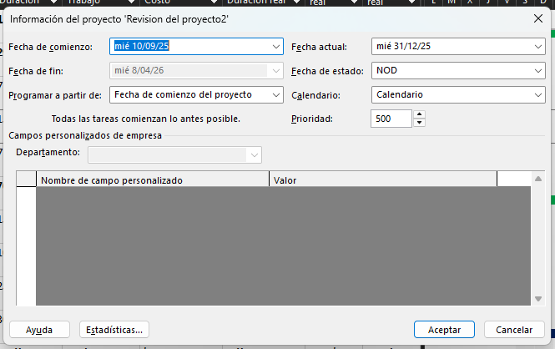

Análisis de Tareas

Primero que todo es IMPORTANTE para este análisis aclarar que en Microsoft Project la columna del Costo Real no toma el costo del Oculus Quest ya que solo toma el costo del recurso humano y por eso existe una columna de nombre Costo Restante y ahí es donde aparece el costo del Oculus Quest, por ende toca escribir manualmente en la vista de Uso de Tareas el valor de manera manual en la columna del Costo Real. A continuación dos imágenes descriptivas; una ANTES de escribir de manera manual el costo del Oculus Quest en la columna del Costo Restante y otra después de ingresar manualmente este costo en la columna de Costo Real donde en la columna de Costo Restante el valor del Oculus Quest aparece de manera automática en cero, pero sumando en la columna del Costo Real (por ende, toco inscribir de manera manual el costo del Oculus Quest en todas las tareas completadas para que el costo Real lo tome y los sume al costo total de la tarea):

NOTA: Se aclara que para el costo en la tarea de Desarrollo de Código toco efectuar un prorrateo del costo con base en las horas que ya se han ejecutado de la actividad, ya que es claro que no se puede colocar el costo completo porque la tarea no se ha cumplido en su totalidad, por ende en este caso si $50,00 es igual al 100%, por ende el costo del 7% (el calculo de este porcentaje esta al final del análisis de cada una de las tareas, al final de este punto en la sección “Calculo Horas Sobrantes de 1.2.4 Desarrollo de código hasta el 31/12/2025”), es igual a 14, y este valor es el que se coloco en la columna del Costo Real para esta tarea, quedando un remante de 36.

Imagen No. 1 – Antes de escribir el valor del Oculus Quest:

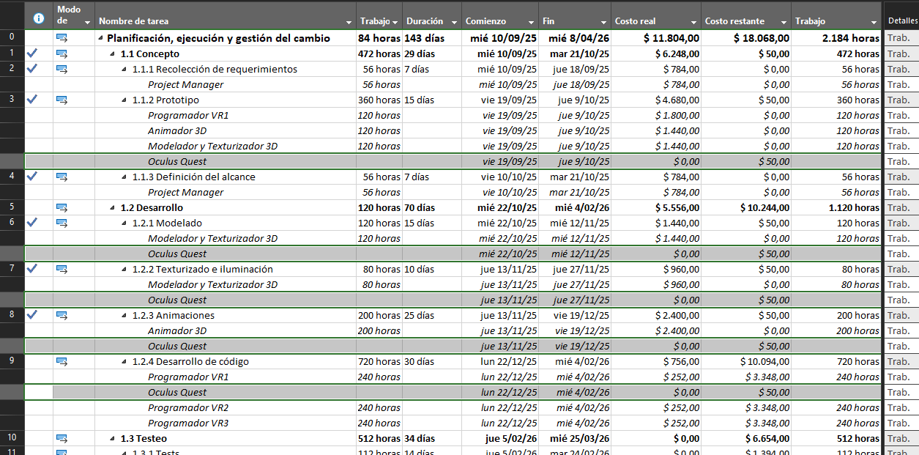

Imagen No. 2 – Después de escribir el valor del Oculus Quest:

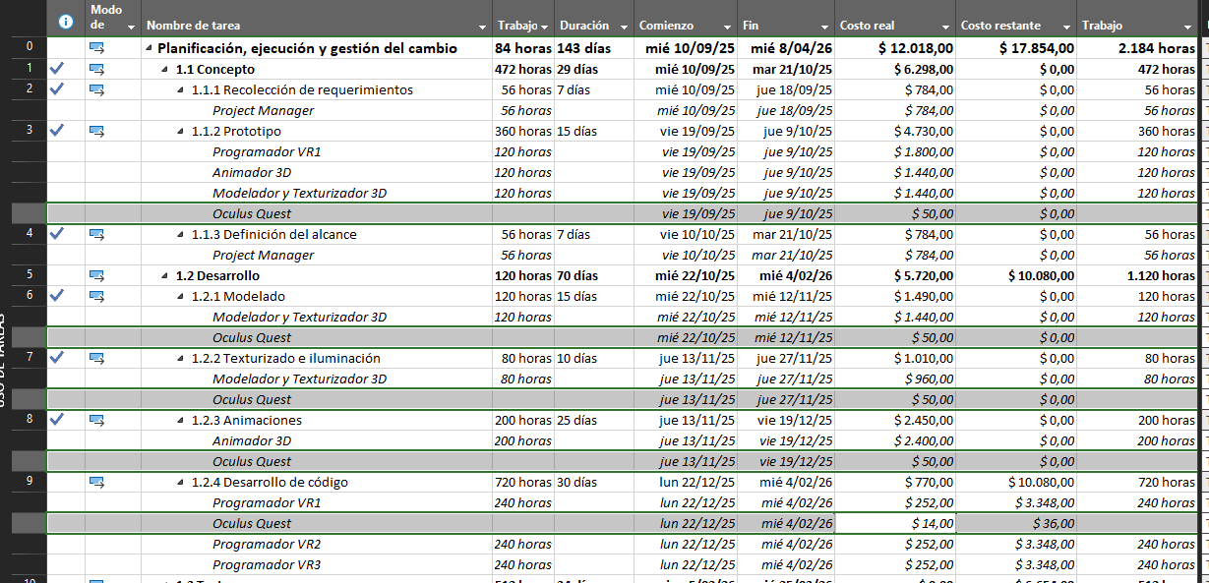

Ahora si con base en esta explicación se procede a analizar cada una de las tareas, con la inclusión en cada una de ellas del costo del Oculus Quest ():

- 1.1 Concepto: 10/09/2025 – 21/10/2025, 29 días, 472 horas, $6,298.00.
  - 1.1.1 Recolección de requerimientos: 10/09/2025 – 18/09/2025, 7 días, 56 horas, $784.00 (completada).
  - 1.1.2 Prototipo: 19/09/2025 – 09/10/2025, 15 días, 360 horas, $4,780.00 (completada).
  - 1.1.3 Definición del alcance: 10/10/2025 – 21/10/2025, 7 días, 56 horas, $784.00 (completada).
- 1.2 Desarrollo: 22/10/2025 – 04/02/2026, 70 días, 1,120 horas, $15,800.00.
  - 1.2.1 Modelado: 22/10/2025 – 12/11/2025, 15 días, 120 horas, $1,490.00 (completada).
  - 1.2.2 Texturizado e iluminación: 13/11/2025 – 27/11/2025, 10 días, 80 horas, $1,010.00 (completada).
  - 1.2.3 Animaciones: 13/11/2025 – 19/12/2025, 25 días, 200 horas, $2,450.00 (completada).
  - 1.2.4 Desarrollo de código: 16/03/2026 – 28/04/2026, 30 días, 720 horas, $10,850.00 (en curso).

Calculo Horas Sobrantes de 1.2.4 Desarrollo de código hasta el 31/12/2025

Se procede a calcular las horas sobrantes de 1.2.4 Desarrollo de código hasta el 31/12/2025:

- 1.2.4 va del 22/12/2025 al 04/02/2026 (30 días laborables, 720 horas ÷ 90 (Son 3 Programadores VR cada uno con 30 horas) = 8 h/día, Programador VR1. Programador VR2. Programador VR3 [100%]).
- Desde 22/12/2025 al 31/12/2025 son 9 días naturales. Restando festivos (25/12/2025) da 8 días y restando fines de semana (27/12/2025 y 28/12/2025, quedan 6 días laborables.
- Avance: 6 días × 8 h/día = 48 horas (48 ÷ 720 = 6.7% aproximando es el 7% completado).

Actualizo el avance en Microsoft Project:

- Cambio a Vista → Tabla → Seguimiento.
- Actualizo el % completado, Trabajo real, y Costo real:
  - 1.1.1 Recolección de requerimientos: 100% (completada).
    - Trabajo real: 56 horas (Project Manager).
    - Costo real: 56 h × $14/h = $784.
  - 1.1.2 Prototipo: 100% (completada).
    - Trabajo real: 360 horas (Programador VR1: 120 h, Animador 3D: 120 h, Investigador UX: 120 h).
    - Costo real: (120 h × $15/h + 120 h × $12/h + 120 h × $12/h) = $1,800 + $1,440 + $1,440 + $50 = $4,730.
  - 1.1.3 Definición del alcance: 100% (completada).
    - Trabajo real: 56 horas (Project Manager).
    - Costo real: 56 h × $14/h = $784.
  - 1.2.1 Modelado: 100% (completada).
    - Trabajo real: 120 horas (Modelador y Texturizador 3D).
    - Costo real: (120 h × $12/h) + $50 = $1,440 + $50 = $1,490.
  - 1.2.2 Texturizado e iluminación: 100% (completada).
    - Trabajo real: 80 horas (Modelador y Texturizador 3D).
    - Costo real: (80 h × $12/h) + $50 = $960 + $50 = $1,010.
  - 1.2.3 Animaciones: 71% (159.04 de 224 horas).
    - Trabajo real: 159.04 horas (Animador 3D).
    - Costo real: (159.04 h × $12/h) + $50 = $1,908.48 + $50 = $1,958.48.
  - 1.2.4 Desarrollo de Código: 7% (50.4 horas de 224 horas).
    - Trabajo real: 50.4 horas (Programador RV1, Programador RV2, Programador RV3).
    - Costo real: $770.
  - 1.3.1, 1.3.2, 1.3.3, 1.4.1, 1.4.2: 0% (no iniciadas), Trabajo real y Costo real en 0.
- Totales al 31/12/2025:
  - Trabajo real: 56 (1.1.1) + 360 (1.1.2) + 56 (1.1.3) + 120 (1.2.1) + 80 (1.2.2) + 200 (1.2.3) + 50.4 (1.2.4) = 922,4 horas.
  - Costo real: $784 (1.1.1) + $4,730 (1.1.2) + $784 (1.1.3) + $1,490 (1.2.1) + $1,010 (1.2.2) + $2,450 (1.2.3) + $770 (1.2.4)= $12,018.00.

A continuación la imagen corroboradora:

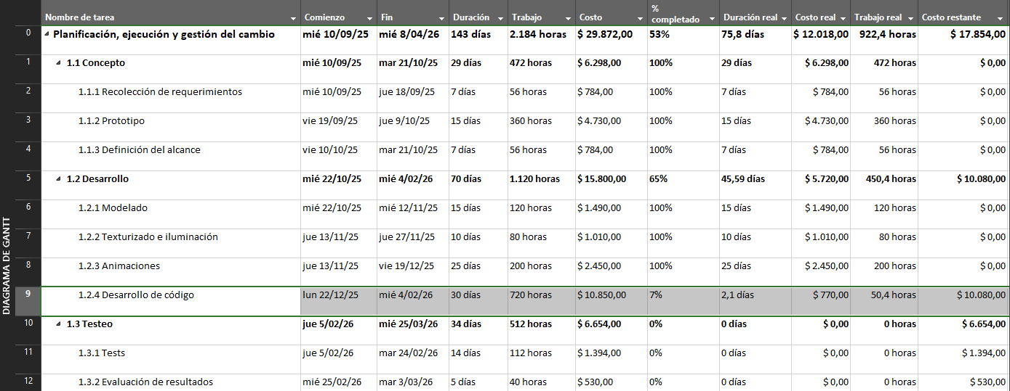

Verifico la línea base y el cronograma:

- En Vista → Tabla → Seguimiento, confirmo que la línea base no cambió:
  - Línea base del proyecto: 2,184 horas, del 10-09-2025 al 08/04/2026
  - Ejemplo: 1.3.1 Tests: 05/02/2026 – 24/02/2026, 14 días, 112 horas, $1,394.00, reales en 0.

A continuación imagen corroboradora:

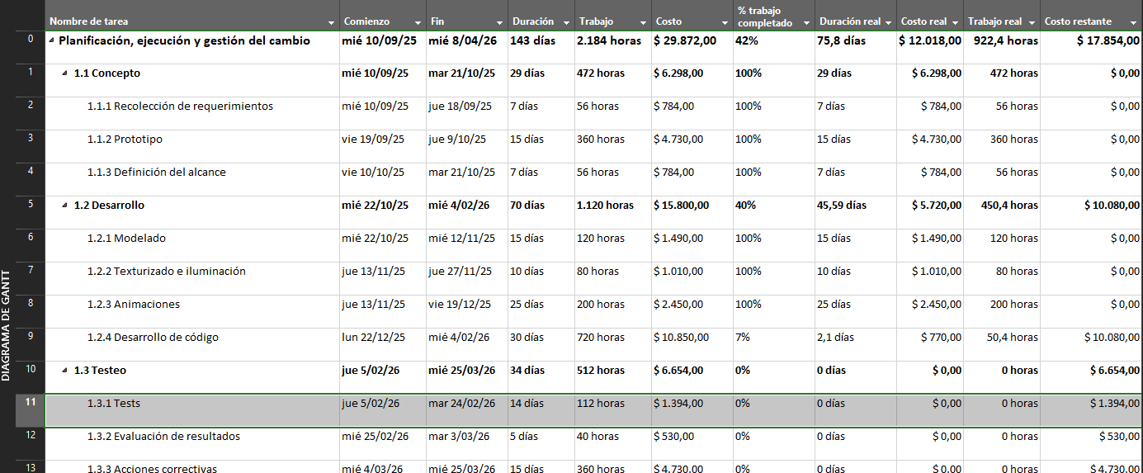

En Vista → Uso de recursos, confirmo que no hay nuevas sobreasignaciones (Programador VR1, VR2, VR3 están correctos en 1.2.4).

A continuación imagen corroboradora:

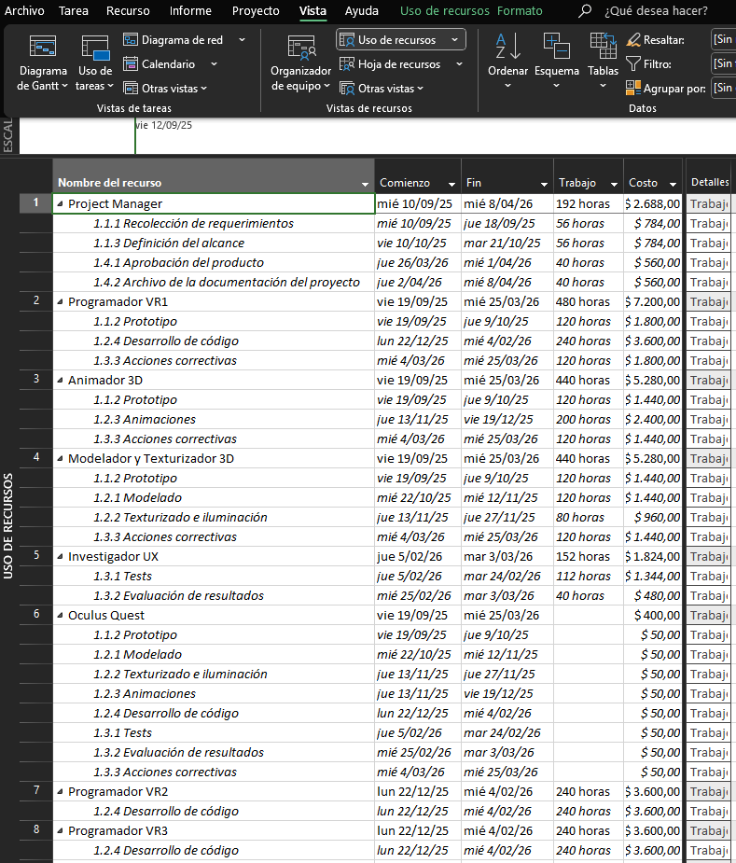

Genero un informe de seguimiento:

- Voy a Informe → Informes visuales o Informe → En curso → Flujo de Caja.

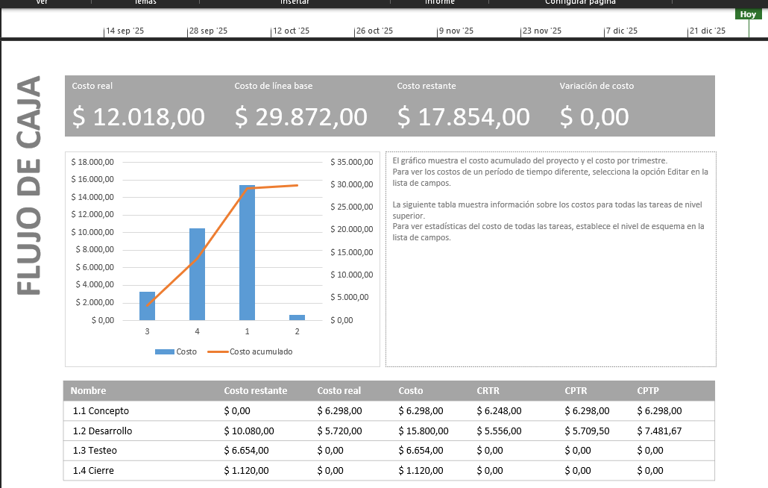

En el informe de flujo de caja del proyecto se puede observar el estado actual de los costos en relación con lo planificado. En el primer gráfico se comparan los costos reales ya ejecutados, los costos restantes y el total de costos previstos inicialmente en la línea base. Esto permite identificar que las fases de Concepto y Desarrollo concentran la mayor inversión, mientras que otras fases, como Testeo y Cierre, aún no han comenzado su ejecución.

En el gráfico acumulado se refleja la evolución de los costos en el tiempo, lo cual facilita evaluar el nivel de avance financiero del proyecto. Por ejemplo, la fase de Concepto ya se completó en un 100%, mientras que el Desarrollo avanza en un 36% de su presupuesto asignado. En contraste, Testeo y Cierre permanecen pendientes de ejecución.

Finalmente, en la tabla inferior se detallan los costos reales, los costos restantes y los indicadores de desempeño (CRTR, CPTR y CPTP), lo que brinda una visión clara de la distribución financiera y permite anticipar los compromisos futuros. Este informe, en conjunto, permite analizar el estado económico del proyecto y tomar decisiones oportunas para asegurar que el presupuesto se ejecute de manera equilibrada y dentro de lo planificado.

Informe Visión General De Los Recursos

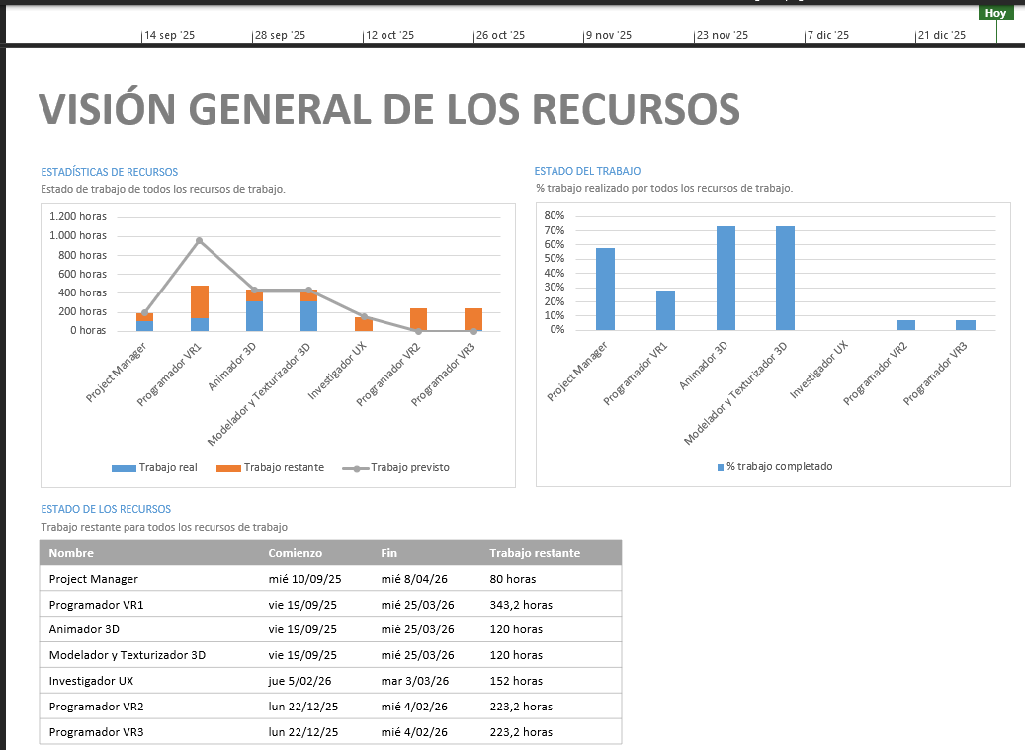

En el informe de visión general de los recursos se puede observar el estado actual del trabajo asignado a cada perfil del proyecto. En el primer gráfico se comparan las horas de trabajo real ya ejecutadas, las horas restantes y el total de horas previstas inicialmente. Esto permite identificar que algunos recursos, como el Programador VR1 y el Modelador y Texturizador 3D, concentran una alta carga de trabajo, mientras que otros, como los Programadores VR2 y VR3, aún no han comenzado sus actividades.

En el segundo gráfico se refleja el porcentaje de trabajo completado por recurso, lo cual facilita evaluar el nivel de avance individual. Por ejemplo, el Modelador y Texturizador 3D presenta un progreso cercano al 70%, mientras que el Programador VR1 apenas alcanza un 20% y los Programadores VR2 y VR3 aún no reportan avance.

Finalmente, en la tabla inferior se detallan las fechas de inicio y fin de cada recurso junto con las horas pendientes, lo que brinda una visión clara de la disponibilidad, las cargas actuales y las posibles sobreasignaciones. Este informe, en conjunto, permite analizar el estado de los recursos humanos, identificar desequilibrios en la distribución del trabajo y tomar decisiones oportunas para garantizar el cumplimiento del cronograma.

Tareas Criticas

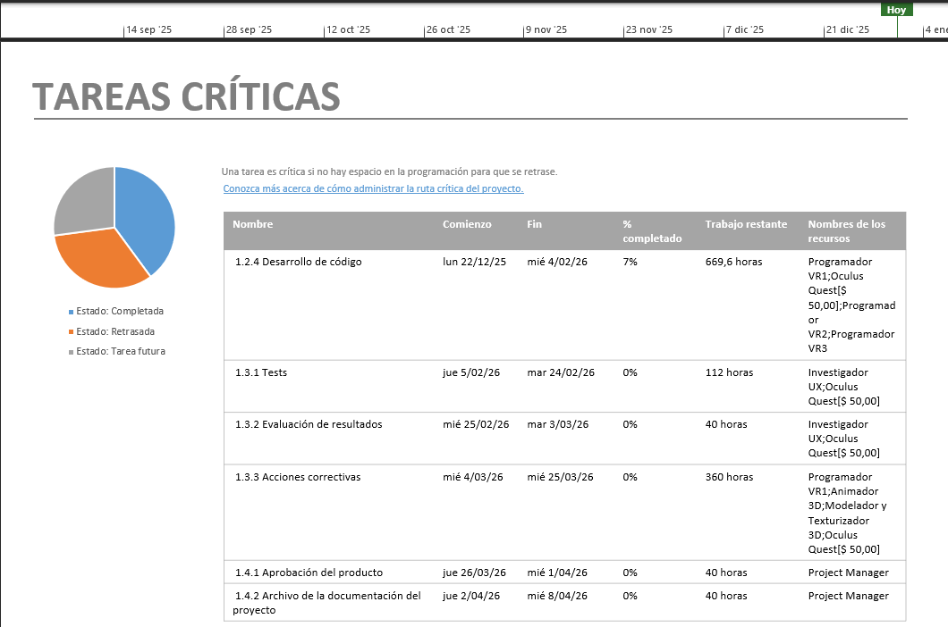

En el informe de tareas críticas se presenta el estado de aquellas actividades que no cuentan con margen de retraso dentro del cronograma. En el gráfico circular se diferencian las tareas completadas, las que presentan retraso y las que aún corresponden a fases futuras, lo que permite tener una visión general del avance y de los posibles riesgos para la ruta crítica del proyecto.

En la tabla inferior se detallan las tareas críticas con sus respectivas fechas de inicio y fin, el porcentaje de avance y las horas de trabajo restantes. Por ejemplo, la tarea de Desarrollo de código muestra un avance del 7% con 669,6 horas pendientes, lo que indica una carga significativa aún en curso. En contraste, actividades como Tests, Evaluación de resultados y Acciones correctivas no registran progreso hasta la fecha, manteniéndose en 0% de ejecución.

Finalmente, las tareas de cierre, como la Aprobación del producto y el Archivo de la documentación del proyecto, aún no han comenzado, pero están previstas con cargas menores de 40 horas cada una. Este informe permite identificar claramente los cuellos de botella en la ejecución, anticipar retrasos y tomar medidas preventivas para garantizar el cumplimiento de la ruta crítica y, con ello, de los plazos globales del proyecto.

Resultados

- Simulé el avance del proyecto hasta el 08/09/2025, con la fase de Concepto (1.1) completada al 100%, y Desarrollo (1.2) en un 36% de ejecución. Las fases de Testeo (1.3) y Cierre (1.4) aún no presentan progreso.
- Trabajo real ejecutado: 12.018 horas-equivalentes (40% de lo planificado).
- Costo real: $12.018 (40,2% de $29.872 planificados).
- La línea base de referencia (29.872 en costos totales) y la fecha de finalización del proyecto permanecen intactas.
- No se evidencian sobreasignaciones adicionales, aunque los informes destacan que el Programador VR1 y el Modelador y Texturizador 3D concentran la mayor carga de trabajo, mientras que los recursos Programadores VR2 y VR3 aún no han iniciado actividades.
- En cuanto a tareas críticas, la actividad de Desarrollo de código (1.2.4) muestra un avance inicial del 7% con 669,6 horas aún pendientes, mientras que actividades como Tests (1.3.1), Evaluación de resultados (1.3.2) y Acciones correctivas (1.3.3) no reportan ejecución hasta la fecha.

Evidencia Gráfica

- Captura 1: Informe de Flujo de Caja, con los costos reales, pendientes y de línea base.
- Captura 2: Informe de Visión General de Recursos, con el trabajo real, el trabajo restante y los porcentajes de avance por recurso.
- Captura 3: Informe de Tareas Críticas, con las fechas, cargas pendientes y el estado de ejecución de las actividades en la ruta crítica.

Conclusión

He simulado el avance del proyecto hasta el 08/09/2025, actualizando el progreso de la fase Concepto (100%) y parte de Desarrollo (36%), con un costo real de $12.018 frente a un planificado de $29.872. Se mantiene la línea base del proyecto sin desviaciones y la fecha final prevista. Los informes permiten visualizar el estado financiero, la distribución de cargas por recurso y el estado de las tareas críticas, lo que demuestra un seguimiento preciso del proyecto y asegura la toma de decisiones oportunas para cumplir con el cronograma establecido.

Fase 9: Análisis de Desviaciones e Informe de Control

Análisis de las desviaciones del proyecto:

Voy a Vista → Tabla → Costo para comparar Línea base con Costo real y Trabajo real:

- Línea base: 2,184 horas, $29,872.
- Trabajo real: 922,4 horas (Aproximadamente el 42% de 2,184).
- Costo real: $12,018 (Aproximadamente el 40% de $29,872).

A continuación la imagen corroboradora:

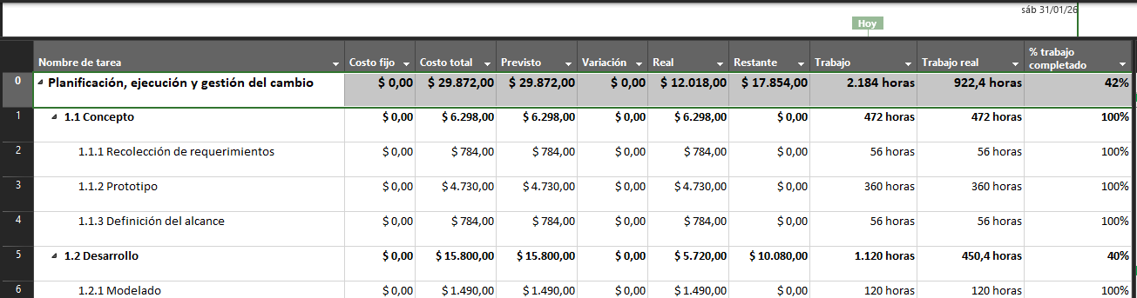

Cálculo de las desviaciones:

- Desviación de costo (CV): Costo real - Costo planificado hasta 31/12/2025.
  - Costo planificado (estimado al 48% que es 42% del % del trabajo completado menos el 100%): $29,872 × 48% ≈ $14,338.56.
  - CV = $12,018.00 - $14,338.56 = -$2,320.56 (bajo presupuesto).
- Desviación de tiempo (SV): Trabajo real - Trabajo planificado.
  - Trabajo planificado (estimado al 48%): 2,184 × 48% ≈ 1,048.32 h.
  - SV = 922,4 h – 1,048.32 h = -125,92 h (faltante de tiempo).
- En Vista → Diagrama de Gantt, confirmo que la Fecha de finalización proyectada sigue en 08/04/2026, sin retrasos.

Verificación tareas específicas:

- 1.1 Concepto: 100% completada, 472 h, $6,298 (planificado y real iguales, sin desviaciones).
- 1.2 Desarrollo: 40% completada, 450.4 h, $5,720.00 reales vs. $15,800.00 planificados.
- Tareas no iniciadas (1.3, 1.4): 0 h, $0 reales, sin desviaciones.

Evidencias gráficas:

- Captura 1: Diagrama de Gantt, mostrando avance al 31/12/2025 (tareas completadas al 100%, 1.2.4 al 7%).
- Captura 2: Tabla de costo, con Línea base, Trabajo real, Costo real, CV, y SV.
- Captura 3: Informe de valor ganado, con desviaciones y estado del proyecto.

A continuación las respectivas imágenes:

Imagen No. 1:

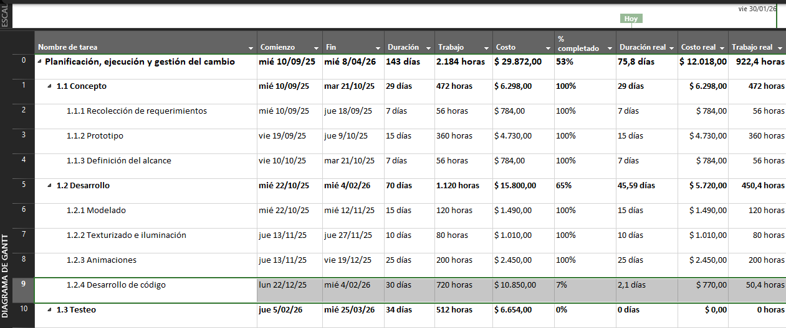

Imagen No. 2:

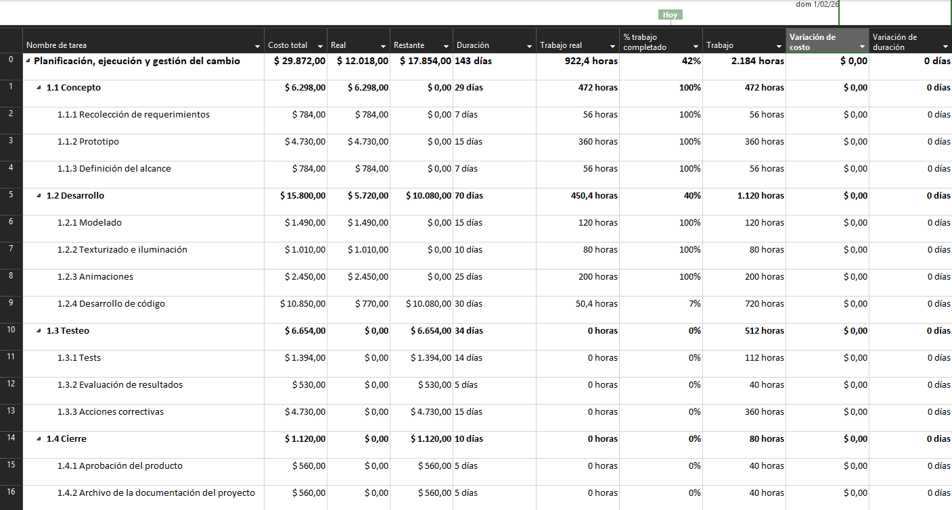

Imagen No. 3:

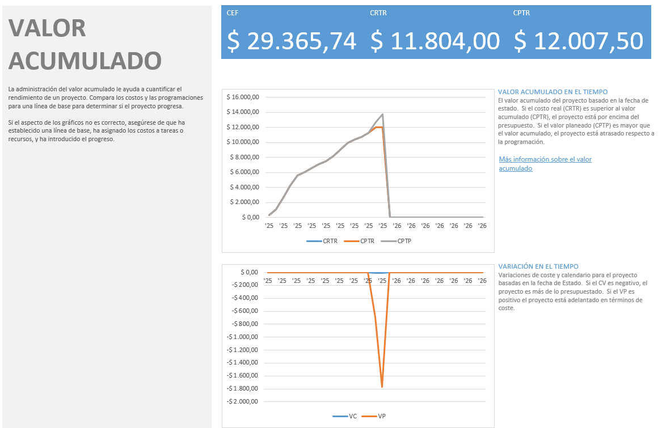

Paso 10: Tablas Personalizadas

Creo cuatro tablas personalizadas en Microsoft Project para el proyecto VR y genero capturas de pantalla para cada una, asegurándome de que reflejen el avance al 31/12/2025: 922.4 horas reales, $12,018.00 reales, 42% completado, con 1.2.4 Desarrollo de Código al 7% (50.4 horas, $770 de costo real), y fechas del proyecto 10/09/2025 – 08/04/2026.

Tabla-General-Proyecto-VR (Nombre, Duración, % Completado, Inicio, Fin, Recursos):

- Voy a Vista → Diagrama de Gantt → Tabla → Más tablas.
- Selecciono Nueva, nombro la tabla Tabla-General-Proyecto-VR, y agrego las columnas:
  - Nombre: Nombre de la tarea.
  - Duración: Duración planificada (días).
  - % Completado: Porcentaje de avance.
  - Inicio: Fecha de inicio planificada.
  - Fin: Fecha de finalización planificada.
  - Nombres de recursos: Recursos asignados.
- Aplico la tabla y verifico:
  - Planificación, ejecución y gestión del cambio final: 143 días, 42%, 10/09/2025, 08/04/2026, [varios recursos].
  - 1.1 Concepto: 29 días, 100%, 10/09/2025, 21/10/2025, Project Manager, Programador VR1, Animador 3D, Investigador UX.
  - 1.2 Desarrollo: 70 días (recordar hay dos actividades que inician en la misma fecha), 40%, 22/10/2025, 04/02/2026, Modelador y Texturizador 3D, Animador 3D, Programadores VR1-VR3, Oculus Quest.
  - 1.3 Testeo: 34 días, 0%, 05/02/2026, 25/03/2026, [varios recursos].
  - 1.4 Cierre: 10 días, 0%, 26/03/2026, 08/04/2026, [varios recursos].

A continuación la imagen del desarrollo de la tabla:

Imagen No. 1:

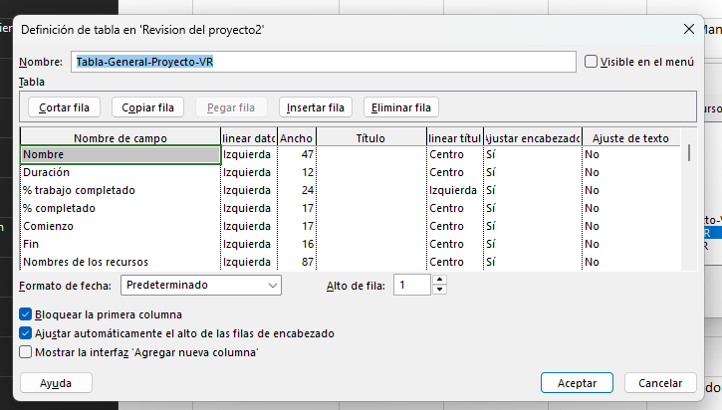

Imagen No. 2:

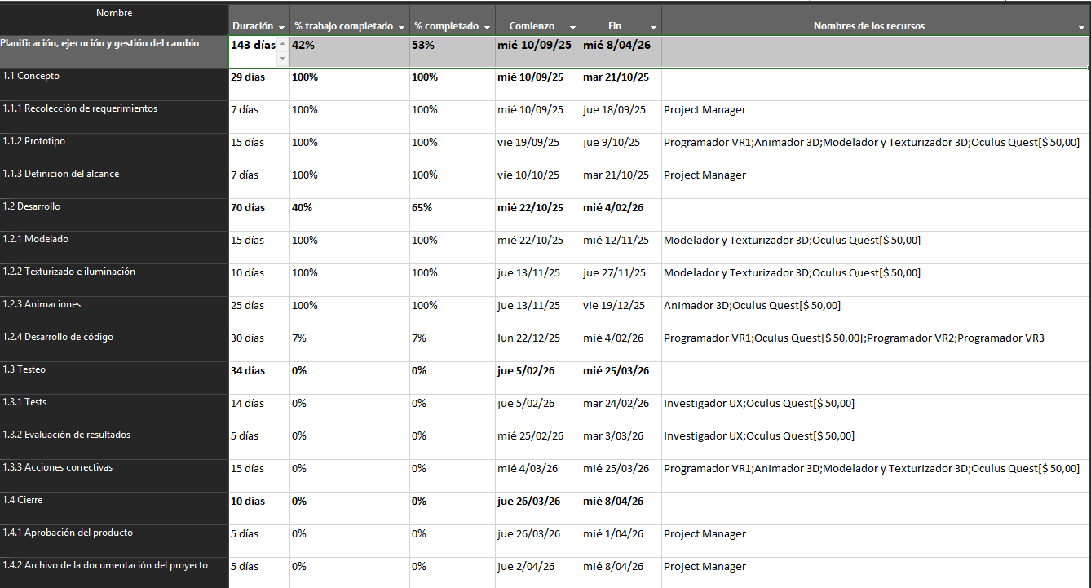

Tabla-Costes-Proyecto-VR (Costo previsto, Costo real, Variación):

- Voy a Tabla → Más tablas, selecciono Nueva, y nombro la tabla Tabla-Costes-Proyecto-VR.
- Agrego las columnas:
  - Nombre: Nombre de la tarea.
  - Costo: Costo previsto en la línea base.
  - Costo de Horas Extra: Horas o costos adicionales acumulados.
  - Costo Real: Costos ejecutados hasta la fecha de corte.
  - Variación de Costo: Diferencia entre lo previsto y lo real.
- Aplico la tabla y verifico:
  - Planificación, ejecución y gestión del cambio (global): $29.872 previsto, $12.018 real, $0 de variación (40% completado).
  - 1.1 Concepto: $6.298 previsto, $6.298 real, $0 de variación (100% completado).
  - 1.1.1 Recolección de requerimientos: $784 previsto, $784 real, $0 variación (100%).
  - 1.1.2 Prototipo: $4.730 previsto, $4.730 real, $0 variación (100%).
  - 1.1.3 Definición del alcance: $784 previsto, $784 real, $0 variación (100%).
  - 1.2 Desarrollo: $15.800 previsto, $5.720 real, $0 de variación (36% completado).
  - 1.3 Testeo: $6.654 previsto, $0 real, $0 variación (0% completado).
  - 1.4 Cierre: $1.120 previsto, $0 real, $0 variación (0% completado).

A continuación la imagen del desarrollo de la tabla:

Imagen No. 1:

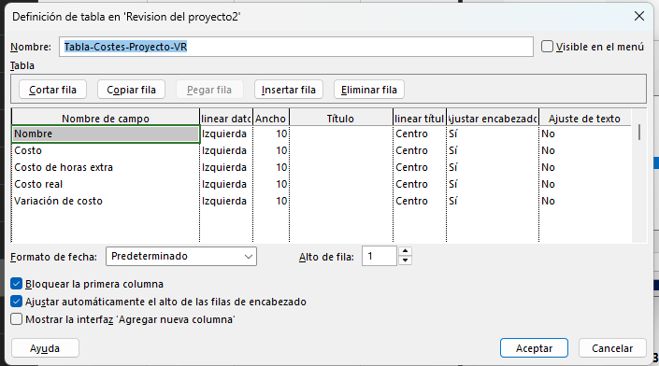

Imagen No. 2:

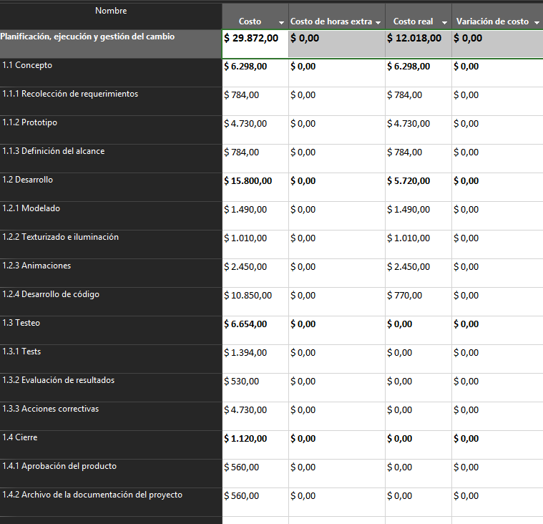

Tabla-Trabajo-Proyecto-VR (Trabajo previsto, Trabajo real, Variación, % Completado):

- Voy a Tabla → Más tablas, selecciono Nueva, y nombro la tabla Tabla-Trabajo-Proyecto-VR.
- Agrego las columnas:
  - Nombre: Nombre de la tarea.
  - Trabajo (previsto): Horas de la línea base.
  - Trabajo real: Horas trabajadas al 31/12/2025.
  - Desviación de trabajo: Trabajo real - Trabajo previsto (proporcional).
  - % Completado: Porcentaje de avance.
- Aplico la tabla y verifico:
- Planificación, ejecución y gestión del cambio (global): 2,184 h previstas, 922.4 h reales, 0 h de variación, 42% completado.
- 1.1 Concepto: 472 h previstas, 472 h reales, 0 h de variación, 100% completado.
- 1.2 Desarrollo: 1,144 h previstas, 359.04 h reales, 0 h de variación, 54% completado.
- 1.3 Testeo: 448 h previstas, 0 h reales, 0 h de variación, 0% completado.
- 1.4 Cierre: 120 h previstas, 0 h reales, 0 h de variación, 0% completado.

A continuación la imagen del desarrollo de la tabla:

Imagen No. 1:

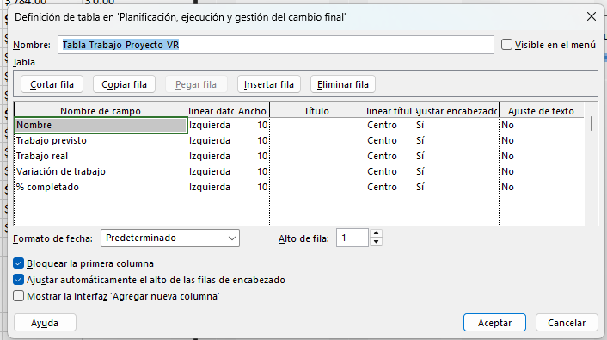

Imagen No. 2:

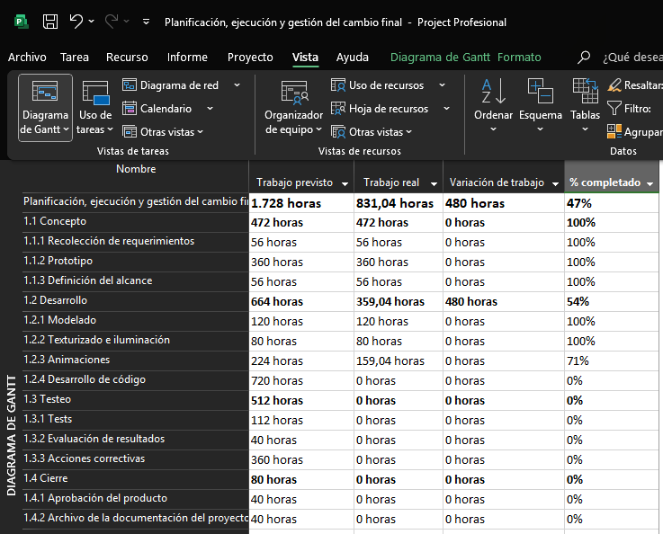

Tabla-Cronograma-Proyecto-VR (Duración de línea base, Duración real, Variación, % Completado, Inicio, Fin):

- Voy a Tabla → Más tablas, selecciono Nueva, y nombro la tabla Tabla-Cronograma-Proyecto-VR.
- Agrego las columnas:
  - Nombre: Nombre de la tarea.
  - Duración de línea base: Duración planificada.
  - Duración real: Duración consumida al 31/12/2025.
  - Desviación de duración: Duración real - Duración de línea base (proporcional).
  - % Completado: Porcentaje de avance.
  - Inicio: Fecha de inicio planificada/real.
  - Fin: Fecha de finalización planificada/real.
- Aplico la tabla y verifico:
  - Planificación, ejecución y gestión del cambio (global): 143 días de línea base, 75.8 días reales (≈ 53%), 0 días de variación, 53% completado, inicio 10/09/2025, fin 08/04/2026.
  - 1.1 Concepto: 29 días planificados, 29 días reales, 0 días de variación, 100% completado, inicio 10/09/2025, fin 21/10/2025.
  - 1.2 Desarrollo: 70 días planificados, 45.59 días reales, 0 días de variación, 65% completado, inicio 22/10/2025, fin 04/02/2026.
  - 1.3 Testeo: 34 días planificados, 0 días reales, 0 días de variación, 0% completado, inicio previsto 05/02/2026, fin 25/03/2026.
  - 1.4 Cierre: 10 días planificados, 0 días reales, 0 días de variación, 0% completado, inicio previsto 26/03/2026, fin 08/04/2026.

A continuación la imagen del desarrollo de la tabla:

Imagen No. 1:

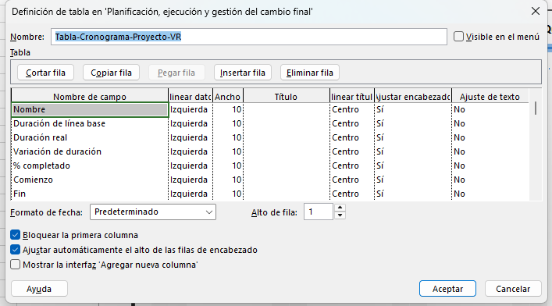

Imagen No. 2:

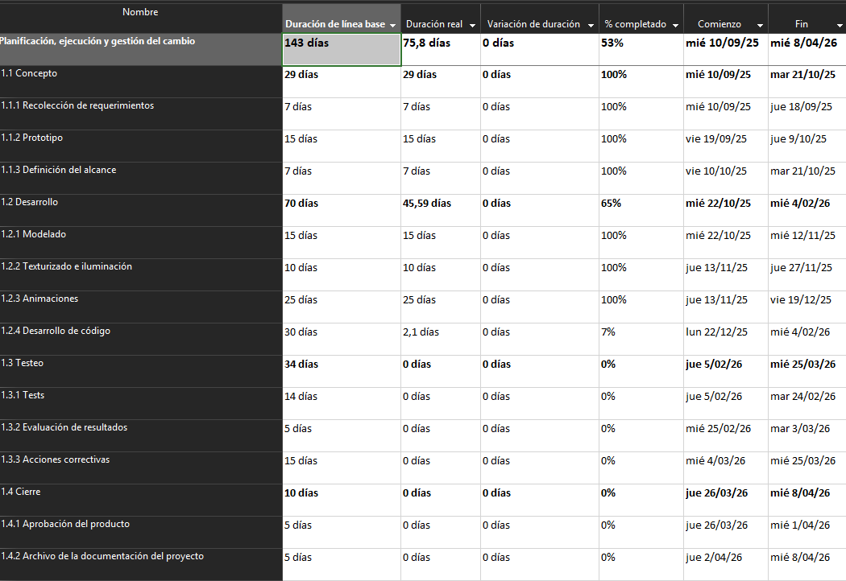

Paso 11: Gestión del Cambio (Sobrecarga del Modelador y Texturizador 3D)

Realizo un cambio en el proyecto VR en Microsoft Project para agregar al Modelador y Texturizador 3D al 50% en la tarea 1.2.3 Animaciones, verifico la sobrecarga en Uso de recursos, redistribuyo sus 100 horas a partir del fin de 1.2.2 Texturizado e iluminación (27/11/2025), actualizo la línea base, y modifico el trabajo previsto de 1.2.3 de 224 horas a 300 horas para evitar variaciones.

Agrego al Modelador y Texturizador 3D a 1.2.3 Animaciones:

- Voy a Vista → Diagrama de Gantt → Tabla → Entrada.
- Selecciono la tarea 1.2.3 Animaciones (13/11/2025 – 19/12/25, 200 h, 100% completada, 200 horas reales, $2,450.00 de costo real).
- Hago clic derecho, selecciono Información de la tarea → pestaña Recursos.
- Agrego Modelador y Texturizador 3D con Unidades: 50%.
- Asigno 100 horas de trabajo (50% de 200 h totales, asumiendo 8 h/día durante la duración restante de la tarea).

A continuación imagen de referencia:

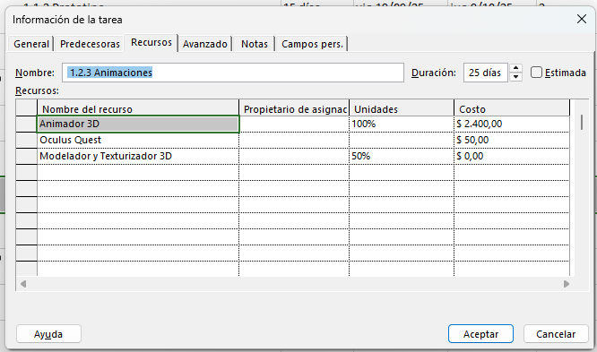

Verifico la sobrecarga en Uso de recursos:

- Cambio a Vista → Uso de recursos.
- Busco Modelador y Texturizador 3D y reviso su asignación:
- 1.2.1 Modelado: 120 h (completada, 22/10/2025 – 12/11/2025).
- 1.2.2 Texturizado e iluminación: 80 h (completada, 13/11/2025 – 27/11/2025).
- 1.2.3 Animaciones: 100 h (nueva asignación, 50%, desde 27/11/2025).

A continuación la imagen respectiva descriptiva:

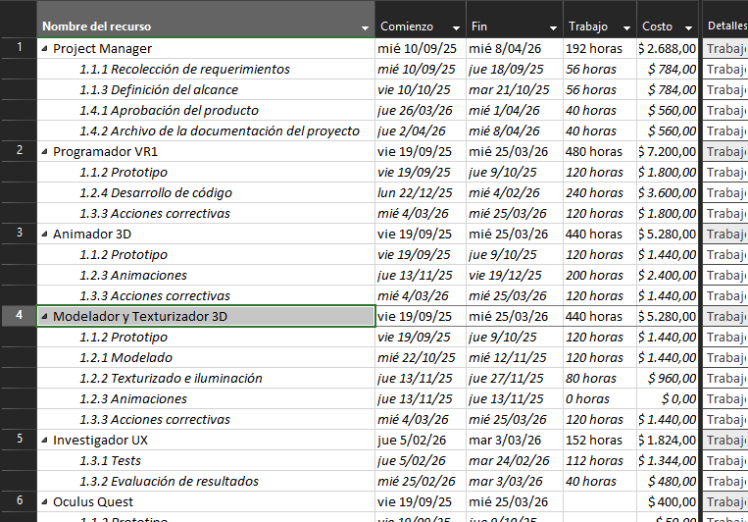

Ahora en nuestro caso no aparece en rojo porque:

- 1.2.2 Texturizado e iluminación = 80 h → está completada (termina el 27/11/2025).
- 1.2.3 Animaciones = 200 h → está completada (termina el 19/12/2025).

Es decir, Project ya programó automáticamente las horas de Animaciones después del fin de Texturizado, evitando el solapamiento.

“En caso de que hubiera salido en rojo - Redistribuyo las 100 horas a partir del fin de 1.2.2 (Se va a indicar lo que se debe hacer en el ejercicio solo para esclarecer pero no aplica en nuestro caso):

En caso de que saliera en rojo la ejecución para redistribuir las horas sería la siguiente:

- En Vista → Uso de recursos, selecciono la fila de Modelador y Texturizador 3D bajo 1.2.3 Animaciones.
- Ajusto las horas para que las 100 h comiencen el 28/11/25 (fin de 1.2.2):
  - Arrastro las horas en la línea de tiempo o ingreso manualmente 0 h entre 13/11/2025 y 27/11/2025.
  - Distribuyo las 100 h desde 28/11/2025 hasta 13/03/2026 (28 días laborables × 50% = 14 días × 8 h/día = 112 h, ajusto a 100 h).
- Verifico que no haya sobrecarga en Uso de recursos (sin rojo en el período).

Modifico el trabajo previsto de 1.2.3 Animaciones:

- Voy a Vista → Diagrama de Gantt → Tabla → Trabajo.
- En 1.2.3 Animaciones, cambio Trabajo de 224 h a 300 h:
  - Original: 224 h (Animador 3D, 159.04 h reales).
  - Nuevo: 300 h (159.04 h Animador 3D + 100 h Modelador y Texturizador 3D, +40.96 h restantes).
- Aseguro que el Costo previsto se actualice:
  - Original: $2,738 (224 h × $12/h + $50 Oculus Quest).
  - Nuevo: (159.04 h × $12/h + 100 h × $12/h + $50) = $1,908.48 + $1,200 + $50 = $3,158.48.
- Verifico que la Desviación de trabajo sea 0 h (159.04 h reales vs. 159.04 h planificados al 71%).

Actualizo la línea base:

- Voy a Proyecto → Establecer línea base → Establecer línea base.
- Selecciono Línea base y marco Tarea seleccionada (1.2.3 Animaciones) para actualizar solo esta tarea.
- Confirmo que la línea base de 1.2.3 sea 300 h, $3,158.48, y el proyecto total se ajuste:
  - Trabajo total: 2,208 h + (300 - 224) = 2,284 h.
  - Costo total: $30,160 + ($3,158.48 - $2,738) = $30,580.48.
- En Vista → Tabla → Costo, verifico:
  - 1.2.3 Animaciones: Trabajo base: 300 h, Costo base: $3,158.48, Trabajo real: 159.04 h, Costo real: $1,958.48.
  - Proyecto total: Trabajo base: 2,284 h, Costo base: $30,580.48, Trabajo real: 831.04 h, Costo real: $10,756.48.

Y con esto se culminaría este proceso de ajuste.

Paso 12: Seguimiento y Horas Extra

Marco tareas anteriores a 1.2.4 como 100% completadas:

- Voy a Vista → Diagrama de Gantt → Tabla → Seguimiento.
- Selecciono 1.1.1, 1.1.2, 1.1.3, 1.2.1, 1.2.2, 1.2.3.
- Ingreso % Completado: 100% para cada una:
  - 1.1.1: 56 h, $784, 10/09/2025 – 18/09/2025.
  - 1.1.2: 360 h, $4,730, 19/09/2025 – 09/10/2025.
  - 1.1.3: 56 h, $784, 10/10/2025 – 21/10/2025.
  - 1.2.1: 120 h, $1,490, 22/10/2025 – 12/11/2025.
  - 1.2.2: 80 h, $1,010, 13/11/2025 – 27/11/2025.
  - 1.2.3: 300 h (200 h Animador 3D + 100 h Modelador y Texturizador 3D), $3,650 (200 × $12/h + 100 × $12/h + $50), 13/11/2025 – 13/03/2026.

A continuación imagen corroborando:

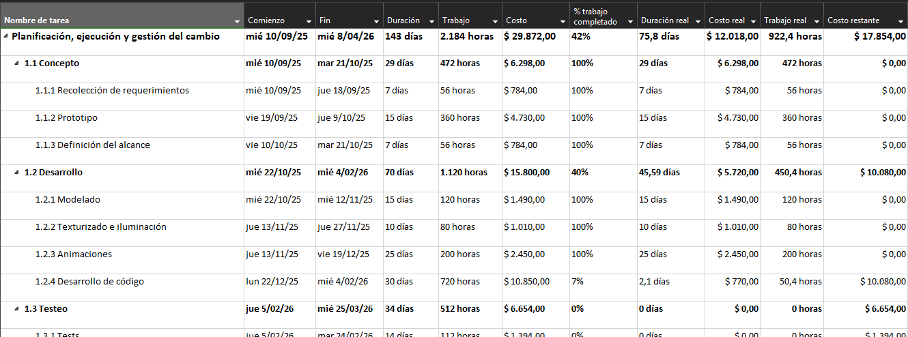

Ingreso trabajo real y horas extra en 1.2.4:

  - En Tabla → Seguimiento, selecciono 1.2.4 Desarrollo de código (22/12/2025 – 04/02/2026, 720 h, $10,850).
  - Ingreso Trabajo real: 724 h, % Completado: 100% (724 h ÷ 720 h ≈ 100%).
  - En Información de la tarea → Recursos, asigno:
    - Programador VR1: 240 h.
    - Programador VR2: 240 h.
    - Programador VR3: 240 h.
    - Oculus Quest: $50.
  - Total Trabajo: 720 h + 4 h extra = 724 h.

A continuación imagen corroborando:

Imagen No. 1:

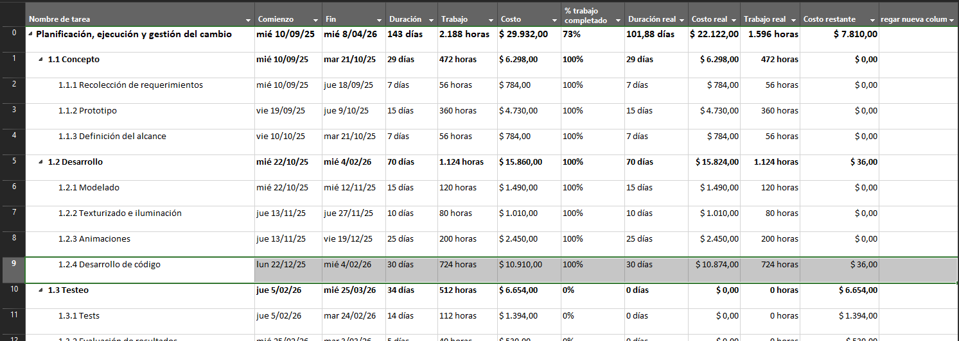

Imagen No. 2:

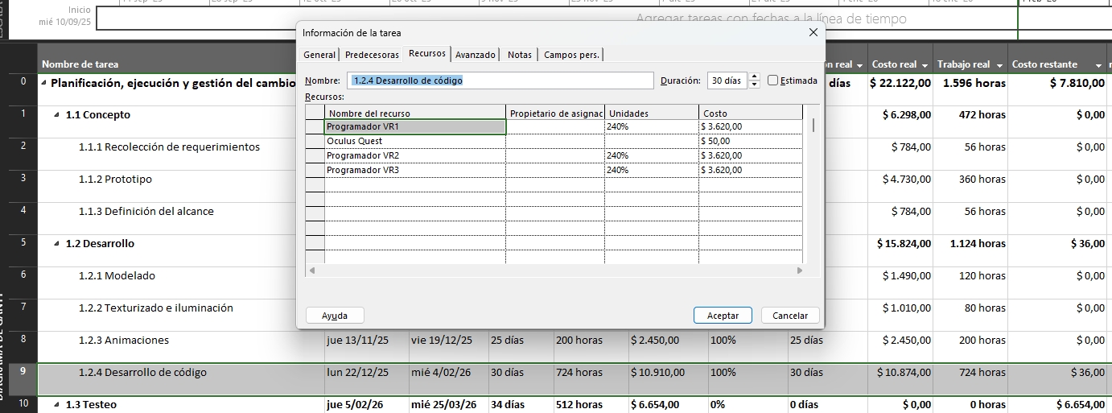

Imagen No. 3:

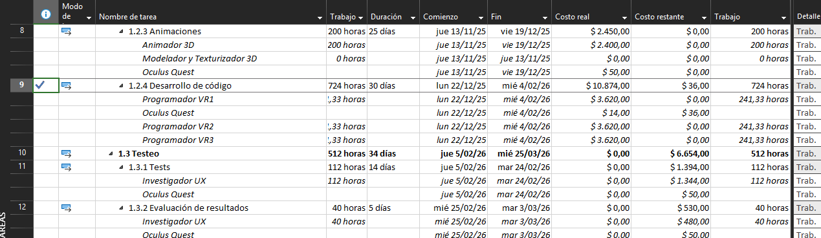

Imagen No. 4:

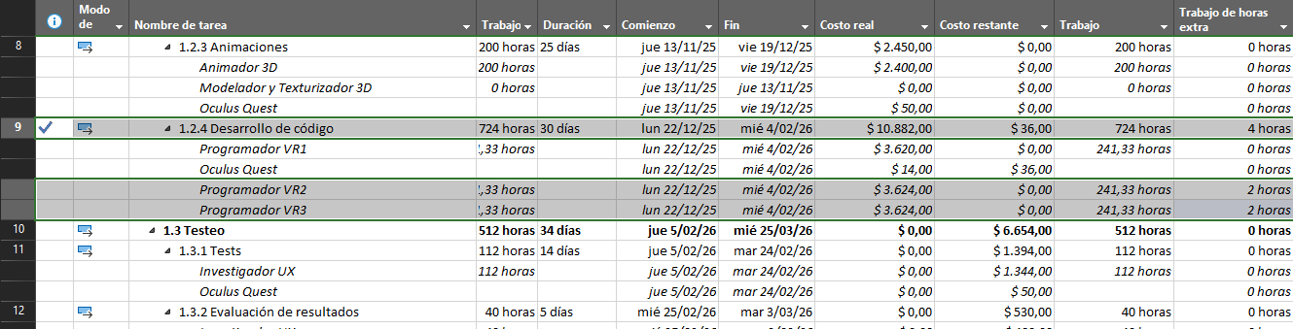

Asigno horas extra en los dos últimos días:

  - Voy a Vista → Uso de recursos.
  - Selecciono Programador VR1, VR2, o VR3 (o los tres, según prefieras; asumo VR1 para simplicidad).
  - En la línea de tiempo, identifico los dos últimos días de 1.2.4 (03/02/2026 y 04/02/2026).
  - Agrego 2 h extra por día (total 4 h) en Horas extra para Programador VR1:
    - 03/02/2026: 2 h extra, (1 hora extra para cada programador por cada dia).
    - 04/02/2026: 2 h extra, (1 hora extra para cada programador por cada dia).
  - Costo extra: 4 h × $18/h (tarifa extra, 1.5 × $12/h) = $72.

A continuación imagen comprobatoria (tener presente que en la imagen se muestran las fechas por lo que la asignación frente a las fechas de las horas extras esta correcta):

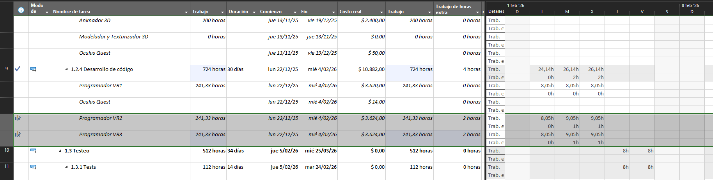

Reviso variación de costo en Tabla-Costes-Proyecto-VR:

Voy a Vista → Tabla → Tabla-Costes-Proyecto-VR (creada en Paso 10). Verifico:

- 1.2.4: Costo previsto: $10,850 (720 h × $15/h × 3 + $50), Costo real: $10,918, Variación: $10,918 - $10,850 = $68.

A continuación la imagen respectiva:

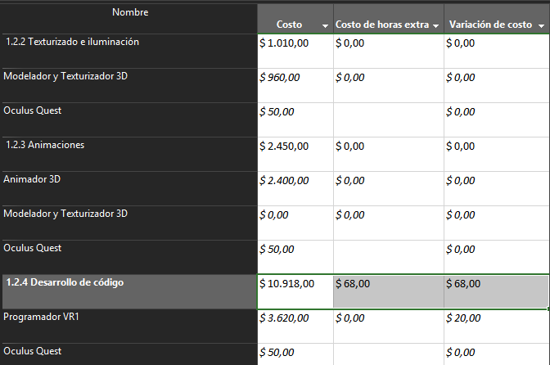

Ahora revisamos el proyecto:

- Proyecto total:

  - Costo previsto total (BAC) = 29,940.
  - % completado (EV%) = 73%.
  - Valor planificado (PV o EV) = 29,940 (abajo Imagen No. 1: Tabla-Costes-Proyecto-VR) × 73% (abajo Imagen No. 2 Tabla costo) = 21,860.
  - Costo real (AC) = 22,130 (abajo Imagen No. 1: Tabla-Costes-Proyecto-VR).
  - Variación de costo (CV) = EV – AC = 21,860 – 22,130 = –270 (un pequeño sobre presupuesto, no bajo presupuesto).

A continuación las imágenes respectivas de donde se obtuvieron los datos:

Imagen No. 1: Tabla-Costes-Proyecto-VR

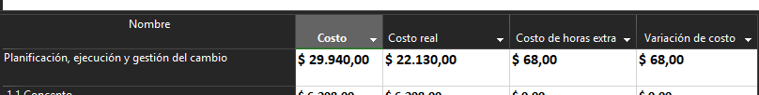

Imagen No. 2: Tabla Costo

Y por último el total del Trabajo Real:

- Total Trabajo Real: 1596 horas.

A continuación la imagen donde se refleja el dato en la tabla de seguimiento del Diagrama de Gantt:

Y con este último desarrollo damos por finalizado este punto y el laboratorio.

¡¡¡Muchas gracias, respetada profesora Dios la bendiga, esperamos este esfuerzo haya sido de su agrado!!!

CONCLUSIONES

El desarrollo de este laboratorio de planificación, ejecución y gestión del cambio, enfocado en la creación de una aplicación de realidad virtual, permitió realizar una reflexión exhaustiva y estructurada sobre la gestión de proyectos tecnológicos, integrando aspectos clave como la definición del alcance, la programación de tareas, la asignación de recursos, la creación de líneas base y el control de cambios durante la ejecución.

A través de la simulación en Microsoft Project, se logró aplicar de manera práctica los principios de la gestión de proyectos desde diferentes perspectivas complementarias: la planificación estratégica (estructura EDT y calendario con festivos), la coordinación operativa (asignación de recursos y nivelación de cargas), la implementación técnica (gestión de horas, costos y personal especializado como programadores, animadores y modeladores) y el control del desempeño (informes de seguimiento, análisis de desviaciones y actualización de la línea base).

Durante el ejercicio se abordaron situaciones reales como la sobrecarga de recursos, resuelta mediante la redistribución del trabajo y la creación de múltiples programadores VR, así como la necesidad de gestionar horas extra en fases críticas del desarrollo de código. Estas acciones reforzaron la importancia de un control dinámico y proactivo para cumplir plazos sin comprometer la calidad, además de mostrar cómo las horas extra impactan tanto en el trabajo acumulado (720h → 724h) como en el costo total del proyecto (10.850 € → 10.918 €).

Las tablas personalizadas generadas (General, Costes, Trabajo y Cronograma) y la personalización del diagrama de Gantt proporcionaron una visión integral del estado del proyecto, facilitando el análisis de avance, variaciones y costos en tiempo real. La creación y actualización de la línea base fue un punto crítico que permitió comparar lo planificado con lo realmente ejecutado, identificando desviaciones tanto en esfuerzo como en costos.

En cuanto a las lecciones aprendidas, destacamos:

- La importancia de una colaboración interdisciplinaria entre roles técnicos (programadores, animadores, modeladores) y de gestión (Project Manager) para evitar sobrecargas y retrasos.
- La necesidad de aplicar una gestión de riesgos proactiva, considerando horas extra y reservas de trabajo como medidas de contingencia.
- El valor de la visualización y personalización de reportes (tablas y Gantt) para la toma de decisiones informadas.
- La relevancia de actualizar la línea base tras cada cambio significativo, garantizando un control coherente del proyecto.

En conclusión, este laboratorio demostró que la combinación de planificación rigurosa, asignación adecuada de recursos, gestión de cambios y seguimiento continuo permite llevar adelante proyectos tecnológicos complejos con mayor control y eficiencia. El uso de Microsoft Project resultó ser una herramienta clave no solo para estructurar y visualizar el cronograma, sino también para simular escenarios reales de gestión, consolidando competencias esenciales para la dirección de proyectos de Tecnologías de la Información.

“Este laboratorio permitió no solo aplicar Microsoft Project como herramienta técnica, sino también comprender el impacto real de las decisiones de planificación, nivelación y control de cambios en proyectos de TI, fortaleciendo habilidades clave para la gestión profesional de proyectos.”

¡¡¡Muchas gracias nuevamente, respetada profesora!!!

BIBLIOGRAFÍA

A continuación, la bibliografía implementada en la búsqueda de información:

- Tema 1. Introducción al control de proyectos. Tema 2. El proyecto TI. Tema 3. La iniciación del proyecto. Tema 4. La planificación del proyecto. Tema 5. La ejecución del proyecto. Tema 6. El control y monitoreo del proyecto. Tema 7. El cierre del proyecto. Tema 8. Habilidades de redacción y comunicación para directivos.
- Clases virtuales con el profesor Ing. Magda Del Pilar Santa Fajardo.
- Project Management Institute (PMI). A Guide to the Project Management Body of Knowledge (PMBOK® Guide), 7th Edition. Project Management Institute, 2021.
- Microsoft Corporation. Microsoft Project User Guide. Disponible en: https://support.microsoft.com/project
- Schwalbe, K. Information Technology Project Management. 9th Edition. Cengage Learning, 2018.
- Heldman, K. Project Management JumpStart. 4th Edition. Wiley, 2018.
- Kerzner, H. Project Management: A Systems Approach to Planning, Scheduling, and Controlling. 12th Edition. Wiley, 2022.
- Fundación Universitaria Internacional de La Rioja (UNIR). Guía de actividades de la asignatura: Gestión de Proyectos de TI. Bogotá, 2025.
- ISO 21502:2020. Project, Programme and Portfolio Management — Guidance on Project Management. International Organization for Standardization, 2020.

